Совет народных депутатов
Киселевского городского округа

РЕШЕНИЕ

№ 18-н
«25» апреля 2024 года

О внесении изменений в Решение
Совета народных депутатов
Киселевского городского округа от 27.05.2021
№ 24-н «Об утверждении Правил
благоустройства территории
Киселевского городского округа»

В соответствии с Федеральным законом от 06.10.2003 №131–ФЗ «Об общих принципах организации местного самоуправления в Российской Федерации», Уставом «Киселевского городского округа Кемеровской области-Кузбасса», Совет народных депутатов Киселевского городского округа

РЕШИЛ:

1. Внести в Правила благоустройства территории Киселевского городского округа, утвержденные Решением Совета народных депутатов Киселевского городского округа от 27.05.2021 № 24-н н (в ред. Решения Совета народных депутатов Киселевского городского округа от 28.04.2022 № 24-н), следующие изменения:
1.1. Подразделы 2.8, 2.10, 2.11 Раздела 2 Части II исключить.
1.2. Дополнить Правила благоустройства территории Киселевского городского округа приложениями 1, 2, 3, 4, 5 согласно приложениям 1, 2, 3, 4, 5 к настоящему Решению.
2. Опубликовать настоящее Решение в средствах массовой информации.
3. Настоящее Решение вступает в силу с момента его опубликования.
4. Контроль за исполнением настоящего Решения возложить на председателя комитета Совета народных депутатов Киселевского городского округа по экономике, развитию промышленности и городского хозяйства Е.С. Левчук.

Председатель Совета народных депутатов
Киселевского городского округа А.А. Гребенкин

Глава Киселевского городского округа К.Н. Балаганский

Приложение 1
к решению Совета народных депутатов
Киселевского городского округа
от «25» апреля 2024 г. № 18-н

«Приложение 1
к Правилам благоустройства
территории Киселевского городского округа

Требования по размещению и формированию внешнего облика информационных конструкций (вывесок) на территории Киселевского городского округа

1.1. Действие настоящих требований не распространяется на рекламные конструкции, дорожные знаки, указатели, содержащие информацию ориентирования в городской среде, информационные надписи и обозначения на объектах культурного наследия, конструкции, содержащие информацию о проведении строительных, дорожных, аварийных работ, размещаемые в целях безопасности и информирования населения о проведении соответствующих работ, требования к которым установлены законодательством, информационные стенды, предназначенные для размещения информации справочного характера, в том числе о деятельности органов государственной власти Российской Федерации, Кемеровской области - Кузбасса, органов местного самоуправления Киселевского городского округа Кемеровской области - Кузбасса и принятых ими решениях, о возникновении (об угрозе возникновения) чрезвычайных ситуаций природного и техногенного характера и правилах поведения населения.
1.2. В целях настоящих требований используются следующие основные термины и понятия:
- фасад - наружная поверхность стены, ограждающей здание, как правило, самонесущей, включая навесные стены, наружную облицовку или другие виды наружной чистовой отделки;
- витраж - застеклённая поверхность стен, оконных или дверных проёмов; конструкция - упорядоченная система взаимосвязанных элементов,
предназначенная для обеспечения определенной меры прочности и жесткости;
- логотип – оригинальное начертание, изображение полного или сокращенного наименования фирмы или товаров фирмы, специально разрабатывается фирмой с целью идентификации ее на рынке, в также привлечения внимания к ней и к ее товарам;
- информационная конструкция (вывеска) - элемент благоустройства, выполняющий функцию информирования потенциального потребителя о
деятельности предприятия, организации, учреждений;
- подложка - непрозрачная основа для крепления световых объемных элементов информационных конструкций на фасады зданий, строений и сооружений;
- информационное поле – часть информационной конструкции, предназначенная непосредственно для передачи информации, рекламы;
- гарнитура шрифта - семейство начертаний, объединенных общностью рисунка и имеющих определенное название;
- кернинг - избирательное изменение интервала между буквами в зависимости от их формы. Кернинг применяется для того, чтобы между любыми двумя буквами расстояние было визуально одинаковым;
- архитектурно-художественная концепция - упорядоченное комплексное размещение информационных конструкций (вывесок) на фасадах зданий, строений, сооружений нескольких организаций, находящихся в одном здании, строении, сооружении;
- колонна - конструктивный элемент гибкой формы, обычно вертикальный, который передает на опору приложенные к нему усилия, работая, в основном, на сжатие;
- полуколонна - колонна, наполовину выступающая из вертикальной поверхности кладки;
- портал – художественное обрамление входа;
- карниз – протяженный выступ, завершающий стену, либо членящий ее на ярусы или этажи;
- пилон - массивный вертикальный конструктивный элемент, который передает на основание приложенные к нему сжимающие усилия;
- пилястра - плоская прямоугольная колонна или пилон, полностью присоединенная к поверхности стены;
- лепнина - декоративный слой покрытия из гипса.;
- фриз - декоративно оформленная горизонтальная полоса;
- настенная роспись - художественная композиция в виде крупноформатного изображения, имеющая смысловую и образную составляющую, выполненная фасадными красками на предварительно подготовленной поверхности здания, строения, сооружения, ограждения с соблюдением технологии и сохранности окрасочного слоя в неизменном виде;
- зоны охраны объектов культурного наследия – территории особого регулирования градостроительной деятельности, сопряженная с территорией объекта культурного наследия, на которой устанавливаются режимы использования земель и градостроительные регламенты, обеспечивающие сохранность объектов культурного наследия в его исторической среде; территория объекта культурного наследия – территория, непосредственно занятая данным объектом культурного наследия и (или) связанная с ним исторически и функционально, являющаяся его неотъемлемой частью и установленная в соответствии со статьей 3.1 Федерального закона от 25.06.2002 № 73-ФЗ «Об объектах культурного наследия (памятниках истории и культуры) народов Российской Федерации»;
- произведения (объекты) ландшафтной архитектуры и садово-паркового искусства – объекты культурного наследия, которые представляют собой преобразованные человеком фрагменты природного ландшафта, содержащие комплекс элементов благоустройства, планировки, озеленения, архитектуры малых форм, инженерных гидротехнических и иных сооружений и являющиеся единовременно или эволюционно сложившимся образованием;
- световое оборудование - оборудование, основной функцией которого является генерирование и/или регулирование, и/или распределение оптического излучения, создаваемого лампами накаливания, разрядными лампами или светодиодами;
- ортогональная проекция - параллельная проекция предмета или его части на плоскость, перпендикулярную к направлению проецирующих лучей;
- дизайн-проект - комплект документов в текстовом и графическом виде, содержащий сведения о месторасположении и композиционном решении вывески;
- хозяйствующий субъект - коммерческая организация, некоммерческая организация, осуществляющая деятельность, приносящую ей доход, индивидуальный предприниматель, иное физическое лицо, не зарегистрированное в качестве индивидуального предпринимателя, но осуществляющее профессиональную деятельность, приносящую доход, в соответствии с федеральными законами на основании государственной регистрации и (или) лицензии, а также в силу членства в саморегулируемой организации.
2. Композиционное решение информационных конструкций (вывесок)
2.1. Композиционное решение информационных конструкций (вывесок) должно разрабатываться с учетом:
- архитектурного решения фасада здания, строения, сооружения, нестационарного торгового объекта; системы горизонтальных и вертикальных осей фасада; симметрии, ритма архитектурного решения фасада; существующих элементов декора фасада;
- содержания размещаемой информации;
- пропорционального соотношения площади информации (изображения) по отношению к площади информационного поля;
- использования средств гармонизации формы (принципы симметрии, ритма) и средств художественной выразительности (контраст, динамика, масштабность);
- условий эксплуатации информационной конструкции (вывески);
соответствия условиям восприятия (визуальной доступности, читаемости информации).
3. Принципы композиционного решения информационных конструкций (вывесок)
3.1. Композиционное решение информационной конструкции (вывески) должно соответствовать требованиям лаконичности, образности, обобщенности и унификации.
3.2. Форма основных элементов: букв, цифр, символов, декоративно-художественных элементов, составляющих информационную конструкцию (вывеску), должна быть обобщена.
3.3. Акцент должен быть сосредоточен на основных смысловых элементах информационной конструкции (вывеске), наиболее существенных для передаваемой информации.
4. Основные виды информационных конструкций (вывесок)
4.1. На фасадах зданий, строений, сооружений осуществляется размещение информационных конструкций (вывесок) (далее – вывеска) следующих видов:
- фасадная вывеска;
- консольная вывеска;
- витражная вывеска;
- информационная табличка.
4.2. Применение иных видов вывесок не допускается.
5. Общие требования к вывескам
5.1. Вывески не должны:
- размещаться в отсутствие или в нарушение решения о согласовании установки вывески, дизайн-проекта размещения вывески (за исключением случая установки в месте непосредственного нахождения либо реализации товаров, работ, услуг информационной таблички размером не более 400 мм по высоте, 300 мм по ширине с информацией о фирменном наименовании, месте нахождения (адресе) и режиме работы хозяйствующего субъекта), соответствующих требованиям настоящих типовых правил;
- нарушать установленные требования к местам размещения вывесок;
- размещаться на транспортных средствах посредством устройства дополнительных элементов, не предусмотренных конструктивом транспортного средства (исключительно или преимущественно в качестве передвижной или стационарной вывески);
- перекрывать информацию, размещенную над другой вывеской;
- размещаться на фасадах индивидуальных жилых домов, садовых и дачных домов, жилых домов блокированной застройки (дуплексов, таунхаусов), индивидуальных гаражей, хозяйственных построек жилой застройки;
- содержать лозунги, слоганы, информацию о характеристиках реализуемых
товаров, о проводимых хозяйствующим субъектом акциях и/или скидках;
- размещаться, предусматривая вертикальный порядок расположения букв на информационном поле вывески на многоквартирных домах (рис.1);

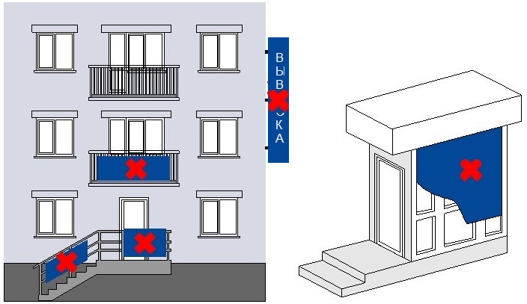

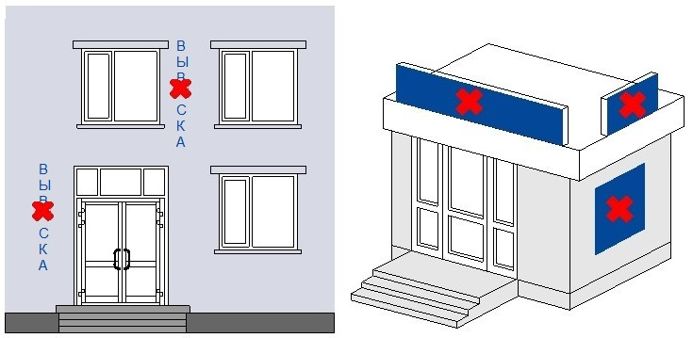

рис. 1

размещаться на колоннах, полуколоннах, пилястрах, лепнине, карнизах, пилонах, порталах, в арках, на фасадах с отделкой в виде настенной росписи
(рис. 2, 2а);
На зданиях, расположенных в зоне охраны объектов культурного наследия
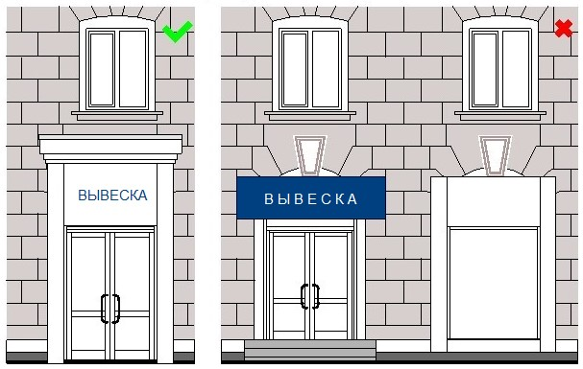

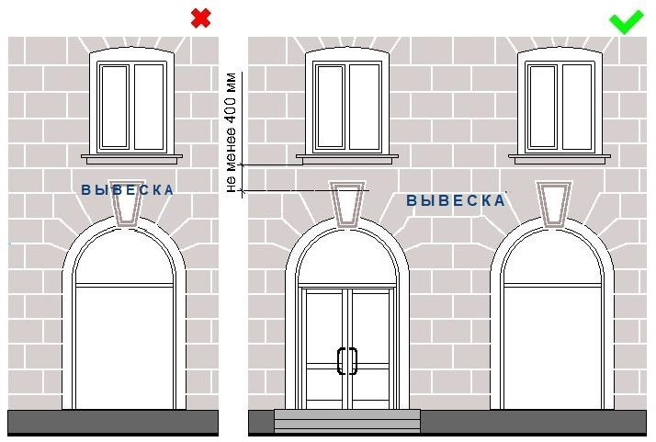

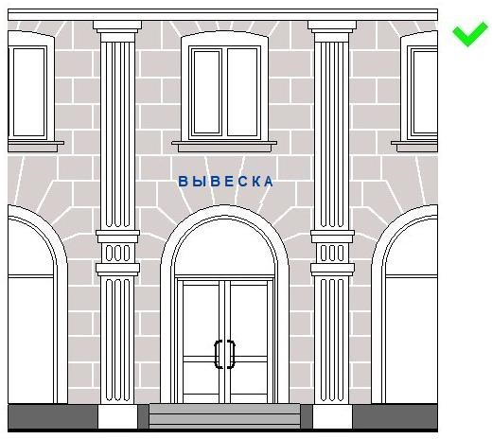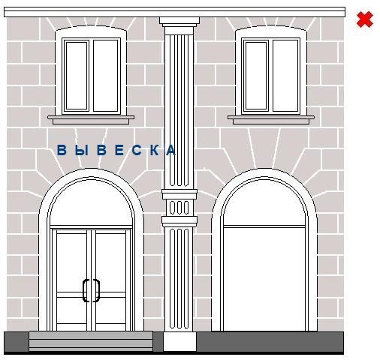
рис. 2

На зданиях, строениях, сооружениях, расположенных в современной застройке
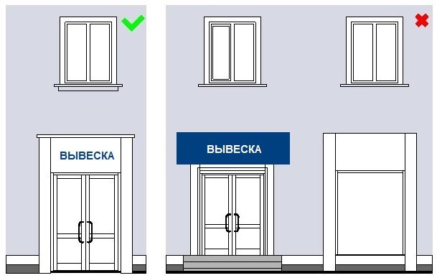
рис. 2а

- размещаться на заборах (за исключением размещения товарного знака, знака обслуживания, коммерческого обозначения или фирменного наименования, принадлежащего хозяйствующему субъекту или хозяйствующим субъектам, которые являются правообладателями исключительных прав на указанные средства индивидуализации), ограждениях, перилах, шлагбаумах, ограждающих конструкциях сезонных кафе при стационарных предприятиях общественного питания, балконах и лоджиях, на кровлях лоджий и балконов, витражах входных узлов (рис. 1, 3);

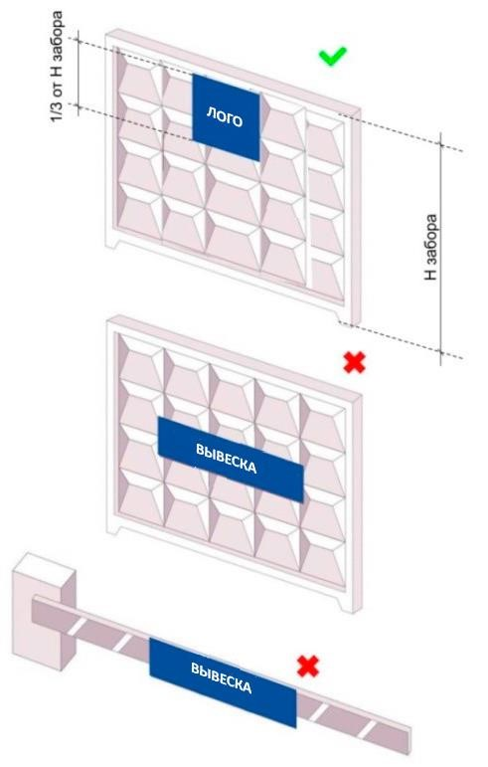
рис. 3
- размещаться на расстоянии менее 2,0 м от мемориальных досок (рис. 4);
На зданиях, расположенных в зоне охраны объектов культурного наследия
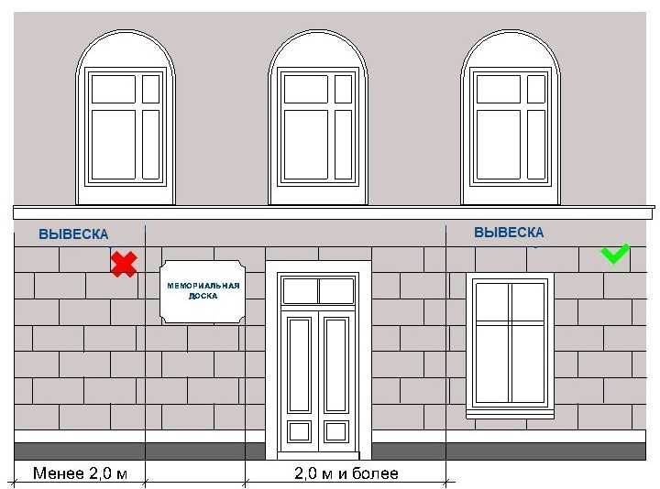
рис. 4

- размещаться путем непосредственного нанесения на поверхность фасада декоративно-художественного и (или) текстового изображения (в том числе методом покраски, наклейки, напыления);
- размещаться с перекрытием указателя наименований улиц и номеров домов, оконных проемов, витражей, дверных и арочных проемов, архитектурных деталей фасадов объектов (в том числе карнизов, пилонов, пилястр, лепнины, полуколонн, порталов и др.) (рис. 5, 5а);
На зданиях, расположенных в зоне охраны объектов культурного наследия
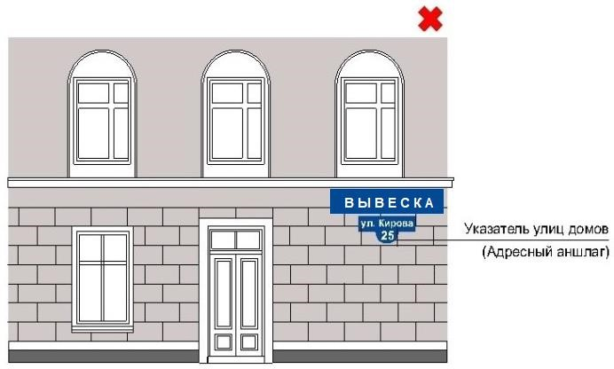

рис. 5
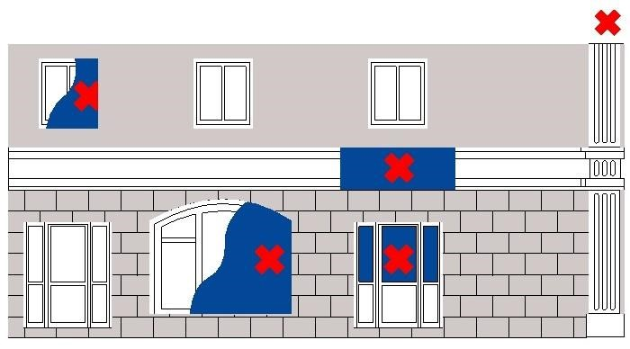
рис. 5а

- изготавливаться с использованием картона, ткани, в том числе баннерной сетки и других мягких, атмосферно неустойчивых материалов;
- размещаться на фасадах здания, строения, сооружения в два ряда и более - одна над другой (рис. 6, 6а);
На зданиях, расположенных в зоне охраны объектов культурного наследия

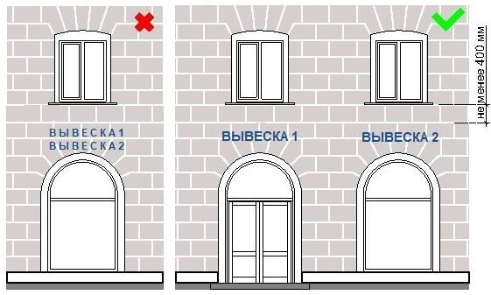

рис. 6

На зданиях, строениях, сооружениях, расположенных в современной застройке

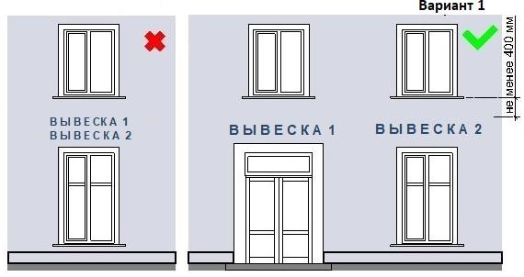

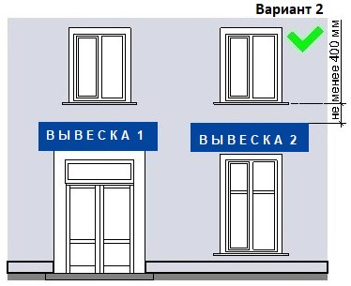 рис. 6а

- размещаться в виде отдельно стоящих сборно-разборных, выносных, складных конструкций (штендеров, флагштоков, аэрофигур, стендов и т.д.) (рис. 7);
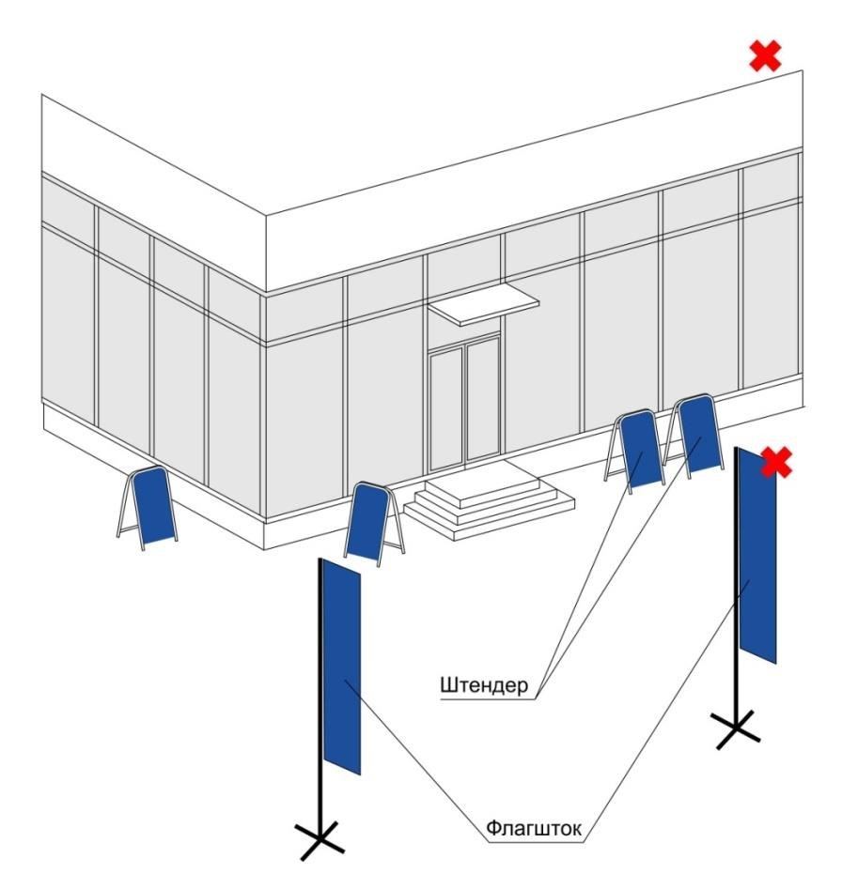
рис. 7
- размещаться с помощью демонстрации постеров на динамических системах смены изображений (роллерные системы, системы поворотных панелей - призматроны и др.) или с помощью изображения, демонстрируемого на электронных носителях (экраны, светодиодная панель, бегущая строка и др.) (рис. 8, 8а).

На зданиях, расположенных в зоне охраны объектов культурного наследия

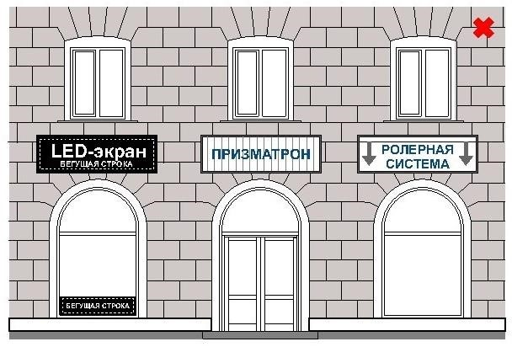

рис. 8
На зданиях, строениях, сооружениях, расположенных в современной застройке

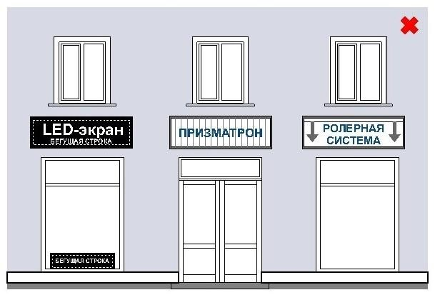
рис. 8а

5.2. Материалы и технологии, применяемые для изготовления вывески, в течение всего срока эксплуатации должны обеспечивать прочность, сохранение формы, окраски, иных декоративных и эксплуатационных качеств внешних элементов конструкции, отвечать требованиям энергосбережения, экологической безопасности, атмосферо-устойчивости. Не допускается эксплуатация вывески, находящейся в неисправном состоянии - коррозия элементов, отсутствие отдельных конструктивных элементов (букв, крепежей, деталей), предусмотренных дизайн-проектом размещения вывески, полное или частичное отсутствие подсветки, наличие деформированных элементов.
5.3. Крепления, используемые при размещении вывесок на участках поверхностей фасадов зданий, строений, сооружений с ценной отделкой (каменной, терразитовой, керамической, фактурной, рустованной), должны обеспечивать сохранность таких поверхностей при воздействии на них.
5.4. Размещение вывески не должно способствовать скапливанию снега, замачиванию фасадов, наносить ущерб внешнему виду и техническому состоянию фасадов зданий, строений, сооружений, нестационарных торговых объектов.
5.5. Конструктивное решение вывески должно обеспечивать удобство обслуживания (очистки, ремонта, замены деталей и осветительного оборудования).
5.6. Подсветка вывесок, размещаемых на зданиях, строениях, сооружениях, нестационарных торговых объектов должна:
  - организовываться для всех видов вывесок (за исключением отдельно размещаемых информационных табличек размером 400 мм по высоте, 300 мм по ширине);
  - иметь приглушенный свет, не создающий прямых направленных лучей в окна жилых помещений, медицинских, общеобразовательных и дошкольных учреждений и обеспечивающий безопасность для участников дорожного движения;
  - организовываться без использования динамических и мерцающих эффектов;
  - иметь внутреннее (встроенное в конструкцию) освещение без использования внешней подсветки посредством выносного светового оборудования, включаемое с наступлением темного времени суток в соответствии с графиком включения и отключения наружного освещения на территории Киселевского городского округа (рис. 9 );
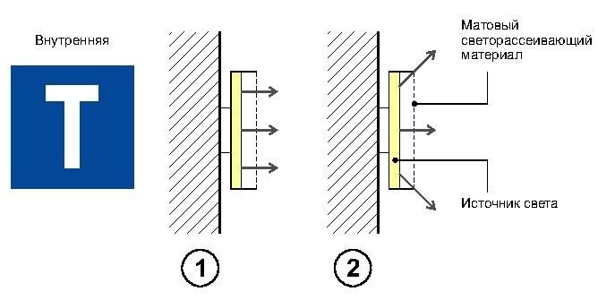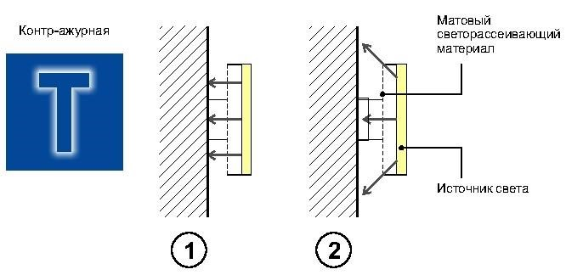

рис. 9

  - кабельканал, гофрированная труба и прочее оборудование, используемые для электропроводки должны окрашиваться в цвет фасада здания, строения, сооружения, нестационарного торгового объекта.
5.7. Использование в текстах (надписях), размещаемых на вывесках, товарных знаков и знаков обслуживания, в том числе на иностранных языках, осуществляется только при условии их предварительной регистрации в установленном порядке на территории Российской Федерации или в случаях, предусмотренных международным договором Российской Федерации.
5.8. При наличии на внешних поверхностях здания, строения, сооружения в месте размещения вывески элементов систем газоснабжения и (или) водоотведения (водосточных труб) размещение настенных конструкций осуществляется при условии обеспечения безопасности указанных систем.
5.9. Порядок предоставления уведомления о согласовании установки вывески, дизайн-проекта размещения вывески, типовая форма дизайн-проекта размещения вывески устанавливаются нормативным правовым актом муниципального образования.
5.10. Для отдельных видов вывесок устанавливаются дополнительные требования, предусмотренные данными правилами, учитывающие особенности их размещения.
6. Требования к фасадным вывескам
6.1. При соблюдении норм действующего законодательства допускаются следующие варианты размещения фасадных вывесок:
- не менее 400 мм от нижней линии оконных проемов второго этажа торговых, административных и промышленных зданий, строений, сооружений; блокированных многоквартирных домов, многоквартирных домов, первые этажи которых заняты нежилыми помещениями, а также со встроенно-пристроенными, встроенными, пристроенными помещениями (рис. 10, 10а, 11, 11а);

На зданиях, расположенных в зоне охраны объектов культурного наследия

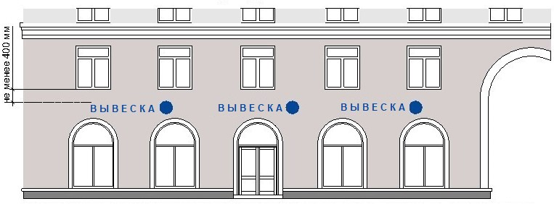
Блокированный многоквартирный дом, многоквартирный дом со встроенно-пристроенными,
встроенными, пристроенными помещениями
рис. 10

На зданиях, строениях, сооружениях, расположенных в современной застройке

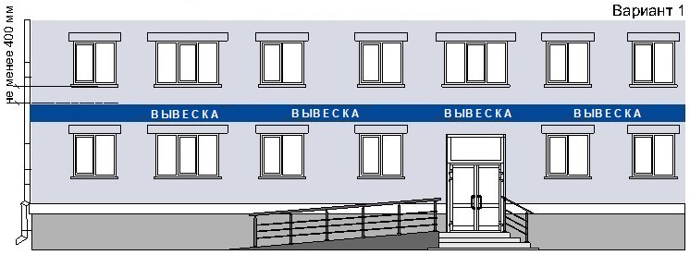

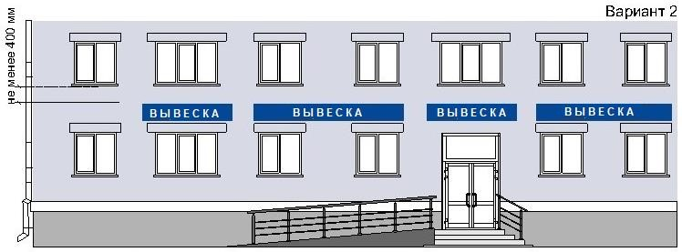
Блокированный многоквартирный дом, многоквартирный дом со встроенно-пристроенными, встроенными, пристроенными помещениями

рис. 10а

На зданиях, строениях, сооружениях, расположенных в современной застройке

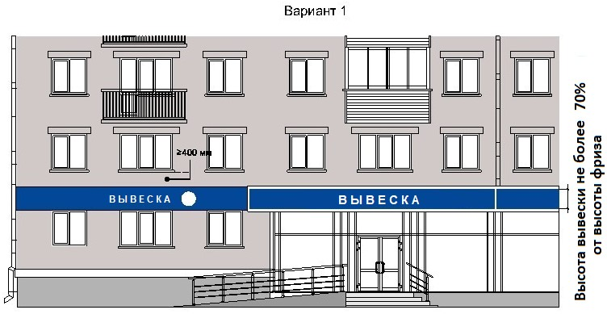
Блокированный многоквартирный дом, многоквартирный дом со встроенно-пристроенными,
встроенными, пристроенными помещениями
рис. 11
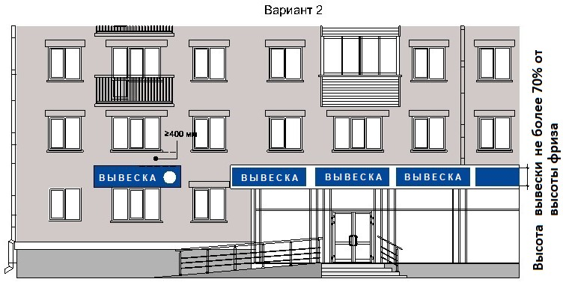
Блокированный многоквартирный дом, многоквартирный дом со встроенно-пристроенными, встроенными, пристроенными помещениями

рис. 11а

- в границах жилых помещений, в том числе на глухих торцах фасада ниже уровня перекрытия первого этажа многоквартирного дома, блокированного многоквартирного дома в границах общего имущества многоквартирного дома, блокированного многоквартирного дома, при условии согласования с собственниками помещений в многоквартирном доме, блокированном многоквартирном доме в соответствии с жилищным законодательством (рис. 12, 12);

На зданиях, расположенных в зоне охраны объектов культурного наследия
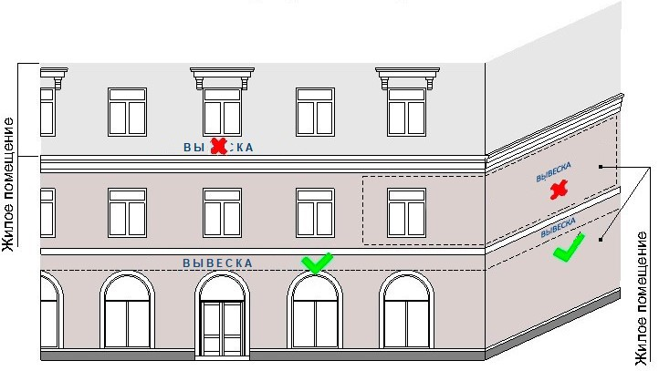

рис. 12

На зданиях, строениях, сооружениях, расположенных в современной застройке
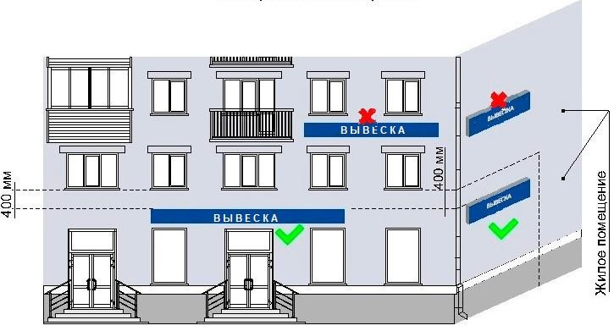
рис. 12а

  - не менее 400 мм от нижней линии оконных проемов второго этажа административных и промышленных зданий, строений, сооружений (рис. 11, 11а);
  - на линии фриза уровня первого этажа торговых, административных и промышленных зданий, строений, сооружений; блокированных многоквартирных домов, многоквартирных домов, первые этажи которых заняты нежилыми помещениями, а также со встроенно-пристроенными, встроенными, пристроенными помещениями (в случае размещения фасадной вывески (рис. 13, 13а);

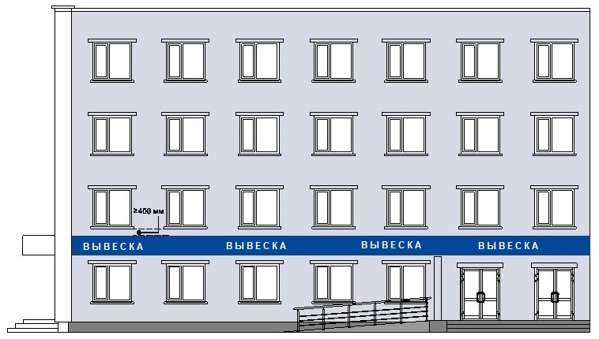

рис. 13

Здание со встроенно-пристроенными, встроенными, пристроенными помещениями
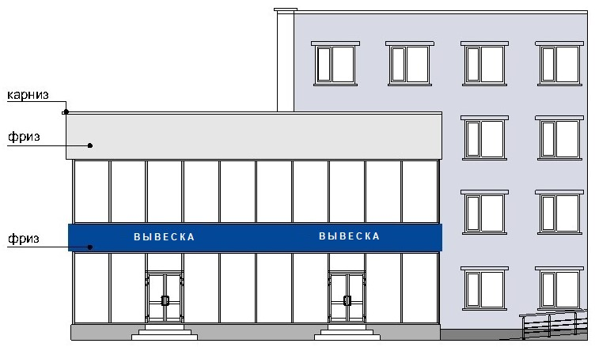

рис. 13а

  - между верхней линией оконных проемов последнего этажа и крышей (карнизом) здания, строения, сооружения, правообладателем которого является хозяйствующий субъект, осуществляющий деятельность в указанном здании, строении, сооружении (в случае размещения такого хозяйствующего субъекта) фасадной вывески настоящими правилами (рис. 14);

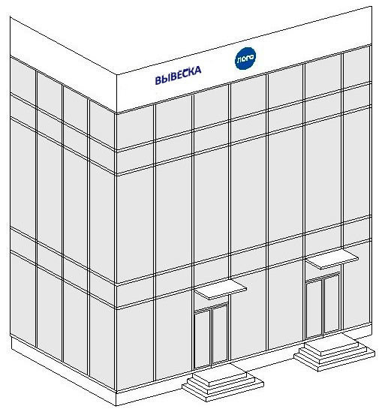

рис. 14
  - между верхней линией оконных проемов первого этажа и крышей (карнизом) одноэтажных зданий, строений, сооружений, но не выше 400 мм от линии крыши (карниза) (рис.15, 15а);

На зданиях, расположенных в зоне охраны объектов культурного наследия

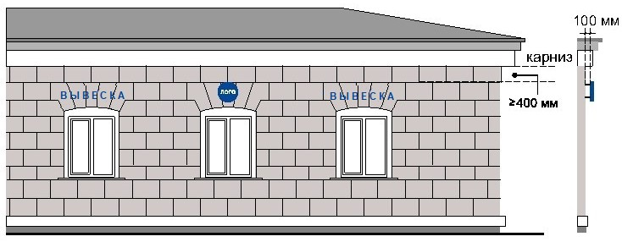
рис. 15

На зданиях, строениях, сооружениях, расположенных в современной застройке

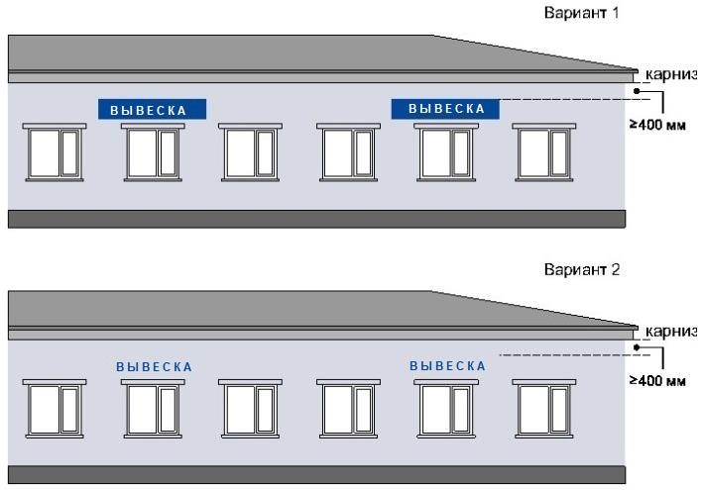
рис. 15а

  - над оконными проемами цокольного этажа здания, строения, сооружения не менее 400 мм от низа оконных проемов первого этажа до верхнего края фасадной вывески (в случае если помещение, занимаемое хозяйствующим субъектом, располагается в цокольном этаже многоквартирного дома). Высота фасадной вывески должна быть не более 300 мм и отступать от плоскости фасада не более чем на 100 мм (рис. 16, 16а);

На зданиях, расположенных в зоне охраны объектов культурного наследия
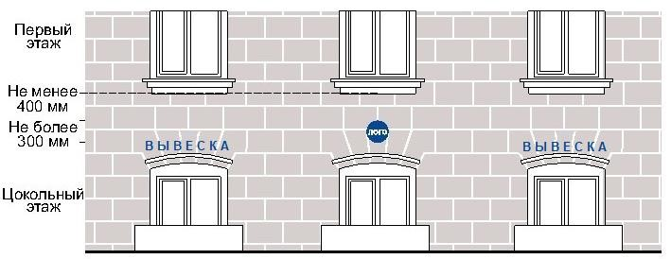

рис. 16

На зданиях, строениях, сооружениях, расположенных в современной застройке

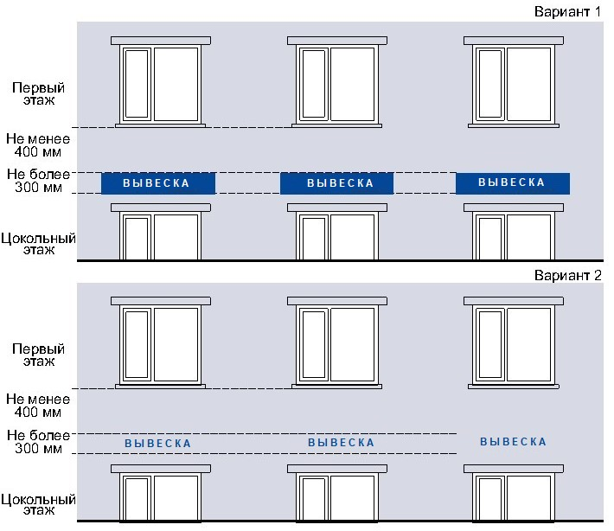

рис. 16а

  - над дверным проемом входной группы (в случае если помещение, занимаемое хозяйствующим субъектом, располагается в подвальном этаже здания, строения, сооружения). Высота фасадной вывески должна быть не более 300 мм и отступать от плоскости фасада не более чем на 100 мм;
  - на остекленной поверхности оконного блока, витража, в случае если архитектурное решение не позволяет установить фасадную вывеску на фризе или фасаде (рис.16б).

На зданиях, расположенных в зоне охраны На зданиях, строениях, сооружениях, объектов культурного наследия, расположенных в современной застройке

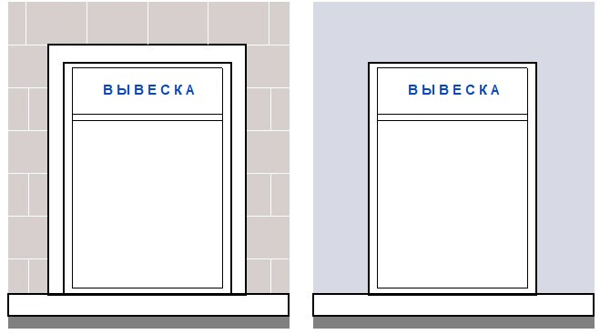
рис. 16б

6.2. При наличии на фасаде здания, строения, сооружения фриза фасадные вывески размещаются исключительно на фризе (за исключением объектов культурного наследия и зданий, расположенных в зоне охраны объектов культурного наследия).
6.3. В случае если одна входная группа в здание, строение, сооружение является общей для двух и более хозяйствующих субъектов, размещение фасадных вывесок указанных хозяйствующих субъектов над общей входной группой не допускается. Допускается размещение информационных табличек в соответствии с пунктом 10 типовых правил.
6.4. Фасадные вывески нескольких организаций, находящихся в одном здании, строении, сооружении, выполняются одинакового формата и компонуются в единый блок в соответствии с архитектурно- художественной концепцией. Размещаемые на одном фасаде здания, строения, сооружения фасадные вывески должны быть установлены в один высотный ряд на одной горизонтали с выравниванием по средней линии с учетом ранее размещенных фасадных вывесок (в случае их соответствия требованиям типовых правил), иметь однотипное цветовое, композиционно-графическое, конструктивное решения.
6.5. В составе фасадной вывески допускается использование логотипов, а также надписей на иностранном языке, или использование средств латинского или иного не кириллического алфавита, графических обозначений или их комбинаций, зарегистрированных в установленном порядке в качестве товарного знака или знака обслуживания.
6.6. Цветовое решение фасадной вывески должно соотносится с архитектурным решением фасада здания, строения, сооружения, на котором размещается такая фасадная вывеска, если иное не оговорено зарегистрированным товарным знаком, знаком обслуживания, коммерческого обозначения или фирменного наименования, принадлежащего хозяйствующему субъекту или хозяйствующим субъектам, которые являются правообладателями исключительных прав на указанные средства индивидуализации.
6.7. В оформлении фасадной вывески не должно использоваться более четырех цветов (трех основных цветов и одного дополнительного цвета), за исключением случаев использования товарного знака, знака обслуживания.
6.8. Композиционно-графическим решением фасадной вывески является размещение композиции (объемных световых элементов: букв, цифр, символов, декоративно-художественных элементов) не более чем в две строки по горизонтали. Величина межстрочного интервала (кернинга) без учета выносных элементов шрифта в шрифтовой композиции фасадной вывески, составленной из двух строк, для композиции из прописных букв должна составлять от 0,5 до 0,75 высоты прописной буквы, для композиции, состоящей из строчных букв – не более одной высоты строчной буквы.
6.9. Оформление шрифтовой композиции фасадной вывески должно осуществляться с использованием не более двух гарнитур шрифта, с соблюдением равномерного межбуквенного интервала (кернинга) и силуэта букв, характерного для каждой гарнитуры шрифта.
6.10. Конструктивным решением фасадной вывески являются следующие варианты исполнения:
  - композиция из отдельных объемных световых элементов: букв, цифр, символов, декоративно-художественных элементов (фасадная вывеска без подложки);
  - композиция из отдельных букв, цифр, символов, декоративно-художественных элементов, размещенных на общей подложке (фасадная вывеска на подложке);
  - световой короб сложной формы (фигурный короб);
  - световой короб простой формы (планшетный короб).
6.11. Размещение фасадной вывески без подложки осуществляется с соблюдением следующих требований:
  - общая высота текстовой части с учетом высоты выносных элементов шрифта должна составлять не более 400 мм для фасадной вывески, состоящей из одной строки и не более 450 мм для фасадной вывески, состоящей из двух строк (за исключением случаев размещения фасадной вывески на фризе) (рис. 17, 18);
  - общая высота фасадных вывесок, размещаемых на внешних поверхностях торговых, офисных центров, а также культурно-зрелищных зданий (кинотеатров, концертных и выставочных залов, клубов, театров, цирков, музеев, выставок, спортивно-зрелищных и спортивных зданий, сооружений с числом мест для зрителей более 500, аквапарков) определяется архитектурно-художественной концепцией размещения вывесок в соответствии с данными правилами;

Фасадные вывески (без подложки)

Отдельные буквы в одну строку

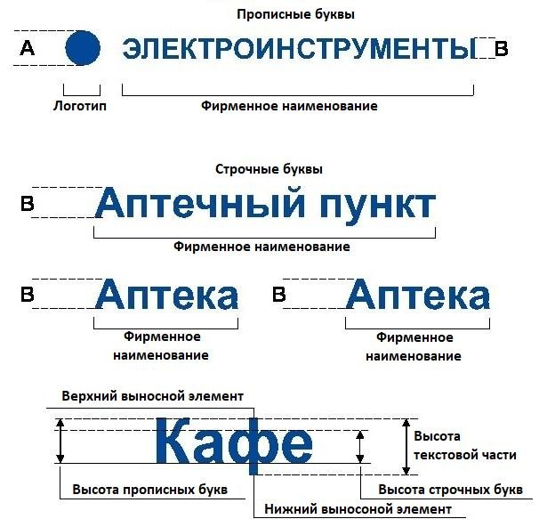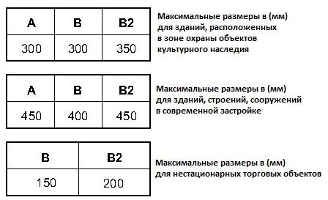

рис. 17

Фасадные вывески (без подложки)

Отдельные буквы в две строки

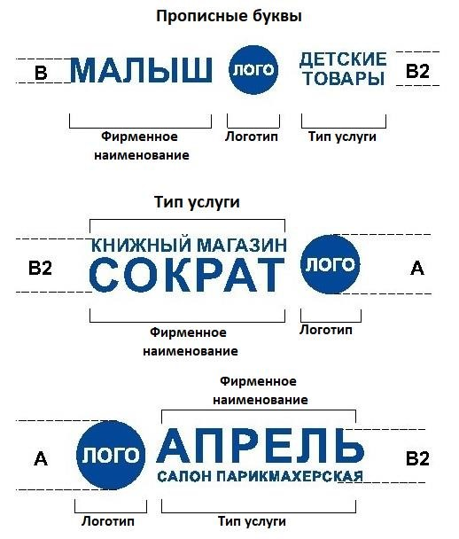

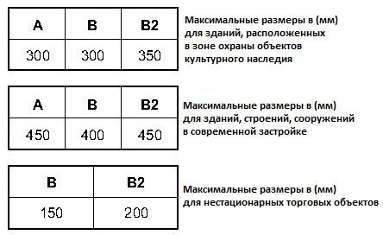
рис. 18

- максимальная высота объемных декоративно-художественных элементов, размещаемых в составе фасадной вывески, должна быть не более 450 мм за исключением случаев размещения фасадной вывески на фризе (рис. 17, 18);
- общая высота текстовой части с учетом высоты выносных элементов шрифта должна составлять не более 150 мм для фасадной вывески, состоящей из одной строки, максимальная высота объемных декоративно-художественных элементов, размещаемых в составе фасадной вывески не более 200 мм для нестационарных торговых объектов (рис. 17, 18, 19);

На нестационарных торговых объектах
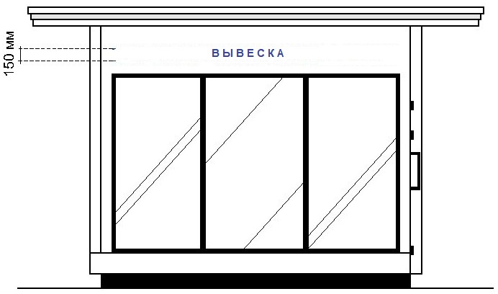
рис. 19

- общая высота текстовой части с учетом высоты выносных элементов шрифта должна составлять не более 300 мм для фасадной вывески, состоящей из одной строки, максимальная высота объемных декоративно-художественных элементов, размещаемых в составе фасадной вывески не более 350 мм, состоящей из двух строк, для зданий, расположенных в зоне охраны объектов культурного наследия (рис. 18, 20, 20а, 20б );

Фасадные вывески (без подложки)

фасадная вывеска без подложки в две строки

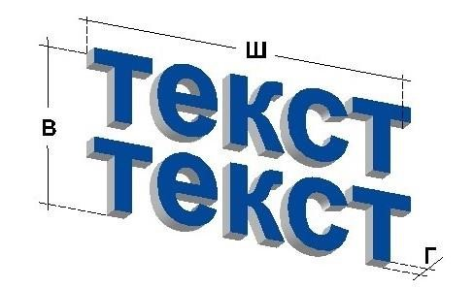

рис. 20
фасадная вывеска без подложки в одну строку

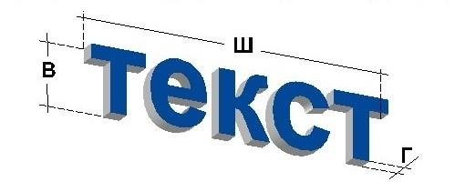
рис. 20а

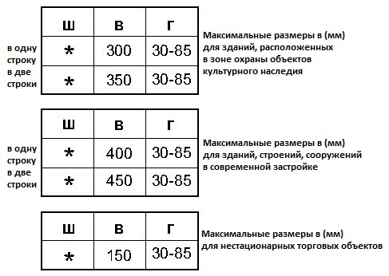
рис. 20б

- толщина торцевого профиля букв, цифр, символов в составе фасадной вывески должна составлять от 30 до 85 мм (рис. 20, 20а, 20б);
- максимальное расстояние между плоскостью фасада здания, строения, сооружения и основанием букв, цифр, символов, декоративно-художественных элементов в составе фасадной вывески должно составлять 50 мм (рис. 21);

Фасадные вывески (без подложки)

Композиция из отдельных объемных элементов: букв, цифр, символов, декоративно-
художественных элементов
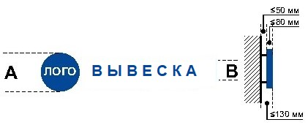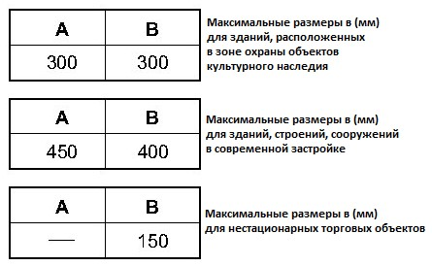

рис. 21

- крайняя точка элементов фасадной вывески должна находиться на расстоянии не более чем 130 мм от плоскости фасада (фриза) здания, строения, сооружения, нестационарного торгового объекта (рис. 21);
- в случае размещения фасадной вывески путем крепления каждого элемента на единую монтажную раму, все элементы рамы должны быть окрашены в тон участка фасада здания, строения, сооружения, нестационарного торгового объекта на котором осуществляется размещение. Для сохранения прочностных характеристик фасадов зданий, строений, сооружений, нестационарных торговых объектов, а также возможности установки рам от других фасадных вывесок без сверления дополнительных отверстий в фасаде каркас монтажной рамы должен предусматривать отверстия для крепления фасадной вывески с фиксированным шагом 500 мм.
6.12. Размещение фасадной вывески на подложке осуществляется с соблюдением следующих требований:
- максимальная высота фасадной вывески должна составлять не более 500 мм (за исключением случаев размещения фасадной вывески на фризе) (рис. 22);

Фасадные вывески (на подложке)

Композиция из отдельных объемных элементов: букв, цифр, символов,
декоративно-художественных элементов

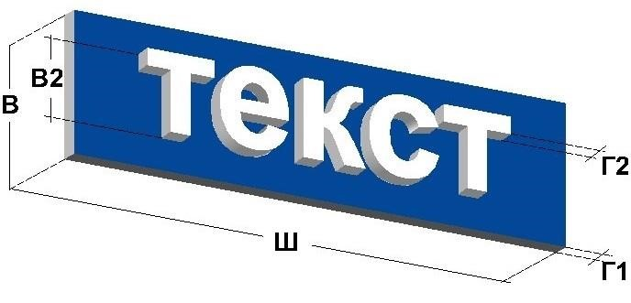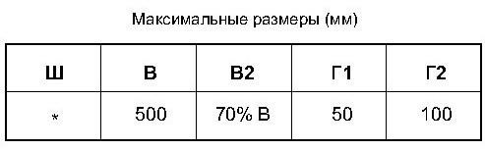

* Определяется архитектурно-художественной концепцией размещения фасадных вывесок

рис. 22

- общая высота текстовой части, а также декоративно-художественных элементов, размещаемых на подложке в виде объемных символов, должна составлять не более 70 % высоты подложки (рис. 22, 23);

Фасадные вывески (на подложке)

Композиция из отдельных объемных элементов: букв, цифр, символов, декоративно-
художественных элементов
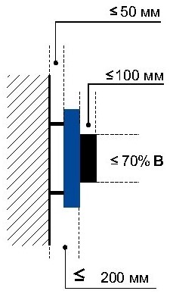

рис. 23
- толщина торцевого профиля объемных букв, цифр, символов должна составлять не менее 10 мм и не более 100 мм (рис. 22, 23);
- толщина подложки должна составлять не менее 30 мм и не более 50 мм;
- расстояние между плоскостью фасада (фриза) здания, строения, сооружения и ближайшей точкой подложки должно быть не более 50 мм (рис. 23);
- крайняя точка элементов фасадной вывески должна находиться на расстоянии не более чем 200 мм от плоскости фасада здания, строения, сооружения (рис. 23);
- в случае размещения на фасаде здания, строения, сооружения нескольких фасадных вывесок, подложки соседних фасадных вывесок должны монтироваться между собой вплотную без видимых зазоров либо с равным шагом (ритмом) и выполняться с использованием одного цвета.
6.13. Размещение фигурного, планшетного коробов осуществляется с соблюдением следующих требований:
- максимальная высота светового короба не должна превышать 500 мм (за исключением случаев размещения светового короба на фризе) (рис. 24, 24а, 25, 25а);

Фасадные вывески

Световой короб простой формы (планшетный короб)

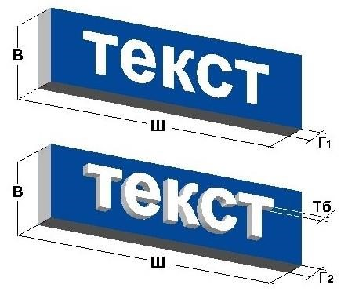

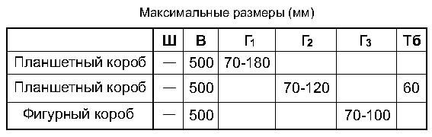
рис. 24
Световой короб сложной формы (фигурный короб)

рис. 24а

Световой короб простой формы (планшетный короб)

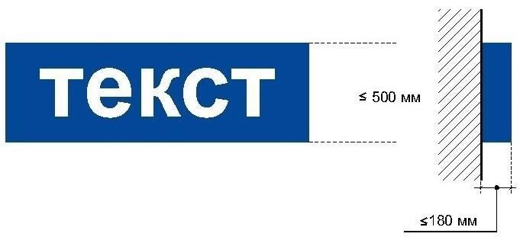

Световой короб сложной формы (фигурный короб)
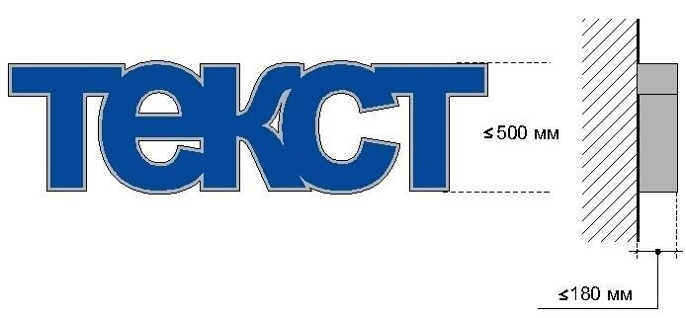
рис. 25

- высота светового короба должна составлять не менее 500 мм, толщина 70-180 мм (рис. 24, 24а);
  - расстояние от крайней точки элементов светового короба до стены фасада (фриза) здания, строения, сооружения должна быть не более 180 мм (рис. 25);
  - в случае размещения на одном фасаде здания, строения, сооружения нескольких планшетных коробов в виде комплекса блокированных фасадных вывесок, их высота и толщина должны быть идентичными, соседние планшетные короба должны монтироваться между собой вплотную без видимых зазоров, фон информационного поля для каждого планшетного короба должен быть одного
цвета;
6.14. Размещение фасадной вывески на фризе здания, строения, сооружения осуществляется в соответствии со следующими требованиями:
- высота информационного поля (текстовой части) и (или) декоративно-художественного элемента фасадной вывески должны быть не более 70 % от высоты фриза и подложки, а их длина – не более 70 % от длины фриза и подложки (рис. 26, 26а);
Фасадные вывески (на фризе)

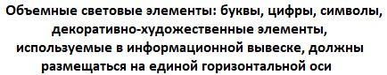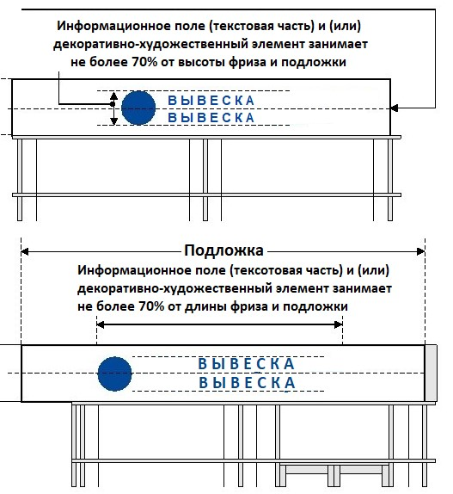
Высота фриза  ≥ 700 мм | Высота фасадной вывески не более 70% от высоты фриза | Высоты фриза меньше высоты фасадной вывески | Высота фриза равна высоте  фасадной вывески
рис. 26
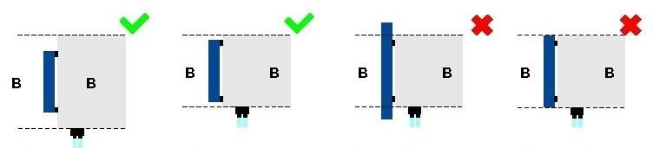

рис. 26а

- объемные световые элементы: буквы, цифры, символы, декоративно- художественные элементы, используемые в фасадной вывеске, должны размещаться на единой горизонтальной оси (рис. 26, 26а);
- высота размещаемых на фризе планшетных коробов, фасадных вывесок на подложке (без подложки) должна быть не более 70% от высоты фриза (рис. 26, 26а);
- в случае если высота фриза превышает 700 мм фасадные вывески, следует размещать по его центральной оси, высота фасадных вывесок должна соответствовать п. 6.12 данного приложения (рис. 26, 26а);
- не допускается выход фасадной вывески за границы фриза (рис. 26, 26а).
6.15. Размещение фасадной вывески на козырьке здания, строения, сооружения осуществляется на вертикальной поверхности козырька здания, строения, сооружения в пределах ее границ (рис. 27, 27а, 28).

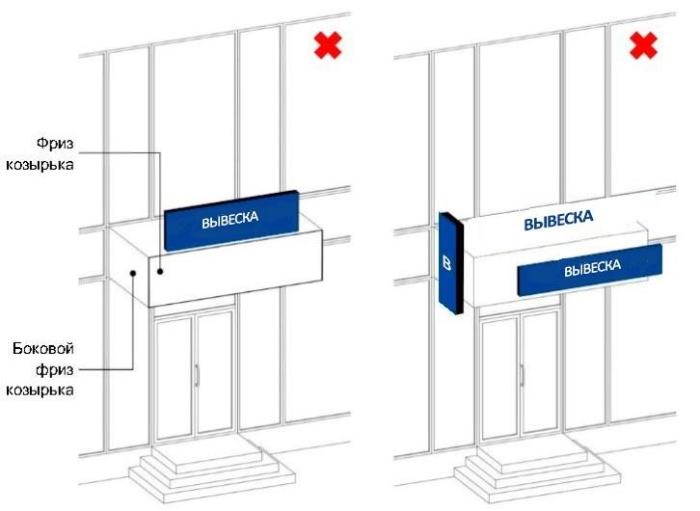
рис. 27

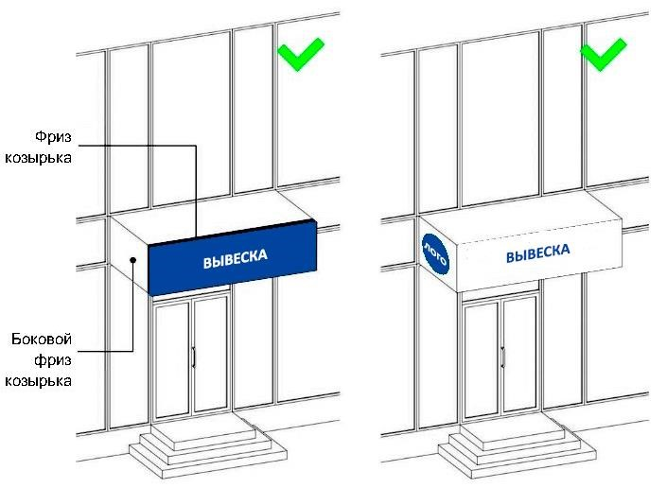
рис. 27а

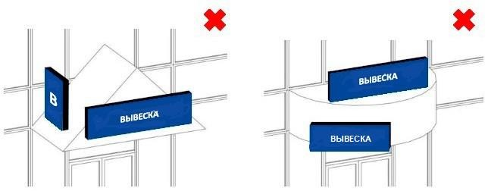

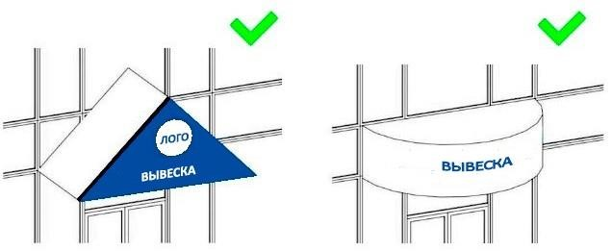

рис. 28
6.15. Фасадные вывески, размещаемые на фасадах зданий, расположенных в границах зоны охраны объектов культурного наследия, должны быть выполнены в виде объемных световых элементов без подложки.
6.16. На фасадах зданий, расположенных в границах зоны охраны объектов культурного наследия, не допускается размещение фасадной вывески на фризе, имеющем архитектурный декор или орнамент.
7. Требования к консольным вывескам
7.1. Допускаются следующие варианты размещения консольных вывесок:
- не менее 400 мм от нижней линии окон второго этажа зданий, строений, сооружений (рис. 29, 29а);
На зданиях, расположенных в зоне охраны объектов культурного наследия
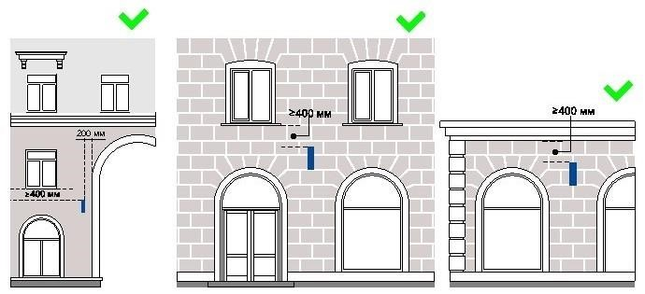
рис. 29

На зданиях, строениях, сооружениях, расположенных в современной застройке

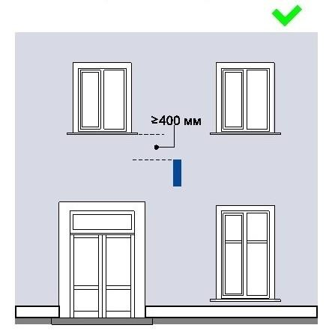
рис. 29а

- между верхней линией оконных проемов первого этажа и крышей (карнизом) одноэтажных зданий, строений, сооружений, но не выше 400 мм от линии крыши (карниза) (рис. 29, 29а);
- у арок здания, строения, сооружения (в случае если вход в помещение, занимаемое хозяйствующим субъектом, организован со стороны внутреннего двора здания, строения, сооружения) (рис. 29, 29а).
7.2. Размещение консольных вывесок осуществляется в пределах границ помещений, занимаемых хозяйствующим субъектом или хозяйствующими субъектами, в один высотный ряд на единой горизонтальной оси с выравниванием по средней линии с учетом ранее размещенных на фасаде здания, строения, сооружения консольных вывесок и иных видов вывесок (в случае их соответствия требованиям типовых правил) (рис. 30, 30а).

На зданиях, расположенных в зоне охраны объектов культурного наследия
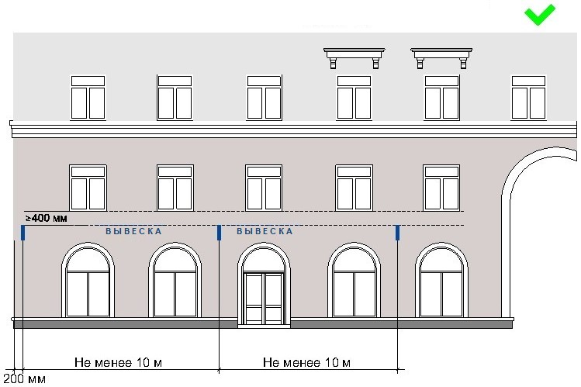
рис. 30

На зданиях, строениях, сооружениях, расположенных в современной застройке
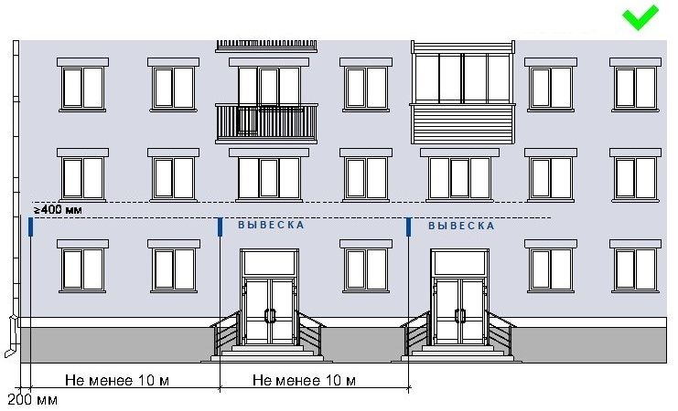
рис. 30а
В случае если хозяйствующий субъект или хозяйствующие субъекты занимают помещения, выходящие на угол здания, строения, сооружения допускается размещение только одной консольной вывески на одном фасаде, соответствующем занимаемым хозяйствующим субъектом или хозяйствующими субъектами помещениями.
7.3. Размещение консольных вывесок допускается с соблюдением следующих требований:
- размеры консольной вывески должны быть не более 450 мм по высоте и 450 мм по ширине (за исключением консольных вывесок, размещаемых на фасадах объектов культурного наследия и фасадах зданий, расположенных в границах зоны охраны объектов культурного наследия) (рис. 31);

Консольные вывески

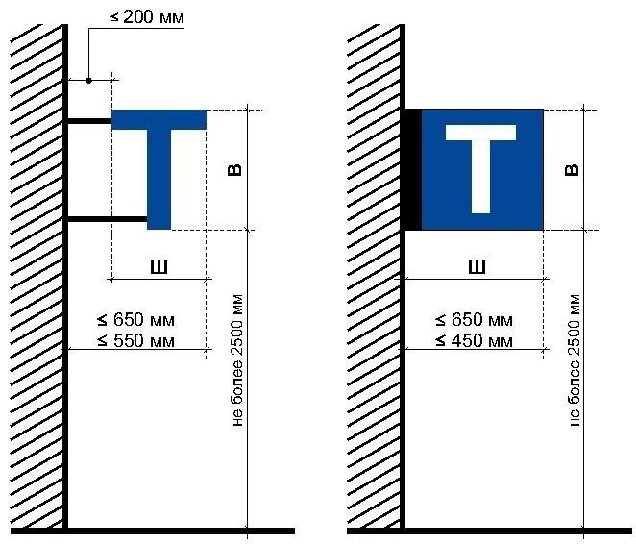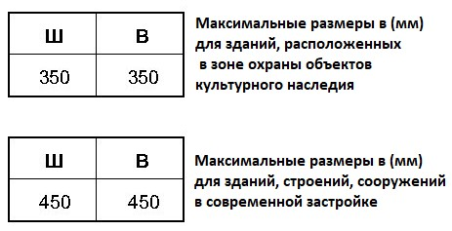
рис. 31

- размеры консольной вывески, размещаемой на фасадах объектов культурного наследия и фасадах зданий, расположенных в границах зоны охраны объектов культурного наследия, должны быть не более 350 мм по высоте и 350 мм по ширине (рис. 31, 32);

Консольные вывески

Плоская композиция

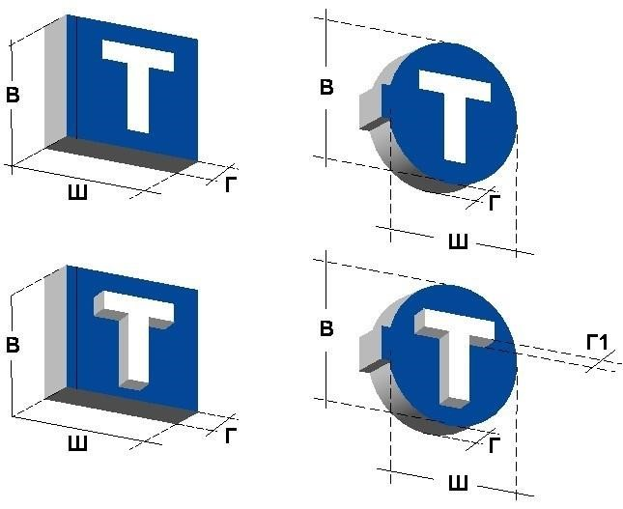

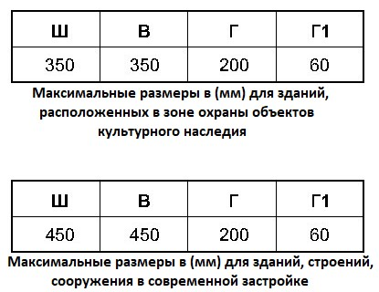
рис. 32

- расстояние от консольной вывески до плоскости фасада (выступающих элементов фасада) здания, строения, сооружения должно составлять не более 200 мм, при этом крайняя точка лицевой стороны консольной вывески не должна выступать от стены, на которую она крепится, более чем на 650 мм (рис. 31);
- расстояние от уровня поверхности земли до нижнего края консольной вывески должно быть не менее 2500 мм (рис. 31);
- расстояние между консольными вывесками должно составлять не менее 10,0 м (рис. 30);
- расстояние от края фасада до консольной вывески не должно быть более 200 мм, а крайняя точка ее лицевой стороны – на расстоянии более чем 650 мм от плоскости фасада (рис. 31).
8. Требования к витражным вывескам
8.1. Оформление витражей должно иметь комплексный характер, единое цветовое решение и подсветку, высокое качество художественного решения и исполнения, соответствовать архитектурно-декоративной пластике всего фасада здания, строения, сооружения.
8.2. Витражные вывески с внутренней стороны остекления витража размещаются в соответствии со следующими требованиями:
- расстояние от витражной вывески до остекления витража должно составлять не менее 150 мм (рис. 33, 33а);

На зданиях, расположенных в зоне охраны объектов культурного наследия

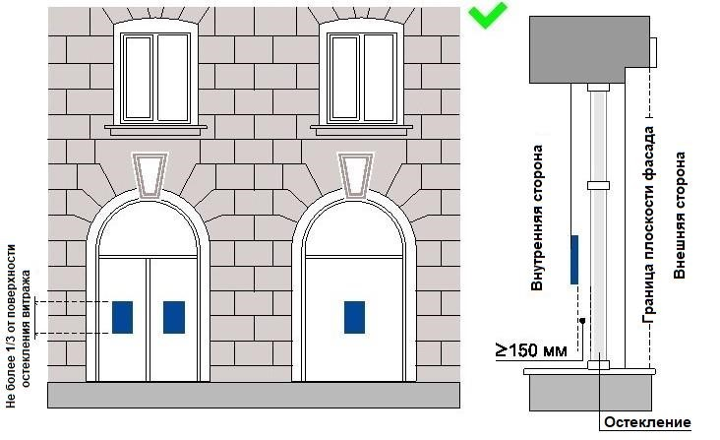
рис. 33

На зданиях, строениях, сооружениях, расположенных в современной застройке
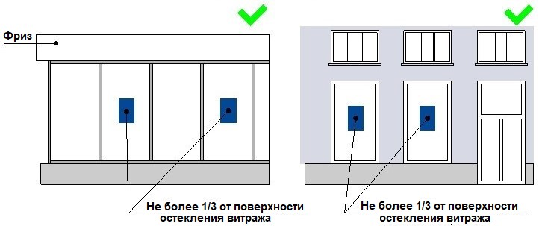

рис. 33а

- во внутреннем пространстве витража допускается размещение подвесных тонких световых панелей с изображениями информационного характера максимальной площадью подобных витражных вывесок не более 1/3 остекленной поверхности витража (рис. 33, 33а);
- во внутреннем пространстве витража допускается размещение подвесных композиций из объемных световых элементов высотой не более 0,20 м (рис. 34, 34а);

На зданиях, расположенных в зоне охраны объектов культурного наследия
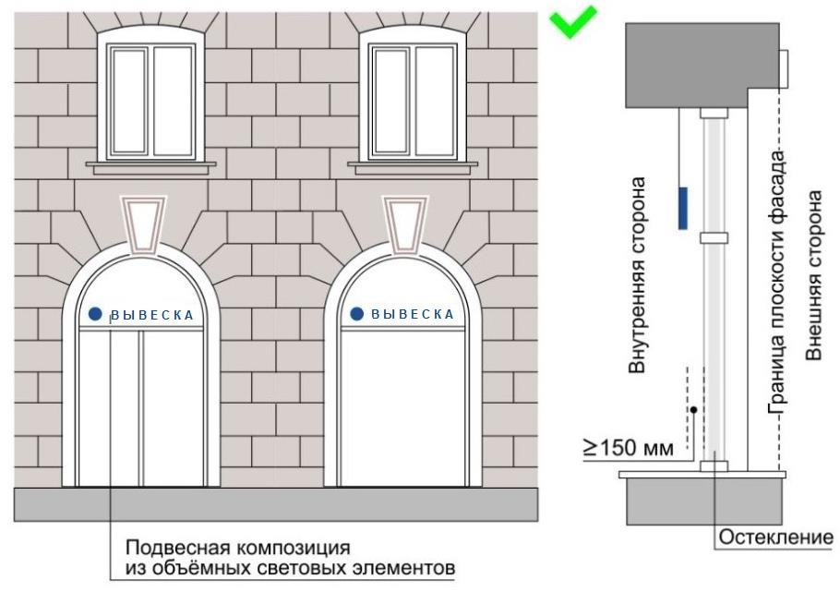

рис. 34

На зданиях, строениях, сооружениях, расположенных в современной застройке

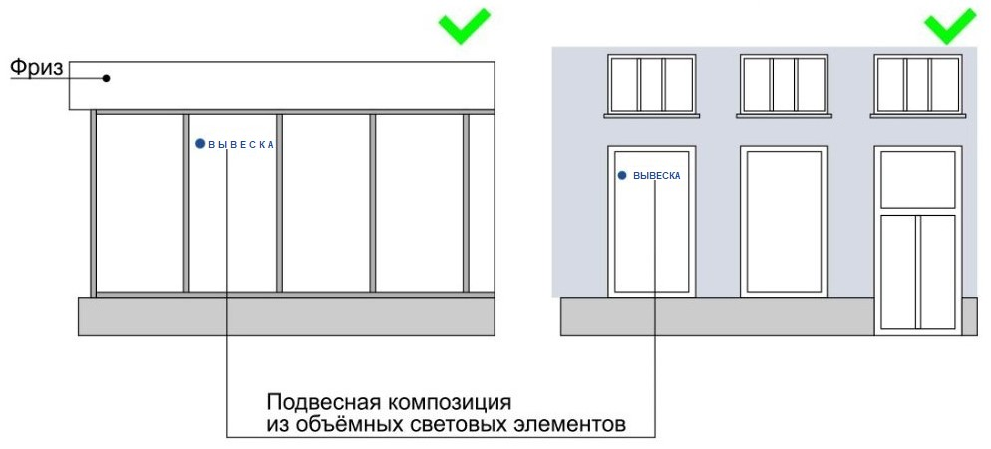
рис. 34а

- в случае установки технологического оборудования допускается нанесение методом пленочного покрытия на остекленную поверхность витража c внутренней стороны помещения, при условии соблюдения светопропускаемости пленки, в составе комплексного оформления витража. Цвет пленки – белый матовый (рис. 35);

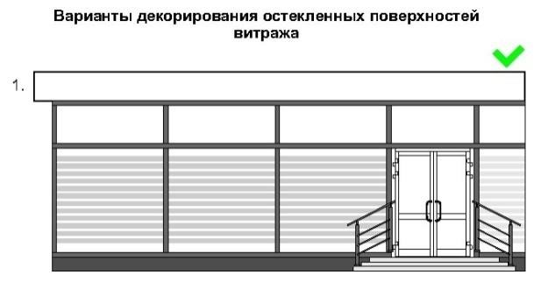

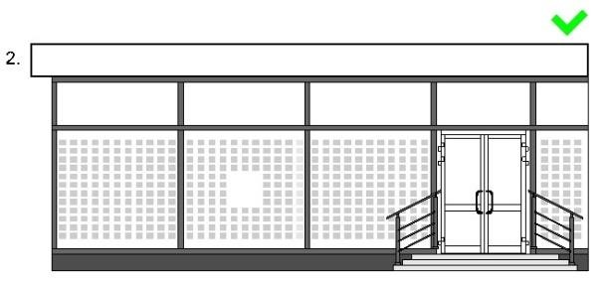

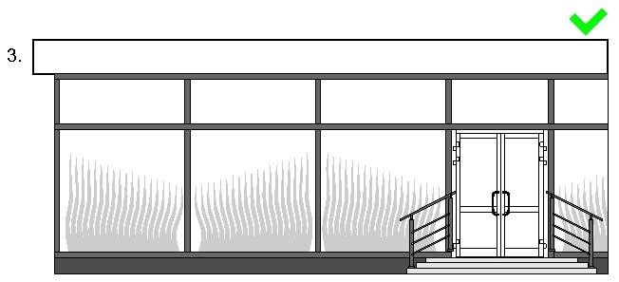

рис. 35

- площадь шрифтовых композиций, нанесенных методом пленочного покрытия, должна составлять не более 30% от всей площади витража. Высота букв, цифр, символов не должна превышать 100 мм;
- стилистика, цветовое решение изображений витражной вывески и архитектурное решение фасада здания, строения, сооружения должны быть взаимно дополняющими;
- не шрифтовые элементы, составляющие композицию передаваемой информации, должны быть максимально графически стилизованы. Использование в составе витражной вывески натуралистических, подробных изображений не допускается;
8.3. Не допускается:
- нанесение изображений информационного типа на защитные жалюзи витражей, оконных, дверных блоков, тамбуров;
- замена остекления витражей световыми коробами, устройством электронных носителей-экранов (телевизоров);
- размещение витражных вывесок выше первого этажа;
- закрытие светопрозрачных конструкций витража баннерами.
9. Требования к информационным табличкам
9.1. Допускаются следующие варианты размещения информационных табличек:
- в виде отдельно размещаемой информационной таблички;
- путем объединения информационных табличек в информационный блок с ячейками (модулями) для размещения информации, обеспечивающий формирование единой композиции, соразмерной с входной группой (в случае необходимости размещения у общего входа в здание, строение, сооружение более трех табличек).
9.2. Размещение информационных табличек осуществляется с соблюдением следующих требований:
- размеры отдельно размещаемой информационной таблички (за исключением случаев размещения информационной таблички на дверных блоках входных групп, внутренней стороне остекления витражей методом нанесения трафаретной печати или иными аналогичными методами) не должны превышать 400 мм по высоте, 300 мм по ширине, размеры информационного блока – 1200 мм по высоте, 1000 мм по ширине (рис. 36, 36а);

На зданиях, расположенных в зоне охраны объектов культурного наследия

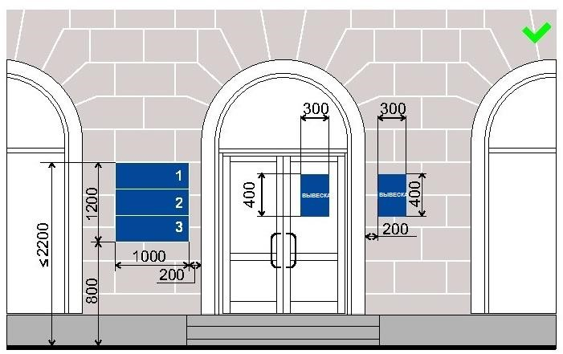

рис. 36

На зданиях, строениях, сооружениях, расположенных в современной застройке

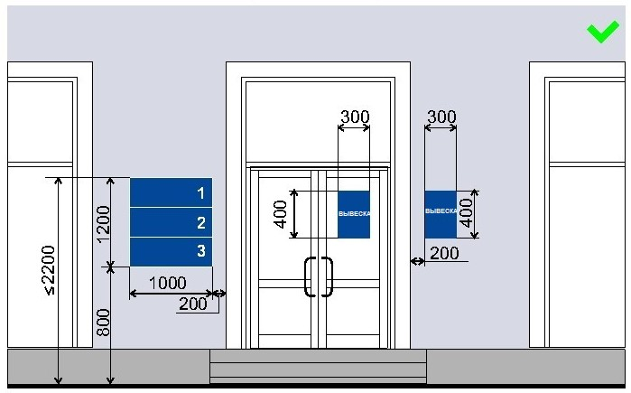
рис. 36а

- размеры информационной таблички, отдельно размещаемой на дверных блоках входных групп, внутренней стороне остекления витражей методом нанесения трафаретной печати или иными аналогичными методами, не должны превышать 400 мм по высоте, 300 мм по ширине (рис. 36, 36а);
- цветовое решение информационной таблички должно соотноситься с архитектурным решением фасада здания, строения, сооружения, на котором она размещается, если иное не оговорено зарегистрированным товарным знаком, знаком обслуживания, коммерческого обозначения, фирменного наименования;
- в оформлении информационной таблички не должно использоваться более четырех цветов (трех основных цветов и одного дополнительного цвета);
- в оформлении информационной таблички допускается использование логотипов, а также надписей на иностранном языке или использование средств латинского или иного не кириллического алфавита, графических изображений или их комбинаций, зарегистрированных в установленном порядке в качестве товарного знака или знака обслуживания;
- в цветовом и композиционном решениях информационного блока должны использоваться идентичные по цвету, размерам, материалам изготовления, способам подсветки ячейки (модули), если иное не оговорено зарегистрированным товарным знаком, знаком обслуживания, коммерческого обозначения, фирменного наименования;
- расположение букв, цифр, символов должно осуществляться по горизонтали с использованием не более двух гарнитур шрифта и с соблюдением межбуквенного интервала (кернинга), характерного для каждой гарнитуры шрифта;
- установка информационной таблички должна производиться вплотную к поверхности фасада здания, строения, сооружения, нестационарного торгового объекта;
- расстояние от краев проемов витражей, оконных блоков, ниш, архитектурных элементов, внутренних или внешних углов фасадов зданий, строений, сооружений до ближайшей точки информационной таблички, информационного блока должно составлять не менее 200 мм (рис. 36, 36а);
- расстояние от уровня поверхности земли (пола входной группы) должно составлять не более 2000 мм до верхнего края информационной таблички, информационного блока, расположенных на самом высоком уровне и не менее 800 мм до нижнего края вывески, информационного блока, расположенных на самом низком уровне (рис. 36, 36а);
- число табличек, размещаемых по сторонам (справа и слева) от входа, въезда, не должно превышать трех на каждой из сторон, при этом они должны иметь одинаковые размеры, размещаться упорядоченно с соблюдением горизонтальных и вертикальных осей (рис. 36, 36а).

10. Требования к дизайн-проекту размещения вывески (фасадной, консольной, витражной)
10.1. Порядок согласования дизайн-проекта размещения вывески, требования к дизайн-проекту размещения вывески устанавливаются нормативным правовым актом на территории Киселевского городского округа;
10.2. Срок действия дизайн-проекта размещения вывески составляет 1 год.
10.3. Дизайн-проект размещения вывески включает текстовые и графические материалы.
10.4. Текстовые материалы включают:
- сведения об адресе объекта;
- сведения о типе конструкции вывески, месте ее размещения; - сведения о способе подсветки вывески; - параметры вывески.
10.5. Графические материалы дизайн-проекта при размещении вывески на внешних поверхностях зданий, строений, сооружений, нестационарных торговых объектах включают:
- ортогональную проекцию фасада объекта, на которой предполагается размещение вывески, с указанием места размещения, параметров (длина, ширина, высота) и вида вывески;
- эскиз вывески;
- цветовое решение вывески;
- конструктивное решение схемы узлов крепления вывески;
- вид архитектурного освещения фасадов;
- фотомонтаж (графическая врисовка вывески в месте ее предполагаемого размещения в существующей ситуации). Выполняется на фотографии с соблюдением пропорций размещаемого объекта. Фотомонтаж должен обеспечить в полном объеме четкую демонстрацию места размещения вывески и всех иных конструкций, размещенных на всей плоскости внешних поверхностей здания, строения, сооружения;
- цветные фотографии предполагаемого места размещения вывески, выполненные не более, чем за 30 дней до обращения в орган местного самоуправления, в количестве не менее 3 цветных фотографий (в формате 10х15 или 13х18). Фотографии объекта должны быть выполнены с соблюдением контрастности и цветопередачи. Фотофиксацию необходимо производить с двух противоположных сторон (слева и справа от предполагаемого места размещения вывески), захватывающие место размещения вывески и иные вывески, размещенные на всей плоскости внешних поверхностей здания, строения, сооружения.
10.6. Дополнительные требования к дизайн-проекту размещения вывески, предоставляемому в электронной форме (далее — электронный документ):
- формирование электронного документа должно осуществляться с использованием единого файлового формата PDF, JPG, JPEG;
- электронный документ готовится путем сохранения из векторных программ;
- состав материалов сформированного электронного документа и форма их предоставления должны быть такими, чтобы при их распечатке было обеспечено
изготовление полной бумажной версии документа - без каких-либо дополнительных действий со стороны пользователя;
- в сохраненном электронном образе должен отсутствовать эффект деформации изображения;
- количество образов должно соответствовать количеству листов в исходном документе. Не допускается наличие на электронных образах черных полей по краям изображения, полос, пятен, размытость изображения, влияющих на читабельность и отсутствующих на оригинале, нарушение порядка следования страниц документа.
10.7. Согласование дизайн-проекта размещения вывески на внешних поверхностях здания, строения, сооружения осуществляется с учетом ранее утвержденных дизайн-проектов размещения вывесок на данном объекте.
11. Требования к архитектурно-художественной концепции размещения вывесок
11.1. Порядок согласования архитектурно-художественной концепции размещения вывесок, требования к архитектурно-художественной концепции размещения вывесок устанавливаются нормативным правовым актом на территории Киселевского городского округа;
11.2. Архитектурно-художественная концепция размещения вывесок разрабатывается индивидуально на конкретный объект вне зависимости от типа здания, строения, сооружения;
11.3. Срок действия архитектурно-художественной концепции размещения вывесок составляет 3 года.
11.4. Основные цели и задачи разработки архитектурно-художественной концепции размещения вывесок:
- упорядочение размещения вывесок на фасадах зданий, строений, сооружений;
разработка внешнего вида вывесок, гармонично сочетающихся с архитектурными, стилистическими и колористическими особенностями зданий, строений, сооружений.
- обеспечение сохранности внешнего архитектурно-художественного облика муниципальных образований Кемеровской области- Кузбасса;
- формирование единого визуального информационного пространства;
- повышение качества средств оформления вывесок для предприятий сферы потребительского рынка и услуг;
- обеспечение безопасности граждан при размещении вывесок.
11.5. Графические материалы архитектурно-художественной концепции включают:
- информацию об адресе нахождения здания, строения, сооружения;
- ситуационную схему;
- развертки фасадов с фотофиксацией существующего положения. Цветные фотографии здания, строения, сооружения, выполненные с соблюдением контрастности и цветопередачи не более, чем за 30 дней до обращения в орган местного самоуправления;
- ортогональные проекции фасадов объекта, на которых предполагается размещение вывесок, с указанием мест размещения, порядковых номеров
вывесок, параметров (длина, ширина, высота) и вида вывесок;
- спецификацию вывесок;
- вид архитектурного освещения фасадов;
- сведения о вывесках, планируемых к размещению на внешних поверхностях объекта на перспективу.
11.6. В архитектурно-художественной концепции размещение вывесок осуществляется с соблюдением следующих требований:
- архитектурно-художественная концепция должна содержать информацию и определять размещение всех вывесок, размещаемых на внешних поверхностях фасадов зданий, строений, сооружений;
- вывески нескольких организаций, находящихся в одном здании, строении, сооружении, выполняются одинакового формата и компонуются в единый блок;
- с учетом архитектурных особенностей зданий, строений, сооружений, деталей фасада, наличия уже установленных вывесок, мемориальных досок;
- вывески на одном фасаде здания, строения, сооружения должны размещаться с соблюдением единых горизонтальных осей в пределах фасада;
- вывески должны иметь единое цветовое, композиционно-графическое, конструктивные решения;
- в рамках одного здания вывески должны размещаться на высоте не выше уровня перекрытия между 1-м и 2-м этажами, в один ряд, на одной высоте в пределах фасада;
- расположение и эстетические характеристики вывесок (форма, размеры, пропорции, материалы, шрифт, цвет, масштаб и др.) должны соответствовать архитектурному стилю объекта, на котором они размещаются;
- вывески устанавливаются с учетом привязки к композиционным осям конструктивных элементов фасадов зданий, строений, сооружений, в первую очередь оконным, дверным проемам, витражам.
11.7. В архитектурно-художественной концепции размещение вывесок на внешних поверхностях торговых, офисных центров, а также культурно-зрелищных зданий (кинотеатров, концертных и выставочных залов, клубов, театров, цирков, музеев, выставок, спортивно-зрелищных и спортивных зданий, сооружений с числом мест для зрителей более 500, аквапарков) необходимо осуществлять с соблюдением следующих требований:
- учет архитектурного решения фасадов указанных объектов;
- вывески на фасадах указанных объектов должны размещаться упорядоченно, с соблюдением единых горизонтальных и вертикальных осей;
- общая высота вывесок определяется с учетом месторасположения и высоты указанных объектов;
- в качестве основных конструкций должны быть использованы вывески из объемных световых элементов, световых коробов;
- вывески должны иметь единое цветовое, композиционно-графическое, конструктивные решения;
- архитектурно-художественная концепция должна содержать информацию и определять размещение всех вывесок, размещаемых на внешних поверхностях указанных объектов;
- на вывеску, размещаемую в соответствии с архитектурно-художественной концепцией, индивидуально разрабатывается дизайн-проект размещения вывески.
11.8. В архитектурно-художественной концепции размещения вывесок не допускается:
- размещение вывесок, выступающих за границы здания, строения, сооружения;
- перекрытие оконных и дверных проемов;
- нарушение архитектурного облика фасадов зданий, строений, сооружений.
12.9. Все конструкции, не отвечающие требованиям архитектурно художественной концепции, подлежат приведению в соответствие.».

Приложение 2
к решению Совета народных депутатов
Киселевского городского округа
от «25» апреля 2024 г. № 18-н

«Приложение 2
к Правилам благоустройства
территории Киселевского городского округа

Требования по архитектурно-художественному оформлению и внешнему облику фасадов зданий, строений, сооружений на территории Киселевского городского круга

1. Действие настоящих требований не распространяется на нестационарные торговые объекты.
2. Настоящие требования распространяются на все здания, строения и сооружения, ограждающие конструкции, расположенные на территории Киселевского городского округа, независимо от назначения здания, вида собственности, этажности, материалов и годов постройки.
3. Владельцы зданий, строений, сооружений, а также организации, обеспечивающие содержание зданий, строений, сооружений, должны обеспечивать содержание фасадов и ограждающих конструкций зданий, строений, сооружений в соответствии с требованиями настоящих типовых правил.
4. Целью является формирование основных направлений развития архитектурно-художественного облика Киселевского городского округа путем:
- комплексного подхода к оформлению и оборудованию фасадов зданий;
- упорядочения, регулирования и контроля деятельности в данной сфере, в том числе создания необходимой нормативно-правовой базы;
- формирования благоприятного социального климата для привлечения материальных, финансовых, интеллектуальных и иных ресурсов в развитие архитектурной среды населенных пунктов.
5. В целях настоящих требований используются следующие основные термины и понятия:
- архитектурное решение - авторский замысел архитектурного объекта - его внешнего и внутреннего облика, пространственной, планировочной и функциональной организации, зафиксированный в архитектурной части документации для строительства и реализованный в построенном архитектурном объекте;
- фасад – наружная поверхность стены, ограждающей здание, как правило, самонесущей, включая навесные стены, наружную облицовку или другие виды наружной чистовой отделки;
- дополнительное оборудование - экраны, жалюзи, ограждения витражей, приямки на окнах подвальных, цокольных этажей, наружные блоки систем кондиционирования и вентиляции, маркизы, антенны, видеокамеры, почтовые ящики, часы, банкоматы, электрощиты, кабельные линии, информационные и рекламные конструкции, решетки, элементы архитектурного освещения.
6. Требования к внешнему виду фасадов зданий, строений, сооружений
6.1. Основным требованием к фасадам зданий, строений, сооружений является стилевое единство архитектурно-художественного образа, материалов и цветового решения.
6.2. Внешний вид фасадов здания, строения, сооружения должен соответствовать архитектурному решению, согласованному в порядке, установленном на территории Киселевского городского округа (рис. 1-10).

Архитектурное решение на помещения 1 этажа многоквартирного дома

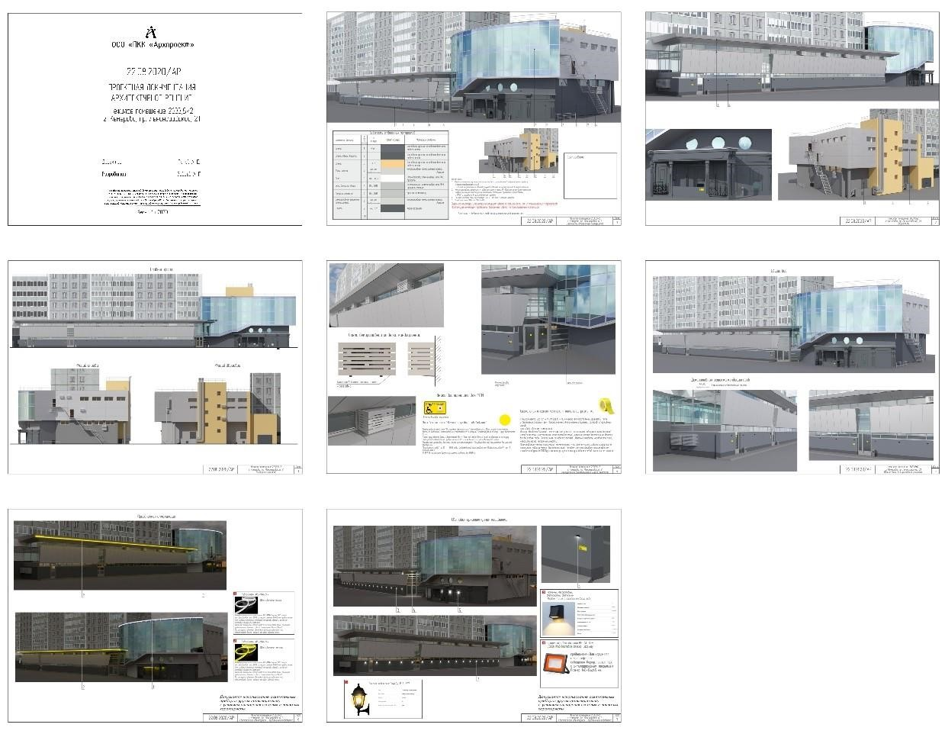
рис. 1

Архитектурное решение на нежилое здание
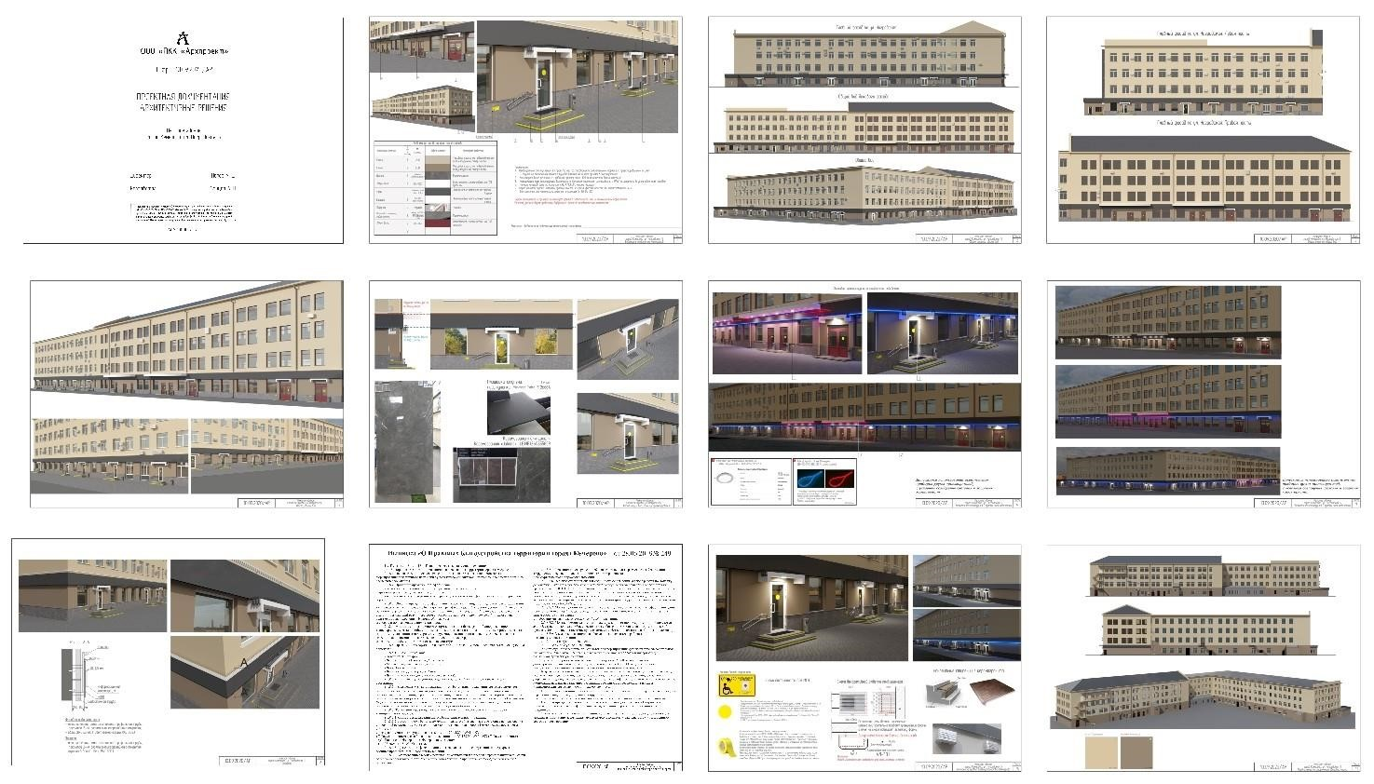
рис. 2

Архитектурное решение на общественное здание

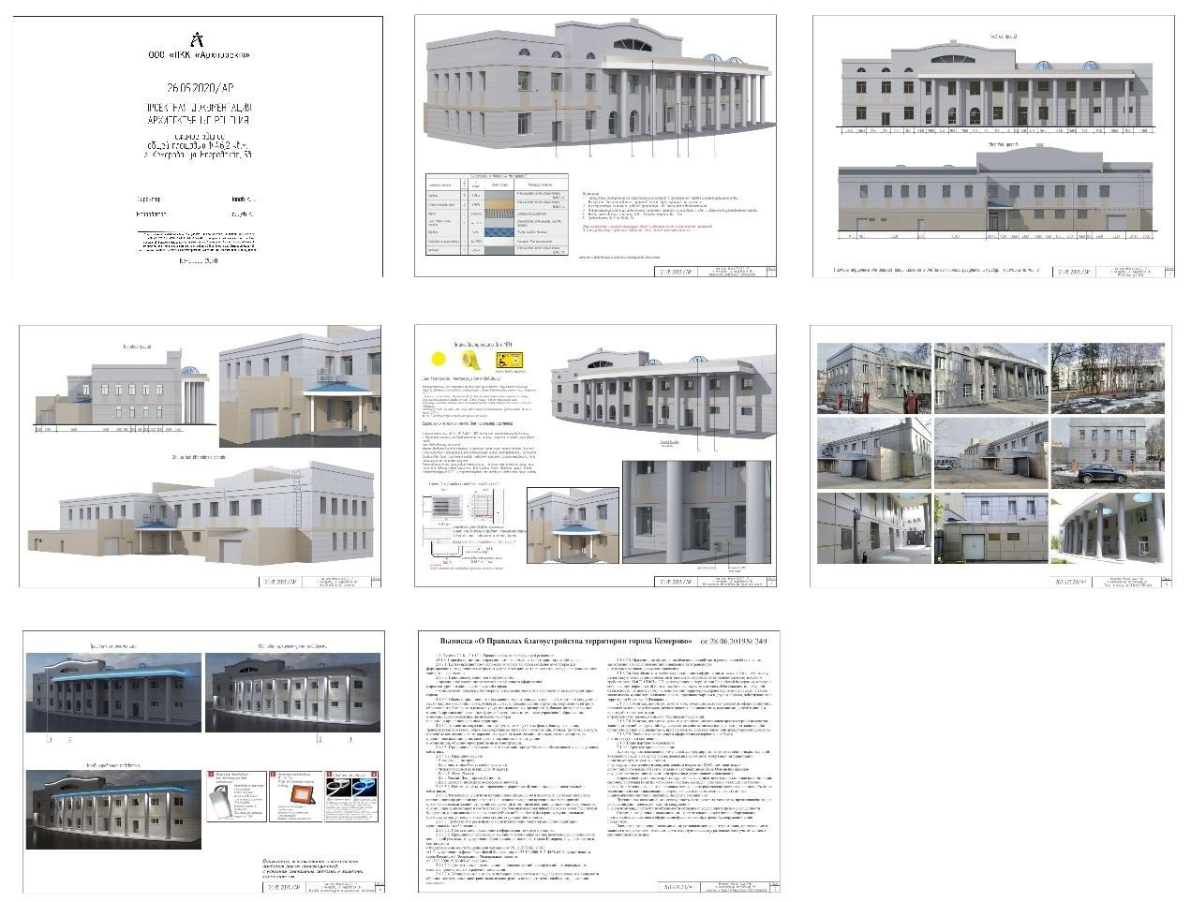
рис. 3

Архитектурное решение на многоквартирный дом

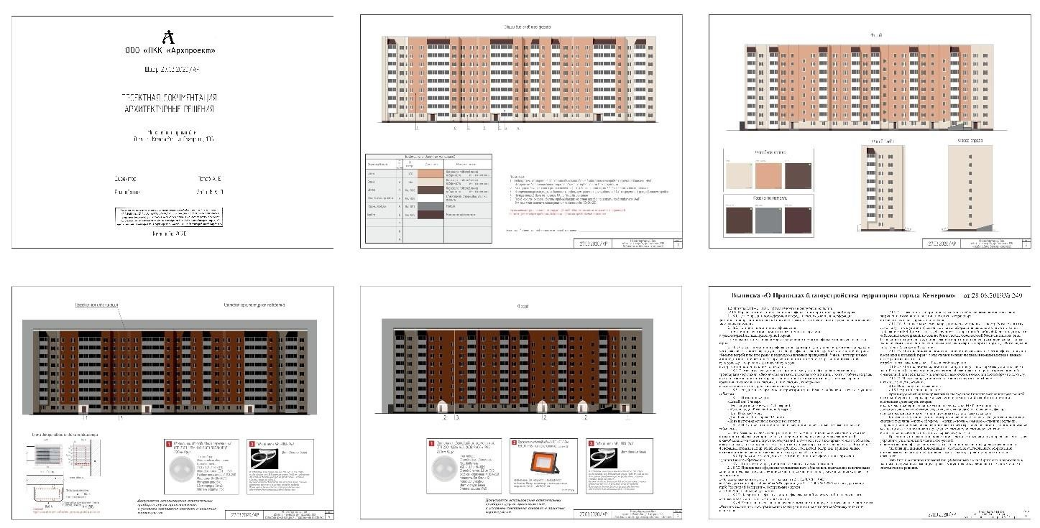
рис. 4
Архитектурное решение на объект торговли

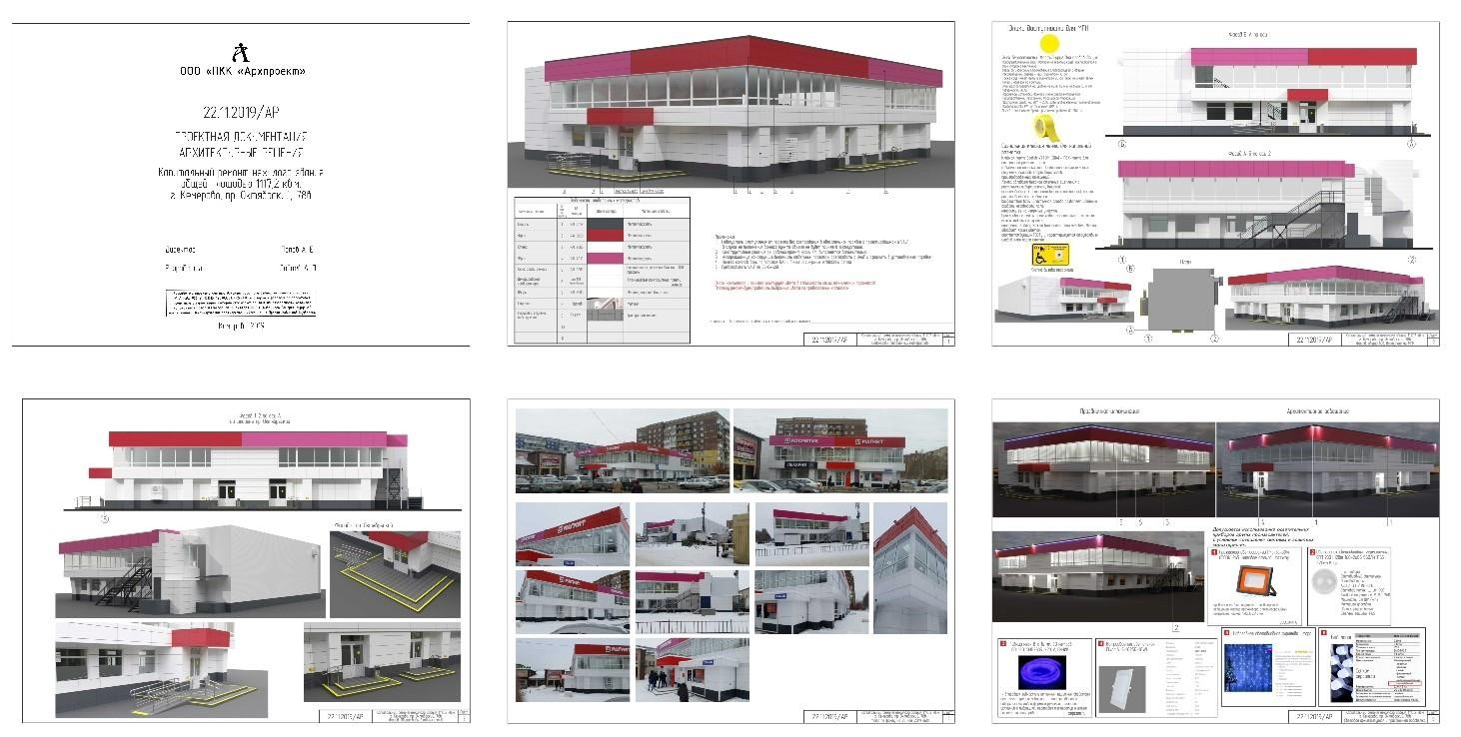

рис. 5

Архитектурное решение на здание, расположенное в зоне охраны объектов культурного наследия

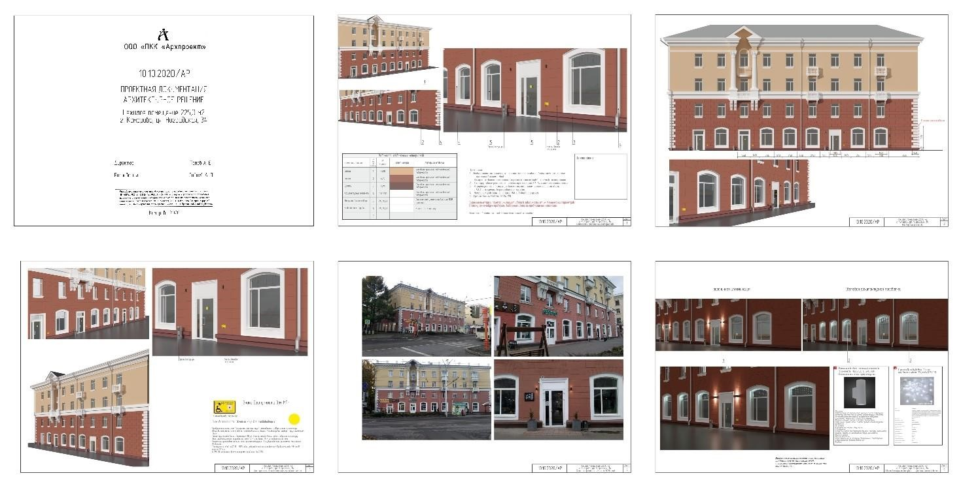

рис. 6

Архитектурное решение на торгово-развлекательный центр
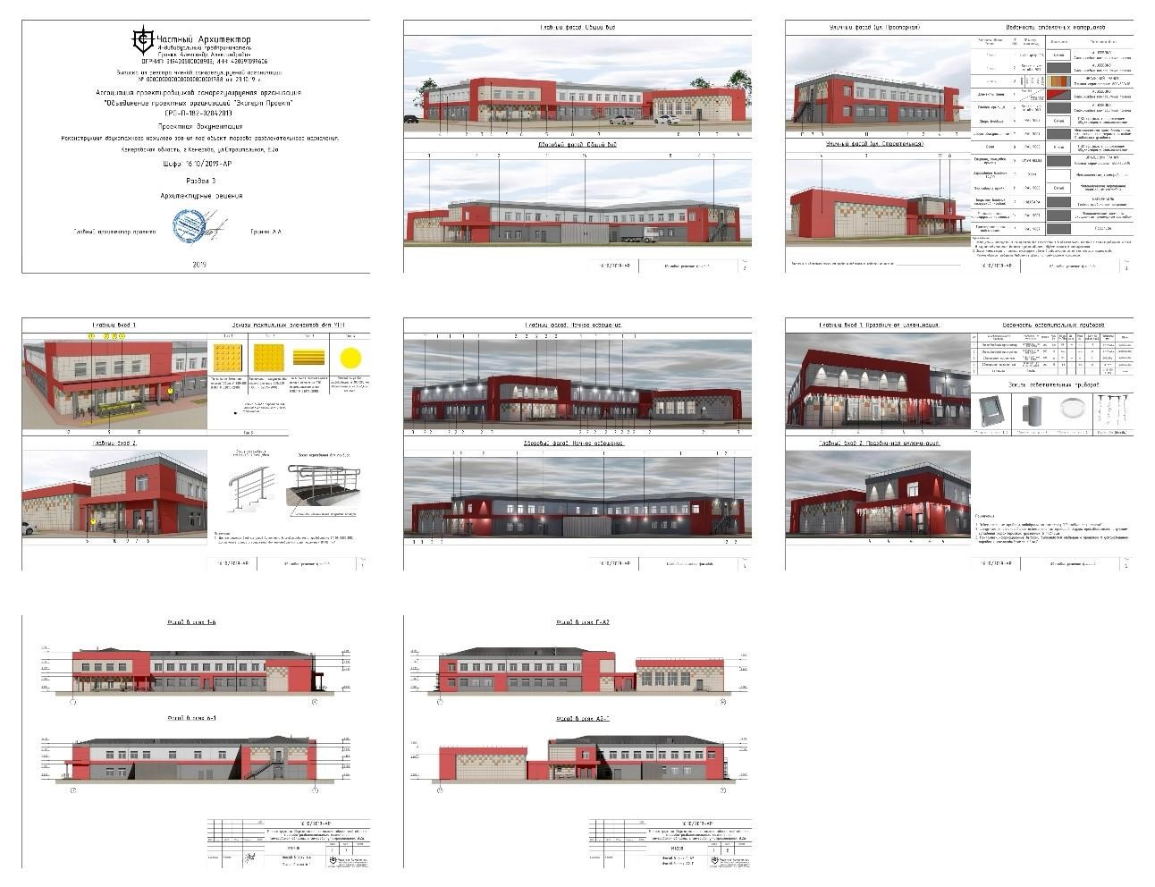
рис. 7

Архитектурное решение на торгово-развлекательный центр

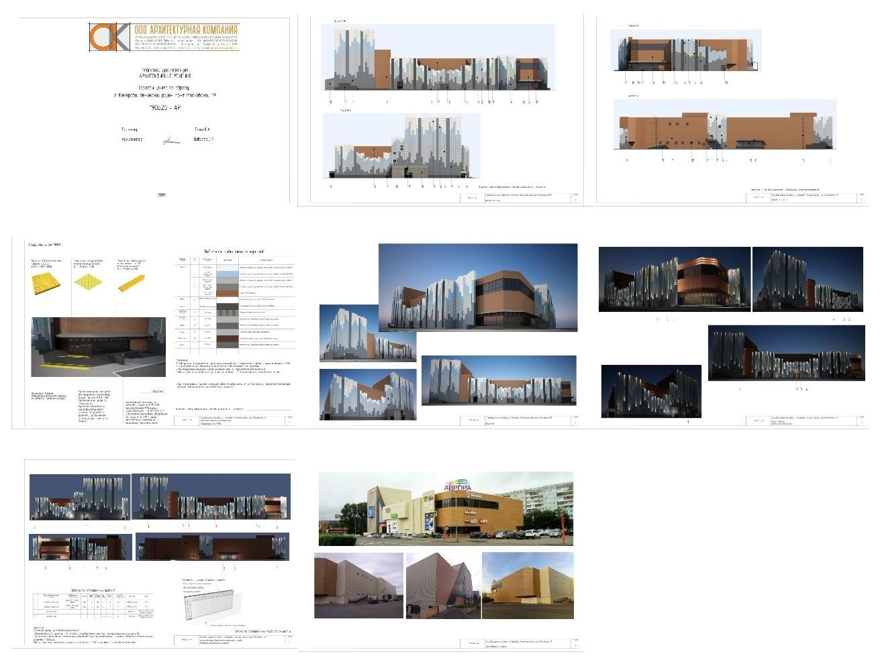 рис. 8
Архитектурное решение на комплексное остекление балконов (лоджий)

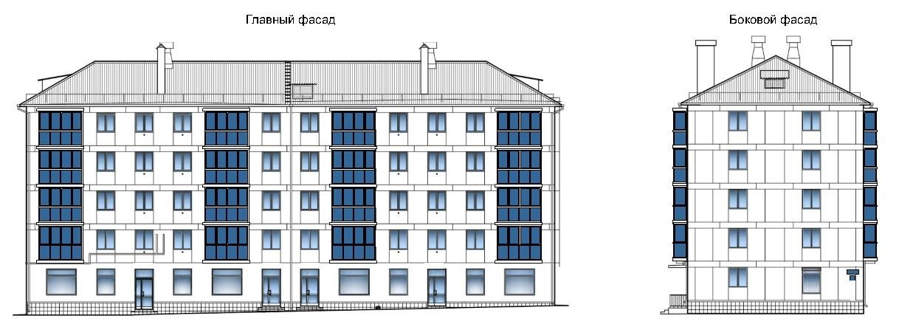
рис. 9
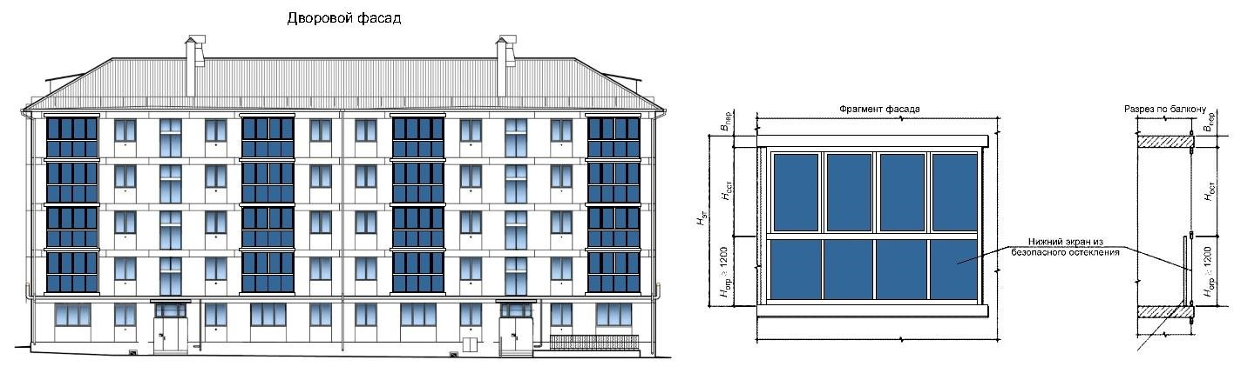
рис. 9а
Архитектурное решение на комплексное размещение наружных блоков системы кондиционирования
(многоквартирный дом)

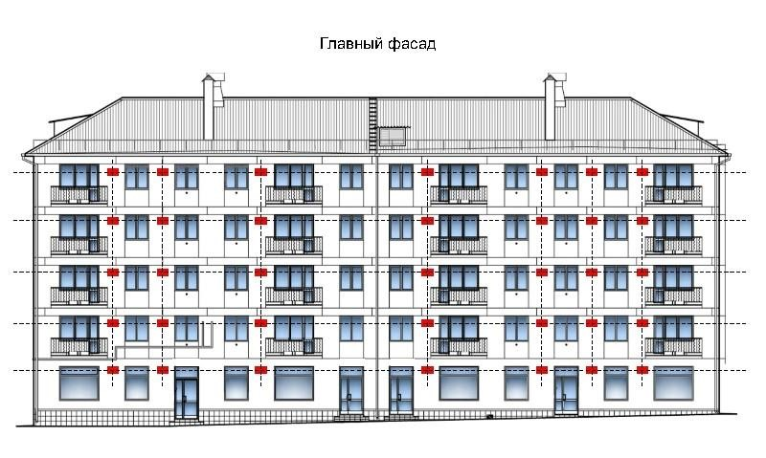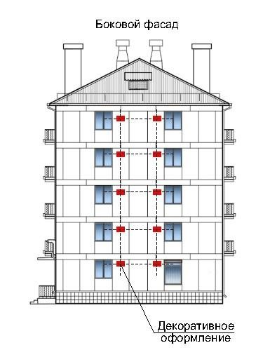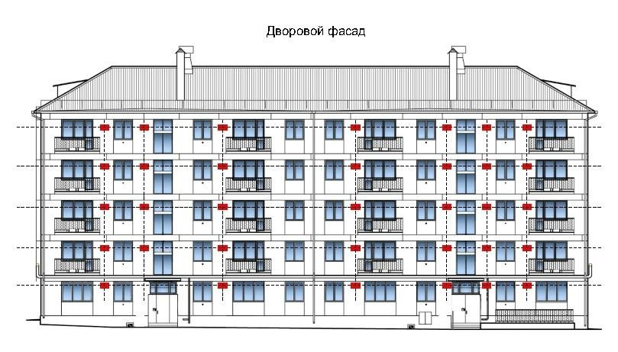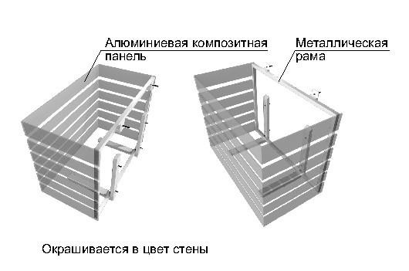 рис. 10

6.3. Порядок предоставления решения о согласовании архитектурного решения здания, строения, сооружения, внесения изменений в согласованное архитектурное решение, типовая форма архитектурного решения устанавливаются нормативным правовым актом, утвержденным на территории Киселевского городского округа.
6.4. Архитектурное решение фасада является индивидуальным и разрабатывается на конкретный объект вне зависимости от типа здания, строения, сооружения.
6.5. Архитектурное решение внешнего вида фасадов здания, строения, сооружения должно предусматривать единую цветовую гамму стен фасада, единую конфигурацию, цвет, материал переплетов оконных и дверных блоков, остекления балконов и лоджий, ограждений балконов и лоджий, форму и внешний вид архитектурных деталей, кровли, козырьков над всеми входными группами в здание, строение, сооружение, водосточной системы.
6.6. Архитектурное решение фасадов объекта формируется с учетом:
- функционального назначения объекта (жилое, промышленное, административное, культурно-просветительское, физкультурно-спортивное и т.д.);
- местоположения объекта в структуре города, округа, микрорайона и т.д.;
- зон визуального восприятия (участие в формировании силуэта и/или панорамы, визуальный акцент, визуальная доминанта);
- типа окружающей застройки (архетип и стилистика);
- тектоники объекта;
- архитектурной колористики окружающей застройки.
6.7. Для формирования архитектурного решения фасадов объекта не допускается использование следующих отделочных материалов:
- ПВХ и металлический сайдинг (за исключением объектов, расположенных на промышленных территориях, а также ранее выполненной отделки фасадов отдельно стоящих зданий, отделки фасадов зданий по периметру на высоту этажа в цветовой гамме основного фасада, находящейся в удовлетворительном состоянии);
-профилированный металлический лист (за исключением объектов, расположенных на промышленных территориях, ограждений);
- асбестоцементные листы;
- самоклеящиеся пленки;
- баннерная ткань.
Допускается использование следующих отделочных материалов:
- ПВХ и металлический сайдинг объектов ранее выполненной отделки фасадов отдельно стоящих зданий, отделки фасадов зданий по периметру на высоту этажа в цветовой гамме основного фасада, находящейся в удовлетворительном состоянии);
- керамогранитная плитка;
- металлокасеты (плоские равносторонние прямоугольные кассеты), приближенные к тону фасада здания (кроме объектов, находящихся на центральных улицах города);
-линеарные панели: на фризе, парапете;
-алюминиевые композитные панели.
6.8. Под изменением внешнего вида фасадов понимается:
- создание, изменение или ликвидация крылец, навесов, козырьков, карнизов, балконов, лоджий, веранд, террас, эркеров, декоративных элементов, дверных, витражных, арочных и оконных проемов;
- замена облицовочного материала;
- покраска фасада, его частей в колер, отличный от колера здания, строения, сооружения;
- изменение конструкции крыши, материала кровли, элементов безопасности крыши, элементов организованного наружного водостока; - установка или демонтаж дополнительного оборудования.
6.9. На территории муниципального образования не допускается без соответствующего согласования архитектурного решения (внесения изменений в архитектурное решение):
- изменять архитектурный облик здания;
- наносить изображения путем окраски, росписи в технике граффити и иными способами на фасадах зданий, строений, сооружений;
- производить капитальный ремонт здания или отдельных частей фасада, кровли;
- применять знаки адресной информации с отклонением от установленного образца (рис. 11, 11а);
Адресные аншлаги (указатели)

Для общественных, административных, промышленных зданий, многоквартирных домов и т.д.
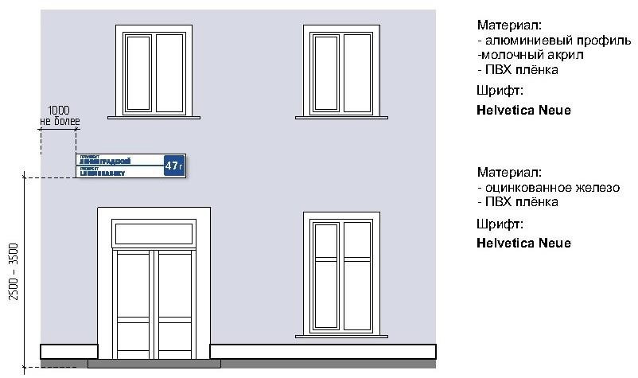

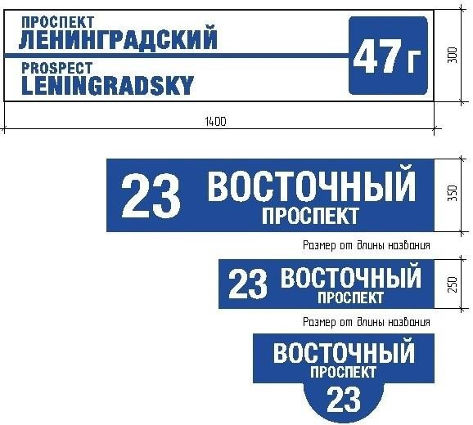
рис.11

Для малоэтажной застройки

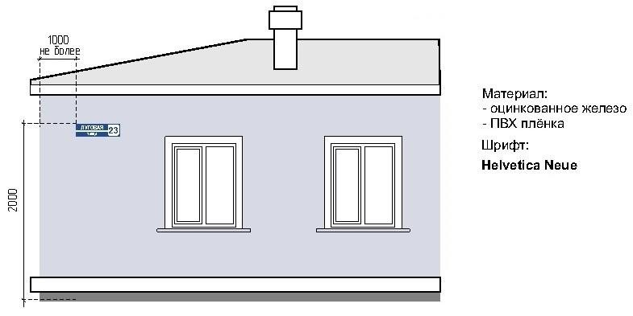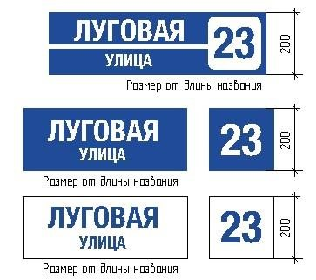

рис. 11а

- нарушать границы земельного участка под размещение здания, строения, сооружения, красных линий при устройстве крылец, сезонных веранд к зданиям, строениям, сооружениям, фасады которых относятся к лицевой застройке;
- производить частичную (фрагментарную) окраску, отделку, облицовку поверхности фасада, облицовку участка фасада вокруг входа и входной группы, откосов и наличников;
- окраска поверхностей, облицованных камнем, фасадной плиткой, облицовка поверхностей откосов керамической плиткой, повреждение поверхностей и отделки откосов, элементов архитектурного оформления дверных и оконных проемов, наличников, профилей, элементов декора;
- окраска фасада до восстановления разрушенных или поврежденных поверхностей и архитектурных деталей;
- установка глухих металлических дверных полотен на лицевых фасадах зданий, за исключением рольставней;
- установка дверных и оконных блоков, не соответствующих архитектурному облику фасада, характеру и цветовому решению других входных групп на фасаде;
- нарушение композиции фасада в результате произвольного переоборудования балконов и лоджий, устройства новых балконов и лоджий или ликвидации существующих, за исключением находящихся в аварийном
состоянии;
- изменение колера при эксплуатации здания, строения, сооружения.
6.10. Цветовая гамма фасада здания, строения, сооружения определяется архитектурным решением, согласованным в установленном порядке. Окраска фасадов выполняется после утверждения представителем уполномоченного органа (в соответствии с архитектурным решением) проб колеров на участке стены фасада.
6.11. Изменение архитектурного решения фасадов зданий, строений, сооружений, являющихся объектами культурного наследия, осуществляется в соответствии с требованиями статьи 45 Федерального закона от 25.06.2002 № 73ФЗ «Об объектах культурного наследия (памятниках истории и культуры) народов Российской Федерации».
6.12. Изменение архитектурного облика фасадов зданий, строений, сооружений, расположенных в границах зон охраны объектов культурного наследия, осуществляется с учетом требований к режимам использования земель и требований к градостроительным регламентам в границах зон охраны объектов культурного наследия, установленных для каждой зоны охраны объектов культурного наследия постановлением высшего исполнительного органа государственной власти Кемеровской области – Кузбасса, в том числе касающиеся использования отдельных строительных материалов.
6.13. Цветовое решение должно соответствовать характеристикам и стилевому решению фасада, функциональному назначению объекта, окружающей среде.
6.14. Размещение маркиз над оконными проемами и витражами первого этажа зданий, строений, сооружений допускается на расстоянии от нижней кромки маркиз до поверхности тротуара - не менее 2,5 м при условии единого архитектурного решения, соответствующего габаритам и контурам проемов.
6.15. Электрощиты, кабельные линии, при размещении на фасадах зданий, строений, сооружений, должны быть окрашены в цвет фасадов.
6.16. Козырьки и навесы выполняются в соответствии с общим архитектурным решением фасадов по проекту, согласованному в установленном законодательством порядке, и должны соответствовать требованиям безопасности использования.
6.17. Установка козырьков и навесов под окнами жилых помещений, рядом с балконом или лоджией должна быть согласована с собственниками жилых помещений.
7. Требования к размещению наружных блоков системы вентиляции и кондиционирования
7.1. При размещении наружных блоков системы вентиляции и кондиционирования на фасадах зданий, строений, сооружений необходимо предусматривать:
- сохранение сложившегося архитектурного облика;
- удобство эксплуатации и обслуживания;
- размещение без ущерба для внешнего вида и технического состояния фасадов, не ухудшающего условия проживания, движения пешеходов и
транспорта;
- минимальный выход технических устройств на поверхность фасада;
- комплексное решение по размещению оборудования на здании, строении, сооружении;
- упорядоченность, с привязкой к архитектурному решению фасада и единой системе осей, с использованием стандартных конструкций крепления и единого декоративного оформления, при размещении ряда элементов – на общей несущей основе;
- конструкции крепления дополнительного оборудования должны иметь наименьшее число точек сопряжения с архитектурными поверхностями, обеспечивать простоту монтажа и демонтажа, безопасность эксплуатации, удобство ремонта. Технологии производства должны обеспечивать устойчивость дополнительного оборудования к механическим воздействиям;
- размещение в арочном проеме на высоте не менее 3,0 м от поверхности земли;
- единое декоративное оформление наружных блоков системы кондиционирования и вентиляции максимально приближенное к колеру фасада
(рис. 10, 12, 13, 13а).
Декоративное оформление наружных блоков систем кондиционирования

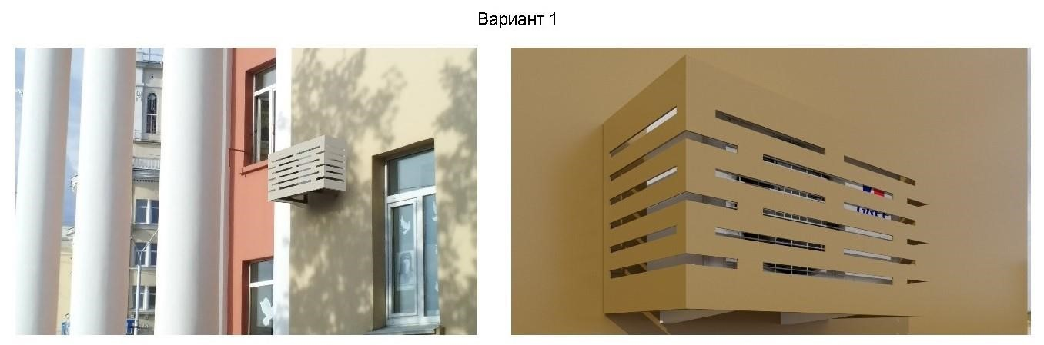

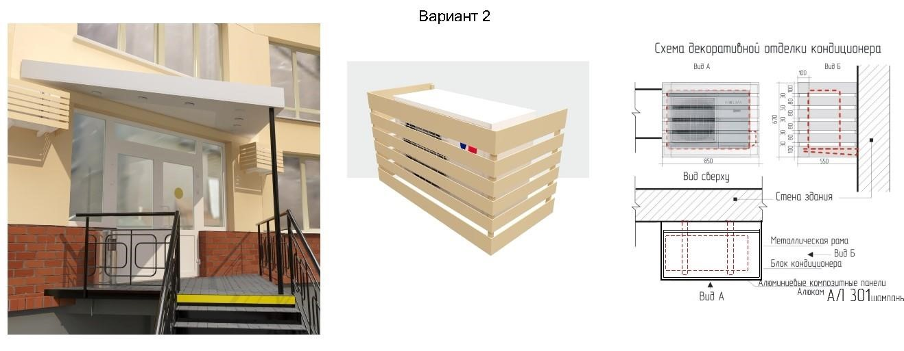

рис. 12

Декоративное оформление наружных блоков систем кондиционирования

На зданиях, расположенных в зоне охраны объектов культурного наследия

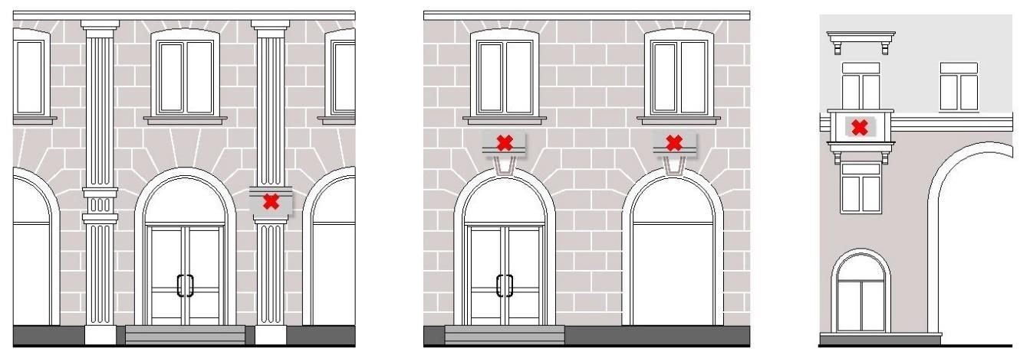

рис. 13
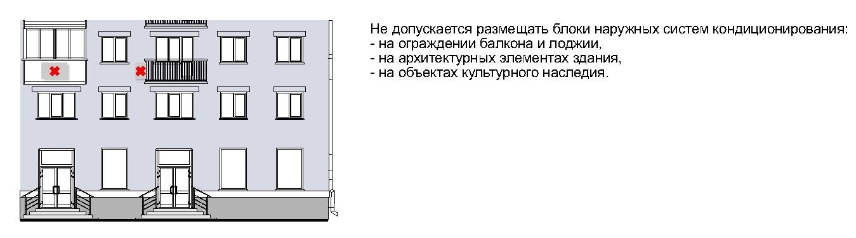
рис. 13а

Декоративное оформление наружных блоков систем кондиционирования
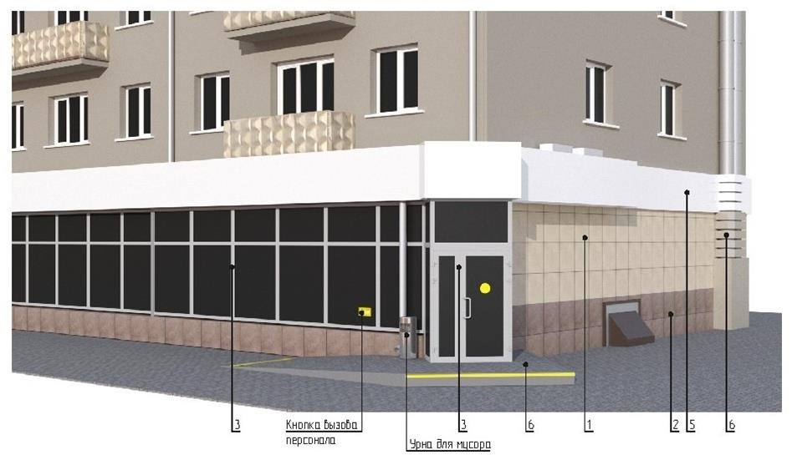
рис. 14

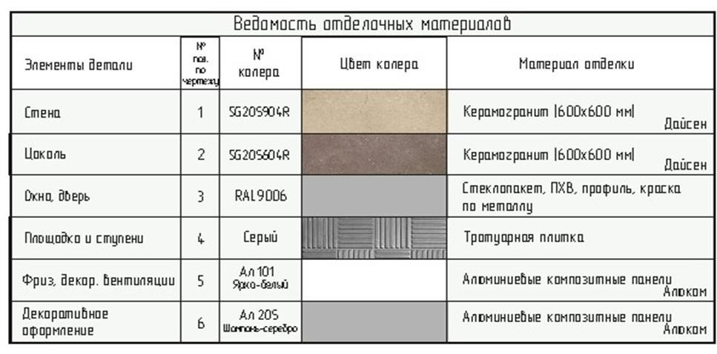

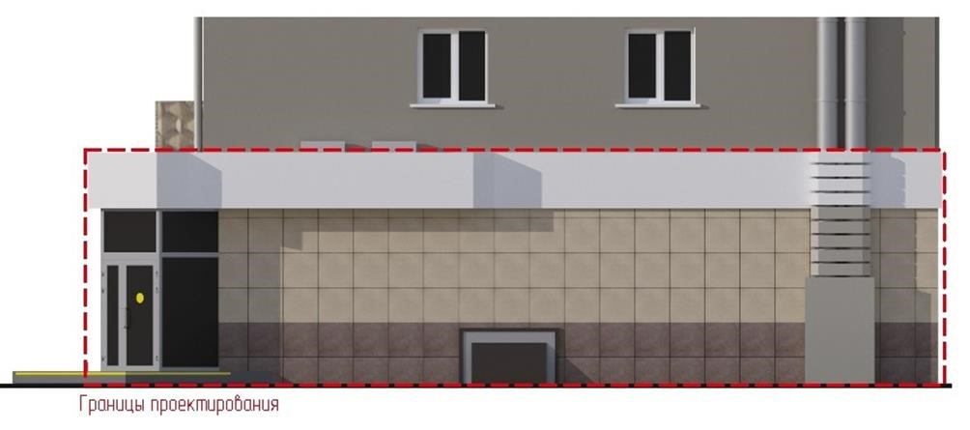
рис. 14а

7.2. Размещение наружных блоков системы кондиционирования и вентиляции не допускается (рис. 13, 13а):
- на ограждениях балконов, лоджий;
- на архитектурных деталях, элементах декора, поверхностях с ценной архитектурной отделкой;
- на главных фасадах зданий, представляющих историко-культурную ценность и расположенных в зоне охраны объектов культурного наследия; - над пешеходными тротуарами при ширине тротуара менее 1,0 м.
7.3. Материалы, применяемые для изготовления элементов декоративного оформления дополнительного оборудования, должны выдерживать длительный срок службы без изменения декоративных и эксплуатационных свойств с учетом климатических условий Кемеровской области - Кузбасса, иметь гарантированную длительную антикоррозийную стойкость, малый вес.
7.4. В процессе эксплуатации должно обеспечиваться поддержание дополнительного оборудования в исправном состоянии, проведение текущего ремонта и технического ухода, очистки поверхностей декоративного оформления.
7.5. Конструкции крепления, оставшиеся от демонтированного дополнительного оборудования, должны быть демонтированы, а поверхность фасада здания, строения, сооружения при необходимости отремонтирована
7.6. Собственник наружных блоков системы вентиляции и кондиционирования обязан:
- поддерживать техническое и эстетическое состояние оборудования;
- в случае проведения капитального ремонта фасадов зданий, строений, сооружений своевременно обеспечить демонтаж оборудования до начала работ по капитальному ремонту фасадов зданий, строений, сооружений и монтаж после завершения работ в соответствии с согласованным архитектурным решением.
7.7. На фасадах объектов культурного наследия не допускается установка внешних блоков кондиционеров, антенн, в том числе спутниковой связи, и других технических устройств и (или) их частей в случае, если фасад объекта культурного наследия относится к его предмету охраны (за исключением технических устройств охраны и сигнализации) (рис. 13).
8. Требования к внешнему виду балконов, лоджий
8.1. Внесение изменений в устройство балконов и лоджий, не нарушающих архитектурное решение фасада или обоснованных необходимостью его преобразования в рамках реконструкции, капитального ремонта зданий, строений, сооружений, а также ликвидация балконов, угрожающих безопасности граждан, допускается при условии единого комплексного решения на основе архитектурного решения, согласованного с уполномоченным органом.
8.2. Устройство и расположение балконов и лоджий определяются архитектурным решением фасада (рис. 9, 9а).
8.3. Основными принципами архитектурного решения балконов и лоджий на фасадах являются:
- единый характер на всей поверхности фасада;
- поэтажная группировка (единый характер в соответствии с поэтажными членениями фасада);
- вертикальная группировка (единый характер в соответствии с размещением вертикальных внутренних коммуникаций); - сплошное остекление фасада (части фасада).
8.4. Изменение архитектурного решения, нарушение композиции фасада за счет произвольного изменения остекления, оборудования балконов и лоджий, устройства новых балконов и лоджий или ликвидации существующих не допускаются.
8.5. При эксплуатации и ремонте балконов и лоджий не допускается их произвольное остекление и изменение габаритов, цветового решения, рисунка ограждений и других элементов устройства и оборудования балконов и лоджий, соответствующих архитектурному решению на комплексное остекление фасадов (рис. 9, 9а).
9. Содержание фасадов зданий, строений, сооружений
9.1. Содержание фасадов зданий, строений и сооружений осуществляется в соответствии с настоящими требованиями.
9.2. При содержании фасадов зданий, строений и сооружений не допускается:
- самовольное переоборудование или изменение внешнего вида фасадов зданий либо его элементов;
- размещение на фасадах зданий, строений, сооружений, архитектурных элементах конструкций, содержащих информацию или изображения с нарушениями требований методических рекомендаций по формированию архитектурно-художественного облика городов на территории Кемеровской области – Кузбасса: типовых правил по размещению и формированию внешнего облика информационных конструкций на территории Киселевского городского округа, правил по установке, эксплуатации рекламных конструкций и формированию внешнего облика города, требований по формированию архитектурно-художественной подсветки зданий, строений, сооружений, нестационарных торговых объектов на территории Киселевского городского округа.
9.3. Собственники или уполномоченные ими лица, арендаторы и пользователи объектов капитального строительства обязаны:
- выполнять предусмотренные законодательством санитарно-
гигиенические, противопожарные и эксплуатационные требования;
- своевременно производить ремонтные работы;
- при проведении перепланировки и капитального ремонта не допускать ухудшения архитектурного облика зданий, строений, сооружений;
- не допускать повреждения фасадов зданий, строений, сооружений, в том числе при производстве строительных работ, устройстве козырьков, навесов, размещении дополнительного оборудования на фасаде;
- не допускать закладки оконных и дверных проемов, если это приведет к нарушению инсоляции, уменьшению числа эвакуационных выходов.
9.4. При содержании фасада здания, строения, сооружения должны устраняться повреждения фасада любого типа, включая надписи, графические рисунки, и иные изображения, содержащие информацию, не соответствующую требованиям типовых правил.
9.5. Архитектурные решения, а также соответствующие приложение «Размещение входного узла встроенного, встроенно-пристроенного помещения» к паспорту, приложение «Размещение дополнительного элемента/оборудования», «Установка информационной вывески, согласование дизайн-проекта размещения вывески», подлежат приведению в соответствие с Правилами благоустройства территории Киселевского городского округа в течение 3 месяцев со дня вступления в силу настоящих требований.
9.6. Проектные документации, согласованные в 2019 году и прошедшие процедуру продления срока действия решения о согласовании, подлежат приведению в соответствие с Правилами благоустройства территории Киселевского городского округа в 2024 году, в течение 3 месяцев со дня истечения срока продления согласования эскиза места размещения информационной конструкции.
9.7. Проектные документации, согласованные в 2020 году и прошедшие процедуру продления срока действия решения о согласовании, подлежат приведению в соответствие с Правилами благоустройства территории Киселевского городского округа в 2025 году, в течение 3 месяцев со дня истечения срока продления согласования эскиза места размещения информационной конструкции.
9.8. Проектные документации, согласованные в 2021 году, до вступления в силу настоящего решения, и прошедшие процедуру продления срока действия решения о согласовании, подлежат приведению в соответствие с Правилами благоустройства территории Киселевского городского округа в 2026 году, в течение 3 месяцев со дня истечения срока продления согласования эскиза места размещения информационной конструкции.
9.9. Требования к внешнему виду фасадов зданий, строений, сооружений, по ранее выполненной отделки сайдингом, находящихся в удовлетворительном состоянии, применяются в течение 3 лет со дня вступления в силу настоящих требований.
9.10. Требования к внешнему виду нестационарных торговых объектов применяются в отношении:
- нестационарных торговых объектов, размещение которых осуществляется после 01.03.2023;
- нестационарных торговых объектов, срок действия договоров на размещение которых истекает после 01.03.2023 - со дня окончания срока действия договора.

10. Требования к размещению адресных указателей наименования улиц, номерных знаков на зданиях, строениях, сооружениях
10.1. Установка адресных указателей должна осуществляться в соответствии с требованиями к установке информационных указателей, предусмотренными настоящими типовыми правилами.
10.2. Размещение знаков адресации, а также иного дополнительного оборудования на фасадах зданий, строений, сооружений должна осуществляться собственниками или владельцами зданий, строений, сооружений (помещений в них).
10.3. Не допускается произвольное перемещение знаков адресации с установленного места.
10.4. На главном фасаде каждого здания, строения, сооружения независимо от его ведомственной принадлежности должен размещаться знак адресной информации установленного образца в соответствии с нормативным правовым актом муниципального образования (рис. 11, 11а).
10.5. Адресные указатели должны выполняться в виде светового короба прямоугольной формы с внутренним подсветом, размеры которого зависят от вида адресного указателя и количества элементов адреса.
10.6. Адресные указатели должны быть изготовлены из материалов с высокими декоративными и эксплуатационными свойствами, устойчивых к воздействию климатических условий, имеющих гарантированную антикоррозийную стойкость, морозоустойчивость, обеспечивающих безопасность эксплуатации и удобство обслуживания, содержания и ремонта, длительную светостойкость (для знаков и надписей), малый вес.
10.7. Надписи на адресных указателях должны выполняться синим цветом на белом фоне на русском языке, допускается дублирование надписи на английском языке.
10.8. Наименование улиц, номеров объектов адресации на указателях должно воспроизводиться в соответствии с их наименованиями и обозначениями в адресном реестре объектов недвижимости муниципального образования.
10.9. Наименование площадей, административно-территориальных единиц на указателях должно воспроизводиться в соответствии с их официальными наименованиями.
10.10. Наименование улиц, проспектов, проездов, площадей и иных административно-территориальных единиц на адресных указателях должно выполняться прописными буквами без сокращений.
10.11. На адресных указателях допускается написание в две строки наименований улиц, проспектов, проездов, площадей и иных административно территориальных единиц.
10.12. Адресные указатели могут содержать помимо современных и исторические наименования улиц, проспектов, проездов, площадей и иных административно-территориальных единиц.
10.13. Номерные знаки размещаются:
- у арки или главного входа – с правой стороны или над проемом;
- на дворовых фасадах – в простенке со стороны внутриквартального проезда;
- на ограждениях и корпусах промышленных предприятий – справа от главного входа, въезда.
10.14. Размещение номерных знаков должно отвечать следующим требованиям:
- размещение на участке фасада, свободном от выступающих
архитектурных деталей;
- привязка к вертикальной оси простенка, архитектурным членениям фасада;
- единая вертикальная отметка размещения знаков на соседних фасадах;
- размещение рядом с номерным знаком выступающих консольных вывесок, а также заслоняющих объектов (деревьев, построек и т.д.), затрудняющих его восприятие, не допускается.
10.15. На объектах адресации, расположенных вдоль улиц, имеющих длину фасада свыше 100,0 м, совмещенные адресные указатели должны устанавливаться с двух сторон главного фасада.
10.16. Совмещенные адресные указатели должны устанавливаться с левой стороны главного фасада объекта адресации, на расстоянии не более 1,0 м от угла объекта адресации и на высоте 2,5 – 3,5 м от уровня земли.
10.17. На одноэтажных индивидуальных жилых домах допускается установка совмещенных адресных указателей на высоте не менее 2,0 м от уровня земли.
10.18. Размещение номерных знаков и адресных указателей на участках фасада здания, строения, сооружения, недостаточно просматривающихся со стороны транспортного и пешеходного движения, вблизи выступающих элементов фасада или на заглубленных участках фасада, на элементах декора, карнизах, воротах не допускается.
10.19. Основными требованиями к эксплуатации знаков адресации являются:
- контроль за наличием и техническим состоянием знаков;
- своевременная замена знаков (в случае изменения топонимики);
- установка и замена осветительных приборов;
- поддержание внешнего вида в исправном состоянии, периодическая очистка знаков;
- снятие, сохранение знаков в период проведения ремонтных работ на фасадах зданий, строений, сооружений;
- регулирование условий видимости знаков адресации (высоты зеленых насаждений). 11. Требования к входным группам
11.1. Материал, из которого выполнена наружная отделка входной группы, должен соответствовать материалу наружной отделки всего здания, строения, сооружения.
11.2. При наличии нескольких входных групп, находящихся в визуальной близости, друг от друга, должны быть приведены к общему архитектурному решению на все здание, строение, сооружение.
11.3. При проектировании входных групп, изменении фасадов зданий, строений, сооружений не допускается (рис. 2, 6):
- закрытие существующих декоративных, архитектурных и художественных элементов фасада элементами входной группы, новой отделкой; - устройство опорных элементов (в том числе колонн, стоек), препятствующих движению пешеходов;
- прокладка сетей инженерно-технического обеспечения открытым способом по фасаду здания;
- устройство козырьков, навесов входной группы выше линии перекрытий между первым и вторым этажами;
- устройство двух и более входов (с учетом существующих) без учета архитектурного решения всего фасада здания, строения, сооружения;
- размещение входной группы, использование балкона для устройства входной группы в многоквартирном доме без получения согласия собственников помещений в многоквартирном доме.».

Приложение 3
к решению Совета народных депутатов
Киселевского городского округа
от «25» апреля 2024 г. № 18-н

«Приложение 3
к Правилам благоустройства
территории Киселевского городского округа

Требования по определению типов и видов рекламных конструкций, допустимых и недопустимых к установке на территории Киселевского городского округа, в том числе требования к внешнему виду, проектированию и содержанию рекламных конструкций, с учетом необходимости сохранения внешнего архитектурного облика сложившейся застройки

1. Настоящие требования разработаны в соответствии с Федеральным законом от 28.12.2009 № 381-ФЗ «Об основах государственного регулирования торговой деятельности в Российской Федерации», с Федеральным законом от 13.03.2006 № 38-ФЗ «О рекламе», с Федеральным законом от 01.06.2005 № 53-ФЗ «О государственном языке Российской Федерации», с Федеральным законом от 25.06.2002 № 73-ФЗ «Об объектах культурного наследия (памятниках истории и культуры) народов Российской Федерации», с Федеральным законом от 30.03.1999 № 52-ФЗ «О санитарно-эпидемиологическом благополучии населения», с Постановлением Госстандарта России от 22.04.2003 № 124-ст «ГОСТ Р 52044-2003 «Наружная реклама на автомобильных дорогах и территориях городских и сельских поселений. Общие технические требования к средствам наружной рекламы. Правила размещения».
2. Требования разработаны в целях осуществления контроля за сохранением внешнего архитектурно-художественного облика муниципальных образований, целостной эстетической организации городской среды, охраны архитектурно-исторического наследия, комплексного подхода к оформлению и оборудованию объектов и территорий, упорядочения мест установки и эксплуатации рекламных конструкций, формирования принципов и условий, обеспечивающих равные права для всех участников отрасли наружной рекламы, обеспечения эффективного использования земельных участков, зданий, строений, сооружений и иного недвижимого имущества, находящегося в государственной, муниципальной и частной собственности, а также земельных участков, государственная собственность на которые не разграничена.
3. Установка рекламных конструкций на земельных участках независимо от форм собственности, а также на зданиях, строениях, сооружениях или ином недвижимом имуществе, находящихся в собственности Кемеровской области - Кузбасса или муниципальной собственности допускается только в соответствии со Схемой размещения рекламных конструкций.
4. Требования устанавливают единые требования к внешнему виду, техническим характеристикам, размещению и эксплуатации рекламных конструкций.
5. Требования не распространяется на размещение информационных конструкций, дорожных знаков, указателей, содержащих информацию ориентирования в городской среде, информационные надписи и обозначения на объектах культурного наследия.
6. Установка и эксплуатация на территориях Киселевского городского округа видов и типов рекламных конструкций, не предусмотренных настоящими требованиями, не допускается.
7. Внешний вид рекламных конструкций, за исключением индивидуальных рекламных конструкций, должен соответствовать настоящим требованиям.
8. В целях настоящих требований используются следующие основные термины и понятия:
- требования безопасности – совокупность нормативных правовых актов, регулирующих условия, способы и ограничения установки и эксплуатации рекламных конструкций, обеспечивающих безопасность и предотвращение нанесения, а также риска возможного нанесения ущерба гражданам и их имуществу, предприятиям, организациям, государству;
- техническая документация – графические и текстовые документы, которые в отдельности или в совокупности определяют состав и устройство рекламной конструкции, включая необходимые чертежи и расчёты, позволяющие обеспечить безопасность рекламной конструкции на протяжении срока эксплуатации;
- информационное поле рекламной конструкции – конструктивная часть рекламной конструкции, предназначенная для размещения рекламы и (или) социальной рекламы, включая элементы обрамления данной части;
- площадь информационного поля рекламной конструкции – площадь части рекламной конструкции, предназначенной для распространения рекламы в виде
рекламного сообщения или изображения;
- конструкция Т-образного типа – отдельно стоящая рекламная конструкция, имеющая информационное поле (поля), расположенное с обеих сторон от центральной вертикальной оси ее опоры;
- конструкция V-образного типа - отдельно стоящая рекламная конструкция, имеющая два информационных поля, располагающихся под углом друг к другу;
- конструкция трехсторонняя - отдельно стоящая рекламная конструкция, имеющая три информационных поля, располагающихся под углом друг к другу.
- каркас рекламной конструкции - элемент рекламной конструкции, необходимый для обеспечения прочности и жесткости конструкции с сохранением формы информационного поля;
- фундамент рекламной конструкции - конструктивный элемент рекламной конструкции, который держит полную нагрузку отдельно стоящей рекламной конструкции и обеспечивает ее устойчивость;
- объекты религиозного назначения - здания, сооружения, помещения, монастырские, храмовые и (или) иные культовые комплексы, построенные или перепрофилированные (целевое назначение которых изменено) для осуществления и (или) обеспечения таких видов деятельности религиозных организаций, как совершение богослужений, других религиозных обрядов и церемоний, проведение молитвенных и религиозных собраний, обучение религии, профессиональное религиозное образование, монашеская жизнедеятельность, религиозное почитание (паломничество);
- владелец рекламной конструкции (физическое или юридическое лицо) - собственник рекламной конструкции либо иное лицо, обладающее вещным правом на рекламную конструкцию или правом владения и пользования рекламной конструкцией на основании договора с ее собственником.
9. Основные типы рекламных конструкций
9.1. Требования к рекламным конструкциям устанавливаются в зависимости от способа их размещения:
- конструкции, присоединяемые к зданиям, строениям и сооружениям - плоскостные, объемные и объемно-плоскостные конструкции, в которых для распространения рекламной информации используется как форма конструкции, так и ее поверхность;
- отдельно стоящие - рекламные конструкции, находящиеся вне фасадов зданий, строений, сооружений, имеющие внешние поверхности для размещения рекламной информации, в том числе предназначенные для воспроизведения изображения на плоскости экрана за счет излучения светодиодов, ламп, иных источников света или светоотражающих элементов.
10. Типы смены изображений на информационном поле рекламных конструкций
10.1. Изображение на информационном поле рекламных конструкций может воспроизводиться с применением следующих способов:
- статический, с помощью статической демонстрации постеров (винил, самоклеящаяся пленка и т.п.), без применения технологий смены изображения;
- динамический, с помощью демонстрации постеров на динамических системах смены изображений (система поворотных панелей – призматронов), позволяющих демонстрировать три изображения с заданным промежутком времени;
- электронно - цифровой, с помощью изображений, демонстрируемых на электронных носителях с электроцифровой сменой изображения, состоящих из LED-панелей;
- скроллерный, с помощью роллерного механизма, позволяющего производить автоматическую смену рекламных постеров с заданным промежутком времени;
- проекционный, с помощью воспроизведения изображения на земле, на плоскостях стен зданий, строений, сооружений и (или) в объеме, в котором формируется информационное изображение.
11. Виды отдельно стоящих рекламных конструкций
11.1. Щитовая конструкция (билборд) - типовая отдельно стоящая щитовая рекламная конструкция крупного формата, имеющая внешние поверхности, специально предназначенные для размещения рекламы (рис. 1, 2).
Отдельно стоящие рекламные конструкции

Щитовая конструкция (Билборд)

Т-образная

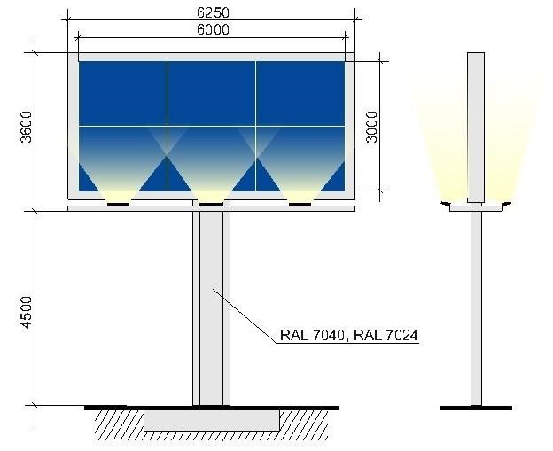

рис. 1

Конструкции

Трехсторонняя V-образная
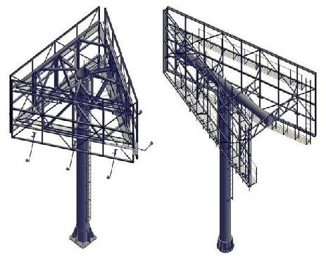

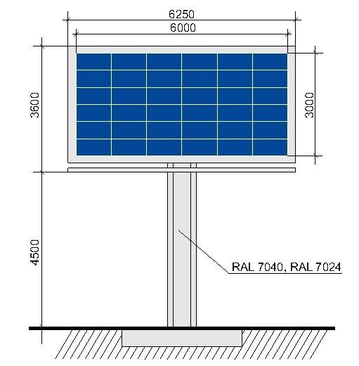
рис. 2

Билборд состоит из фундамента, опоры, каркаса и информационного поля. Конструкция щита должна быть оборудована системой подсветки, системой аварийного отключения от сети электропитания и соответствовать требованиям пожарной безопасности. Типовые щитовые конструкции подразделяются по площади одной стороны информационного поля:
- малого формата (до 15,0 кв.м включительно);
- среднего формата (более 15,0 кв.м и до 18,0 кв.м включительно); - большого формата (более 18,0 кв.м).
Информационное поле щитовых конструкций не должна иметь более трех сторон. При использовании одной стороны щитовая конструкция должна иметь декоративно оформленную вторую сторону.
Щитовая конструкция может быть оборудована системой автоматической (динамической) или электронно-цифровой смены изображения.
Конструктивные элементы жесткости и крепления каркаса (болтовые соединения, элементы опор, технологические косынки и т.п., за исключением соединения опоры с фундаментным блоком) должны быть декоративно оформлены.
Щитовые рекламные конструкции не должны иметь видимых элементов соединения различных частей конструкции (торцевые поверхности конструкции, крепления осветительной арматуры).
Фундаменты щитовых конструкций должны быть заглублены на 0,15-0,20 м ниже уровня грунта с последующим восстановлением благоустройства. Фундаменты опор не должны выступать над уровнем земли более чем на 0,05 м. Допускается размещение выступающих более чем на 0,05 м фундаментов опор на тротуаре при наличии бортового камня или дорожных ограждений, если это не препятствует движению пешеходов и уборке улиц.
Щитовая рекламная конструкция должна размещаться:
- на расстоянии не менее 15,0 м от фасада ближайшего здания до опоры конструкции;
- на расстоянии не менее 70,0 м от отдельно стоящих рекламных конструкций большого формата и не менее 30,0 м от рекламных конструкций малого формата вдоль одной стороны улицы;
При обслуживании или замене рекламного изображения должен быть исключен заезд спецтехники в зону озеленения.
11.2. Пиллар - отдельно стоящая рекламная конструкция, имеющая 3 рекламные вогнутые поверхности с размером рекламного поля 1,4 м x 3,0 м (рис. 3, 4). Пиллар должен быть оборудован внутренней подсветкой, системой аварийного отключения от сети электропитания и соответствовать требованиям пожарной безопасности. Пиллар не должен иметь более трех сторон.

Отдельно стоящие рекламные конструкции

Пиллар (вариант 1)
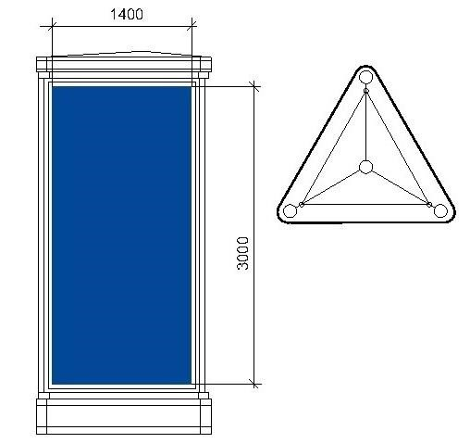

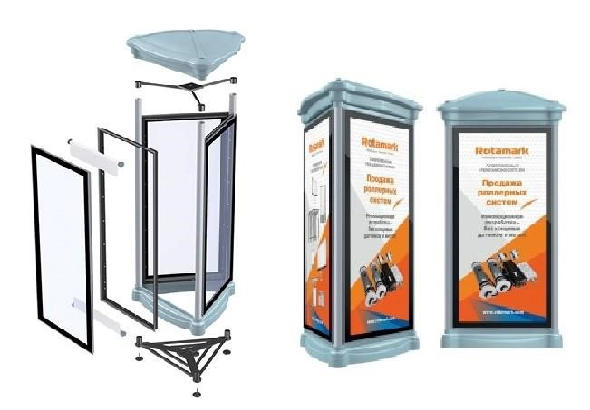 рис. 3

Пиллар (вариант 2)

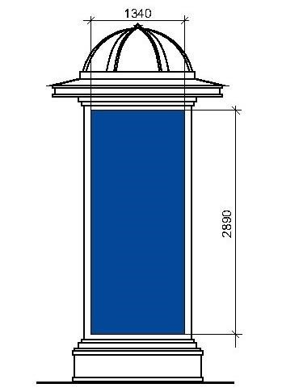

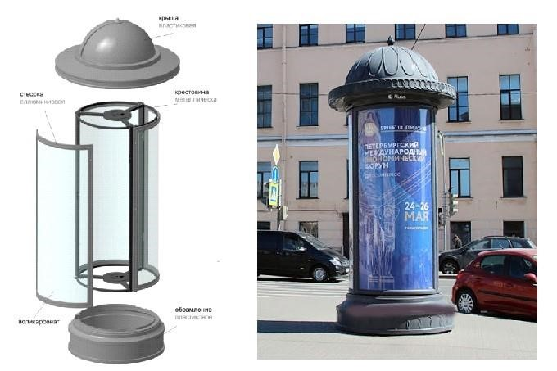
рис. 4

Фундамент пиллара не должен выступать над уровнем грунта (земли), поверхностью тротуара. Допускается установка пиллара без фундамента, если это предусмотрено конструктивным решением. Основание может быть оснащено пригрузами, что позволяет устанавливать тумбу без заглубления.
Воспроизведение рекламной информации на пилларе осуществляется с помощью статической демонстрации постеров. Пиллар может быть оборудован системой автоматического (динамического) или электронно-цифровой смены изображения.
Конструкция пиллара состоит из стального каркаса. Створки изготовлены из алюминиевого профиля и вандалоустойчивого поликарбоната, выполняющего защитную функцию. Пиллар устанавливается в пешеходной зоне.
11.3. Сити-формат - типовая отдельно стоящая двухсторонняя рекламная конструкция малого формата с внутренним подсветом, имеющая внешние поверхности, специально предназначенные для размещения рекламы с размером рекламного поля 1,2 x 1,8 м (рис. 5, 6). Количество сторон ситиформата не может быть более двух. Площадь информационного поля рекламной конструкции сити-формата определяется общей площадью двух его сторон.

Отдельно стоящие рекламные конструкции

Сити-формат (вариант 1)
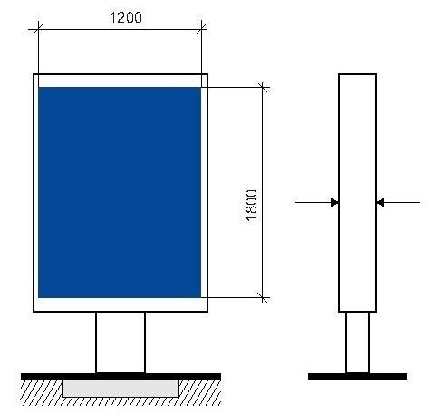

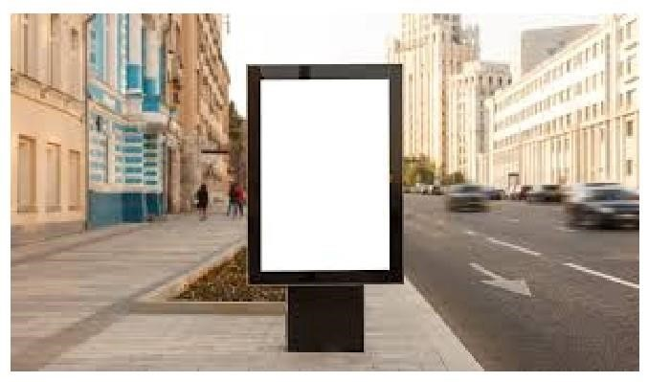

рис. 5

Сити-формат (вариант 2)
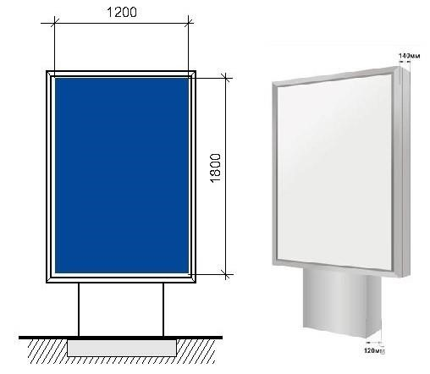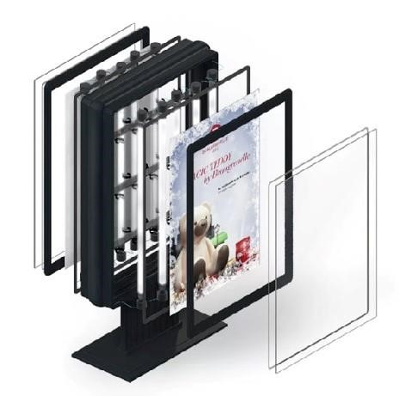

рис. 6

Конструкция состоит из фундамента, каркаса и информационного поля, должна быть оборудована системой аварийного отключения от сети электропитания и соответствовать требованиям пожарной безопасности. Фундамент сити-формата не должен выступать над уровнем грунта (земли), поверхностью тротуара.
Информационное поле сити-формата должно быть защищено прозрачным поликарбонатом или стеклом.
Воспроизведение рекламной информации на сити-формате может осуществляться с помощью статической демонстрации постеров, с помощью демонстрации постеров на динамических системах смены изображений, с помощью изображений, демонстрируемых на электронных носителях.
Сити-формат устанавливается в непосредственной близости от проезжей части дорог, на тротуарах, а также в непосредственной близости от торговых центров. После установки рекламной конструкции необходимо проведение работ по восстановлению благоустройства.
Рекламная конструкция ориентирована на пешеходный и транспортный потоки.
Может быть отдельно стоящей рекламной конструкцией или являться частью остановочного павильона наземного автотранспорта.
Рекламные конструкции, конструктивно связанные с остановочными навесами общественного транспорта, должны быть с внутренним подсветом.
Воспроизведение рекламной информации на рекламной конструкции, конструктивно связанной с остановочным навесом общественного транспорта, может осуществляться с помощью статической демонстрации постеров, с помощью демонстрации постеров на динамических системах смены изображений, с помощью изображений, демонстрируемых на электронных носителях.
Фундаменты рекламных конструкций, конструктивно связанных с остановочными пунктами общественного транспорта, не должны выступать над уровнем покрытия посадочных площадок.
Рекламная конструкция сити-формат должна размещаться на расстоянии не менее 30,0 м от отдельно стоящих рекламных конструкций вдоль одной стороны улицы.
11.4. Афишная тумба – типовая отдельно стоящая рекламная конструкция без устройства фундамента (рис. 7). Имеет от 2 до 6 рекламных поверхностей с размером рекламного поля 1,2 м x 1,8 м; 1,5 м х 4,0 м. Конструкция состоит из стального каркаса и рекламных полей, с нанесением на них изображения на самоклеящейся пленке, выполненного по технологии полноцветной печати.

Афишная тумба

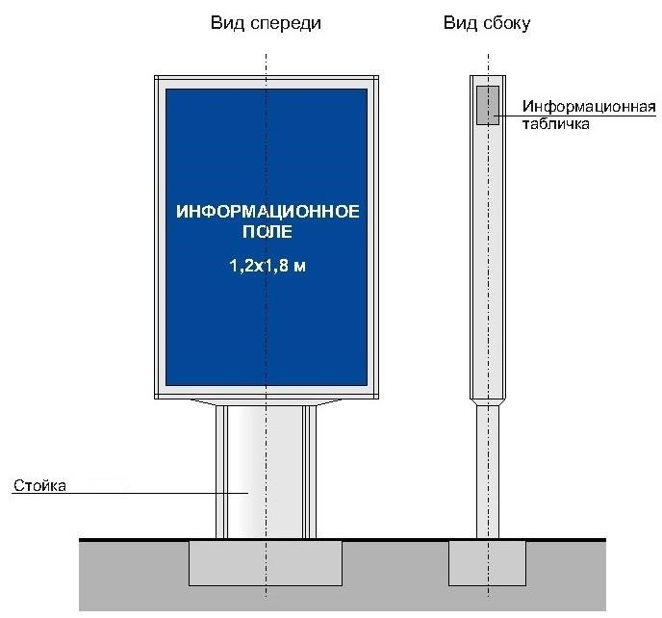
рис. 7

Рекламная конструкция предназначена исключительно для размещения рекламы и информации о репертуарах театров, кинотеатров, спортивных и иных массовых мероприятиях, событиях общественного, культурно-развлекательного, спортивно-оздоровительного характера. Располагается на тротуарах или прилегающих к тротуарам газонах.
Информационное поле афишной тумбы должно быть защищено прозрачным поликарбонатом или стеклом.
11.5. Скроллер - отдельно стоящая рекламная конструкция с внутренним подсветом и динамической сменой изображений (рис. 8). Размер рекламного поля 3,7 м x 2,7 м.

Отдельно стоящие рекламные конструкции

Скроллер 3,7x2,7

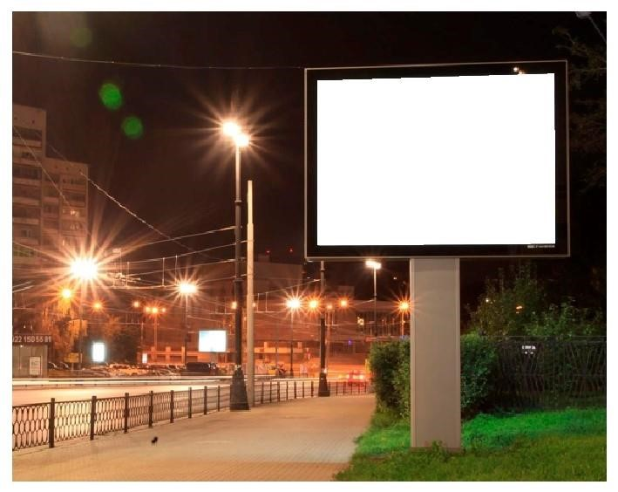
рис. 8

Конструкция оснащена роллерной системой смены информации. Имеет от 3 до 7 меняющихся рекламных поверхностей. Состоит из стального каркаса, установленного на заглубляемом основании. Створки и облицовка короба изготавливаются из алюминиевого профиля и поликарбоната, выполняющего защитную функцию, облицовка опоры из алюминиевого профиля.
11.6. Световой короб (лайт-бокс) - объемная односторонняя или двусторонняя пространственная металлоконструкция с размером рекламного поля 1,2 м x 1,8 м, боковые поверхности, которой выполняются из алюминиевого профиля или композитного материала (рис. 9). В качестве лицевой поверхности используется светорассеивающий пластик с нанесенным на него изображением или транслюцентный баннер с печатью. Конструкция крепится к мачтам (опорам) уличного освещения.
Отдельно стоящие рекламные конструкции
Световой короб (лайт-бокс)
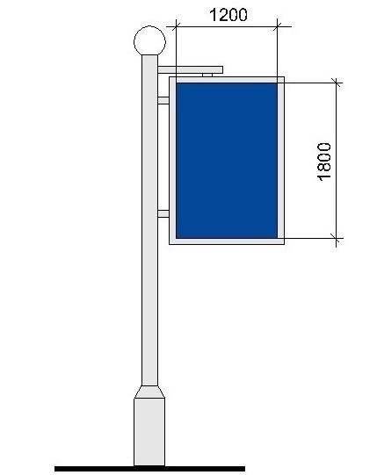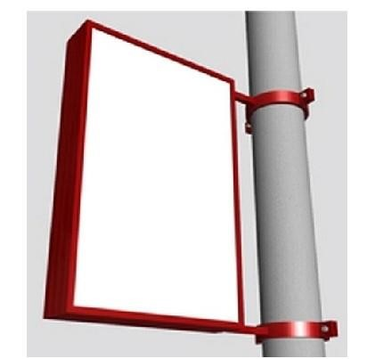 рис. 9

11.7. Светодиодный экран - индивидуальная отдельно стоящая рекламная конструкция с площадью информационного поля не менее 12,0 кв.м, позволяющего демонстрировать электронно-цифровое изображение, универсальная разборная конструкция, состоящая из несущей металлоконструкции, в которую устанавливается корпус со светодиодными модулями (рис. 10). Общая площадь светодиодных модулей может быть различной, в зависимости от места размещения и определяется индивидуально.

Светодиодный экран

рис. 10

Фундамент рекламной конструкции должен быть заглублен, не выступать над уровнем грунта (земли).
Количество сторон отдельно стоящего светодиодного видеоэкрана не может быть более двух.
11.8. Рекламная стела - отдельно стоящая рекламная конструкция информационного назначения, размещаемая на фундаменте (рис. 11). Используется с целью информирования о месте расположения организации, предприятия, сфере и видах деятельности.

Отдельно стоящие рекламные конструкции
Рекламная стела
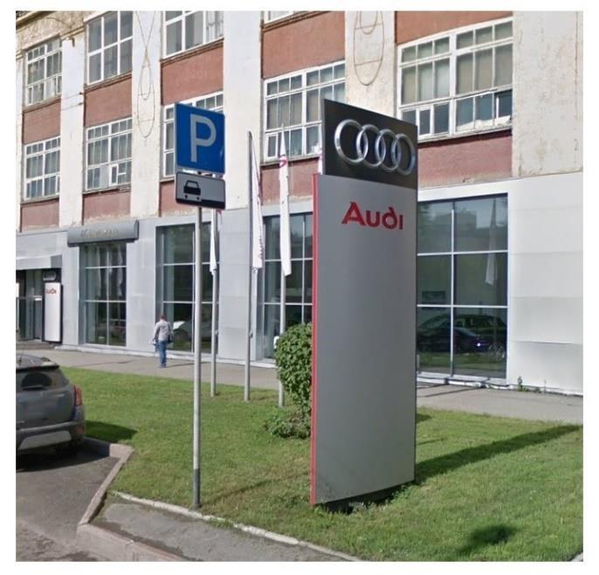 рис. 11

Рекламные стелы выполняются по индивидуальным проектам из современных материалов, имеют высоту не более 8 м и площадь одной стороны не более 16 кв.м. Рекламная стела должна быть изготовлена в виде стандартных геометрических форм (например, прямоугольник, квадрат, круг), не может иметь сменного изображения. Рекламная конструкция должна иметь внутренний подсвет, быть оборудована системой аварийного отключения от сети электропитания и соответствовать требованиям пожарной безопасности.
Не допускается применение баннерной ткани.
Фундамент должен быть заглублен на 0,15 – 0,20 м ниже уровня грунта с последующим восстановлением благоустройства и не должен выступать более чем на 0,05 м над уровнем земли. Допускается размещение выступающих более чем на 0,05 м опор при соблюдении условий ГОСТ Р 52044-2003 «Наружная реклама на автомобильных дорогах и территориях городских и сельских поселений. Общие технические требования к средствам наружной рекламы. Правила размещения» и их декоративного оформления.
11.9. Индивидуальная рекламная конструкция - отдельно стоящая рекламная конструкция, которая выполняется по индивидуальному проекту, имеет объемнопространственное решение, в котором для размещения рекламы используется объем конструкции со всех ее сторон (рис. 12, 13). Устанавливается на расстоянии не более 500 м от границы прилегающей территории к зданию, строению, сооружению, земельному участку, являющегося местом нахождения организации, информация о которой размещается на информационных полях индивидуальной рекламной конструкции.
Отдельно стоящие рекламные конструкции
Индивидуальная рекламная конструкция
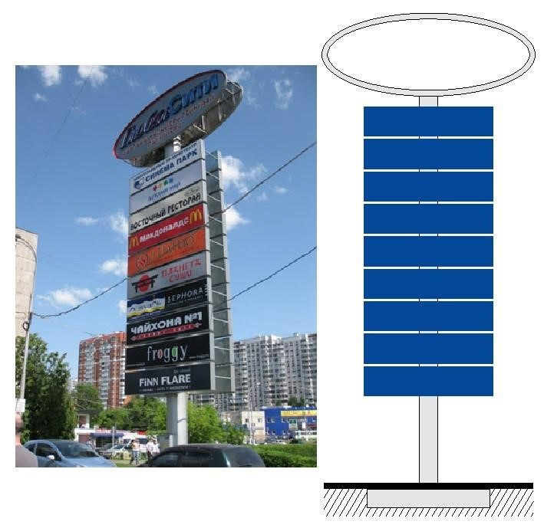
рис. 12

Отдельно стоящие рекламные конструкции

Индивидуальная рекламная конструкция

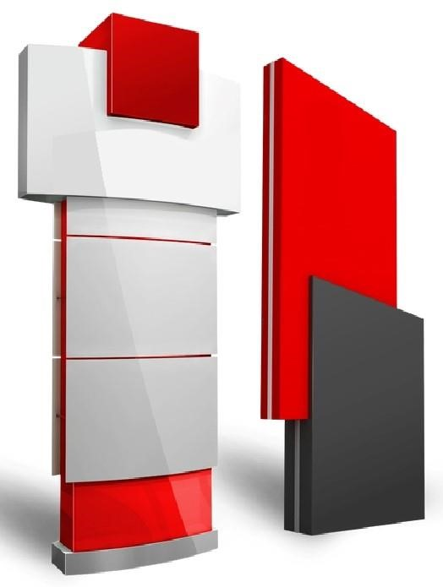
рис. 13

Индивидуальные рекламные конструкции подразделяются:
- индивидуальная рекламная конструкция малой формы (ИРК малой формы), высотой не более 10,0 м и общим объемом не более 50,0 куб.м;
- индивидуальная рекламная конструкция большой формы (ИРК большой формы), высотой более 10,0 м и общим объемом более 50,0 куб.м.
Размеры и площадь информационного поля, и их количество определяются индивидуальным проектом рекламной конструкции.
Индивидуальная рекламная конструкция может быть изготовлена как в виде стандартных геометрических форм, так и с применением нестандартных креативных решений (в виде логотипа или товарного знака компании, в форме реального объекта или сочетать в себе несколько рубленых форм (треугольники, ромбы, стрелки и т.п.) с учетом существующей градостроительной ситуации.
Индивидуальная рекламная конструкция должна быть оборудована системой подсветки (исключение - отсутствие технической возможности), отвечающей требованиям пожарной безопасности. Рекламная конструкция не должна иметь видимых элементов соединений разных частей конструкции (торцовые поверхности конструкций и соединения с фундаментным блоком должны быть закрыты декоративными элементами).
Фундамент должен быть заглублен ниже уровня грунта с последующим восстановлением благоустройства и не должен выступать более чем на 0,05 м над уровнем земли. Допускается размещение выступающих более чем на 0,05м опор при соблюдении условий ГОСТ Р 52044-2003 «Наружная реклама на автомобильных дорогах и территориях городских и сельских поселений. Общие технические требования к средствам наружной рекламы. Правила размещения» и их декоративного оформления.
12. Виды рекламных конструкций, присоединяемых к зданиям, строениям, сооружениям
12.1. Крышная рекламная конструкция – индивидуальная рекламная конструкция, размещаемая без использования подложки выше линии карниза, парапета здания, строения, сооружения, состоящая из статичных отдельно стоящих объемных световых элементов (букв, цифр, логотипов, знаков, декоративно-художественных элементов), оборудованная системой аварийного отключения от сети электропитания и системой пожаротушения, соответствовать требованиям пожарной безопасности (рис. 14, 14а).

Рекламные конструкции, присоединяемые к зданиям, строениям, сооружениям

Крышная рекламная конструкция

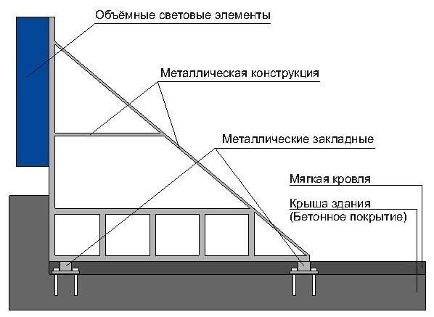
рис. 14

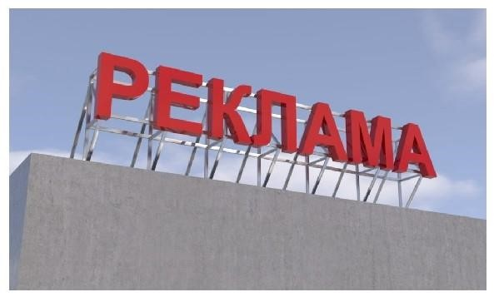
рис. 14а
Площадь информационного поля крышной установки рассчитывается исходя из площади прямоугольника, в который вписывается данная крышная установка.
С целью обеспечения безопасности при установке, монтаже и эксплуатации для крышной рекламной конструкции разрабатывается техническая документация, согласованная в порядке, установленном правовым актом муниципального образования.
12.2. Панно на здании (брандмауэр) - индивидуальная рекламная конструкция с внешним подсветом и площадью информационного поля не менее 25,0 кв.м, размещаемая на стенах зданий, строений, сооружений в виде информационного поля на основе баннерной или иной мягкой ткани, натянутой на жесткий каркас со скрытым способом крепления и декоративно оформленными краями. Края информационного поля брандмауэра должны совпадать с краями каркаса (рис. 15).

Рекламные конструкции, присоединяемые к зданиям, строениям, сооружениям

Панно (брандмауэр)

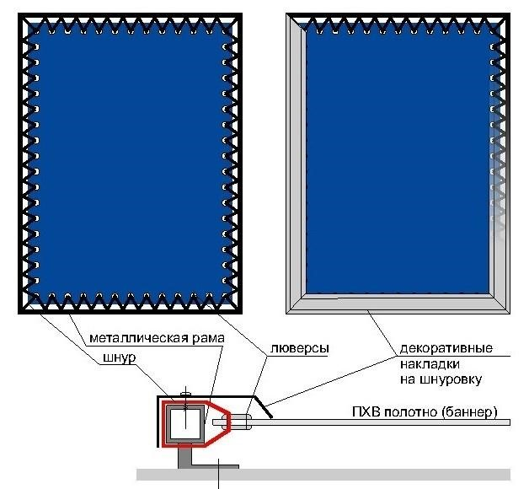

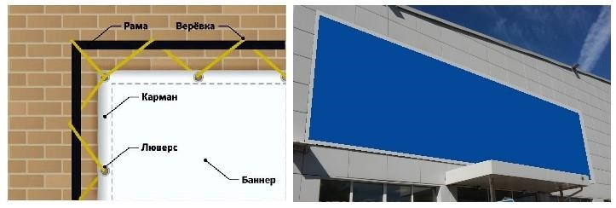

рис. 15
Верхний край рекламной конструкции не должен быть выше верхнего оконного проема смежного фасада. Нижний край рекламной конструкции не должен быть ниже оконного проема второго этажа смежного фасада. При наличии встроенно-пристроенных, встроенных, пристроенных нежилых помещений, зданий, нижний край рекламной конструкции не должен быть ниже верхней границы оконного проема этажа смежного фасада, ближайшего к крыше встроенно-пристроенного, встроенного, пристроенного нежилого помещения, здания.
Требования, устанавливающие минимальную площадь, размеры информационного поля брандмауэра, не распространяются на конструкции данного типа, размещаемые на фасадах торговых центров, объектов спорта, производственных зданиях.
12.3. Светодиодный видеоэкран – это индивидуальная рекламная конструкция, размещаемая на стене здания, строения, сооружения в виде органично встроенного в архитектурный облик данного здания, строения, сооружения светодиодного экрана, позволяющего демонстрировать электронноцифровое изображение (рис. 16, 16а).
Место расположения светодиодного видеоэкрана на фасаде и его размер определяются в зависимости от размера и архитектурных особенностей здания, сооружения. Размер видеоэкрана не должен превышать размеров фасада, на котором он устанавливается.

Рекламные конструкции, присоединяемые к зданиям, строениям, сооружениям

Светодиодный экран

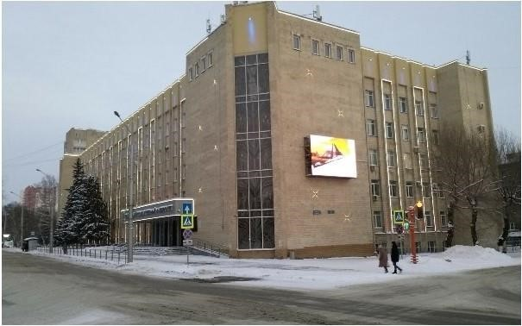

рис. 16
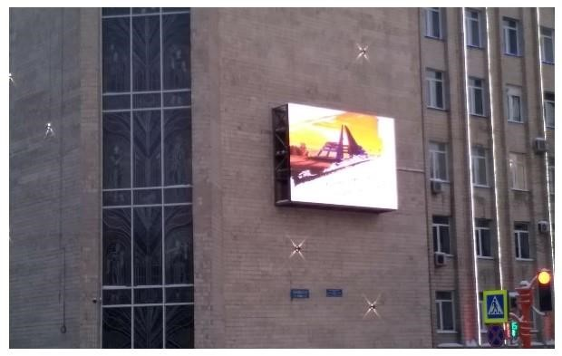
рис. 16а

12.4. Медиафасад – индивидуальная светопропускающая рекламная конструкция с площадью информационного поля не менее 50,0 кв.м на металлокаркасе, повторяющем пластику стены, позволяющая демонстрировать электронно-цифровое изображение (рис. 17, 17а). Для прозрачных фасадов нежилых зданий допускается установка медиафасада с внутренней стороны наружного остекления.

Рекламные конструкции, присоединяемые к зданиям, строениям, сооружениям

Медиафасад

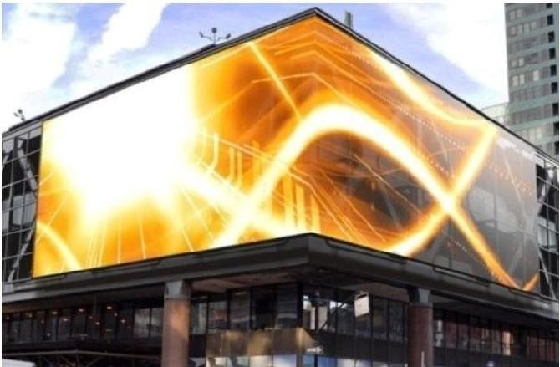
рис. 17
Акриловый медиафасад

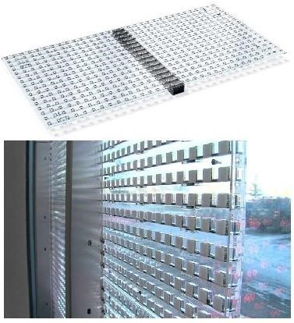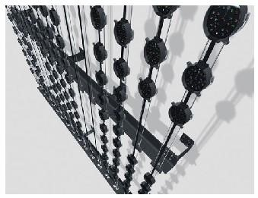
рис. 17а

Размер медиафасада определяется в зависимости от размера и архитектурных особенностей здания. Медиафасад на здании должен занимать максимально возможную площадь фасада с учетом его визуального восприятия и архитектурных особенностей здания.
При размещении медиафасада не должно нарушаться естественное освещение окон, нормативная инсоляция. Площадь информационного поля медиафасада определяется индивидуально в зависимости от архитектуры здания, исходя из размеров фасада, на котором целесообразно размещение конструкции (сетки) без нарушения архитектурного облика существующей застройки города.
Медиафасады должны обеспечивать естественную освещенность расположенных за ними помещений в соответствии с СанПиНом 1.2.3685-21 «Гигиенические нормативы и требования к обеспечению безопасности и (или) безвредности для человека факторов среды обитания», утвержденными постановлением Главного государственного санитарного врача Российской Федерации от 28.01.2021 № 2.
12.5. Проекционная рекламная конструкция - рекламная конструкция, состоящая из проекционного оборудования и информационного поля на земле, стене здания, строения, сооружения площадью не менее 75,0 кв. м, на которое проецируется изображение.
Площадь информационного поля для плоских изображений определяется габаритами проецируемой поверхности, а для объёмных изображений определяется расчетным путем.
Размещение проекционных установок допускается как на земельных участках, так и на зданиях, строениях, сооружениях.
13. Общие требования к рекламным конструкциям
13.1. В целях сохранения внешнего архитектурного облика сложившейся застройки не допускается:
- размещать рекламные конструкции в отсутствие и (или) в нарушение разрешения на установку и эксплуатацию рекламной конструкции;
- размещать рекламу в виде информационного поля, имеющего мягкую (на основе баннерной или иной мягкой ткани) или жесткую основу непосредственно на зданиях без использования технических средств стабильного
территориального размещения (рекламных конструкций);
- размещать рекламу на сооружениях инженерной инфраструктуры, поверхностях и конструктивных элементах стационарных ограждений, на скамейках, урнах и иной «уличной мебели», а также на малых архитектурных формах;
- использовать электронные табло типа «бегущая строка» в качестве средства размещения наружной рекламы на фасадах многоквартирных домов;
- препятствовать восприятию информации, рекламы, размещенной на другой конструкции;
- размещать рекламные конструкции на колоннах, полуколоннах, пилястрах, лепнине, карнизах, шлагбаумах, ограждающих конструкциях сезонных кафе при стационарных предприятиях общественного питания, балконах и лоджиях;
- размещать рекламные конструкции на фасадах зданий, строений, сооружений в два ряда и более одна над другой.
13.2. Рекламные конструкции должны изготавливаться, монтироваться и эксплуатироваться в соответствии с технической документацией.
13.3. Опорная стойка и другие элементы рекламной конструкции должны быть изготовлены из материалов, обеспечивающих безопасность в процессе эксплуатации и устойчивость при ветровых и иных нагрузках.
13.4. Опорная стойка Т-образной рекламной конструкции должна изготавливаться из прямоугольной профильной трубы с последующим декорированием алюминиевыми композитными панелями в соответствии с международной системой по каталогу RAL СLASSIK (RAL 7040, RAL 7024).
13.5 Допускается изготовление опорной стойки трехсторонней и V-образной рекламных конструкций из круглой профильной трубы с последующей окраской в соответствии с международной системой по каталогу RAL СLASSIK (RAL 7040, RAL 7024).
13.6. Отдельно стоящие рекламные конструкции не должны иметь видимых элементов соединения различных частей конструкций. Торцевые поверхности рекламных конструкций, крепления осветительной арматуры, соединения с основанием должны быть закрыты декоративными элементами.
13.7. Отдельно стоящие рекламные конструкции, а также конструктивные элементы рекламных конструкций типа «светодиодный видеоэкран», присоединяемых к зданию, должны быть окрашены в цвет соответствии с международной системой по каталогу RAL СLASSIK (RAL 7040, RAL 7024).
13.8. Конструктивные элементы иных типов рекламных конструкций, присоединяемых к зданиям, должны быть окрашены в цвет фасада здания, строения, сооружения.
13.9 Общие конструктивные решения опорной стойки отдельно стоящего видеоэкрана определяются в соответствии с индивидуальным проектом рекламной конструкции.
13.10. Опорные стойки щитовой рекламной конструкции, отдельно стоящего видеоэкрана должны быть декорированы алюминиевыми композитными панелями в соответствии с международной системой по каталогу RAL СLASSIK (RAL 7040, RAL 7024).
13.11. Рекламные конструкции, имеющие информационное поле для размещения рекламы только на одной стороне конструкции, должны иметь обратную сторону, оформленную декоративными элементами из металла, пластика или композитного материала, окрашенными в цвет, установленный пунктом 8 настоящих типовых правил.
13.12. Во время эксплуатации рекламной конструкции ее владелец должен:
- установить и осуществлять эксплуатацию рекламной конструкции в соответствии с технической документацией на рекламную конструкцию, требованиями ГОСТ Р 52044-2003 «Наружная реклама на автомобильных дорогах и территориях городских и сельских поселений. Общие технические требования к средствам наружной рекламы. Правила размещения», требованиями строительных, экологических, санитарных, противопожарных правил и нормативов, требованиями безопасности к дорожным сооружениям на автомобильных дорогах при их эксплуатации, требованиями градостроительных регламентов, требованиями стандартов и норм, действующих в области обеспечения безопасности дорожного движения;
- производить демонтаж рекламной конструкции вместе с фундаментом;
- после монтажа (демонтажа) рекламной конструкции в течение 3 (трех) календарных дней производить за свой счет благоустройство территории рекламного места, о чем письменно уведомить орган местного самоуправления с предоставлением фотоотчета;
- обеспечить безопасность рекламной конструкции для жизни и здоровья людей;
- в случае возникновения аварийных ситуаций на рекламных местах немедленно сообщать в аварийные службы, обеспечивать беспрепятственный доступ специалистов данных служб к объектам для их ремонта. Самостоятельно и за свой счет демонтировать рекламную конструкцию в срок, указанный эксплуатирующими службами. После прекращения аварийной ситуации самостоятельно и за свой счет возобновить эксплуатацию рекламной конструкции на прежнем месте;
- соблюдать охранные зоны, установленные в отношении линейных объектов;
- обеспечивать доступ представителей собственника линейного объекта или представителей организации, осуществляющих эксплуатацию линейного объекта, к данному объекту в целях обеспечения его безопасности, в случае если рекламная конструкция полностью или частично расположена в охранной зоне линейного объекта;
- выполнять в установленный срок предписания уполномоченных контролирующих и надзорных органов об устранении нарушений, допущенных при использовании рекламного места и эксплуатации рекламной конструкции;
- немедленно извещать соответствующие уполномоченные органы о всякой аварии или ином событии, нанесшем (или грозящем нанести) ущерб рекламной конструкции, рекламному месту, и своевременно принимать все возможные меры по их предотвращению;
- разместить на рекламной конструкции маркировку в виде таблички с указанием владельца рекламной конструкции и контактного телефона. Маркировка должна быть размещена под информационным полем.
С торцевой части информационного поля, выходящей на улично-дорожную сеть, указывается номер рекламной конструкции. Нумерация присваивается органами местного самоуправления.
Размер текста на табличке и нумерация должны позволять его прочтение с ближайшей полосы движения транспортных средств;
- обеспечивать закрытие информационного поля отдельно стоящей рекламной конструкции со статическим способом воспроизведения однотонным белым баннером в период отсутствия размещенной рекламы. На данный период владельцу рекламной конструкции рекомендуется размещать социальную рекламу собственного производства.
Время проведения работ по смене изображения на отдельно стоящей рекламной конструкции не может превышать 1 календарный день;
- сохранять вид рекламной конструкции, не изменять ее размер, количество информационных сторон, не допускать увеличение или уменьшение площади информационного поля, деление информационного поля на отдельные самостоятельные части для размещения нескольких информационных сообщений и иные технические характеристики, предусмотренные технической
документацией на рекламную конструкцию, в течение всего срока эксплуатации;
- обеспечивать подключение внешнего (внутреннего) подсвета (при наличии установленных осветительных приборов) рекламных конструкций к сети энергоснабжения, а также его работу с наступлением темноты в соответствии с графиком включения и отключения наружного освещения населенных пунктов муниципальных образований Кемеровской области – Кузбасса, графиком работы уличного освещения;
- применять для изготовления рекламных конструкций материалы и технологии, в течение всего срока эксплуатации, обеспечивающие их прочность. Сохранение формы, окраски, иных декоративных и эксплуатационных качеств внешних элементов конструкции должны отвечать требованиям
энергосбережения и экологической безопасности;
- при размещении рекламных конструкций на участках поверхностей фасадов зданий, строений, сооружений с ценной отделкой (каменной, терразитовой, керамической, фактурной, рустованной) использовать крепления, обеспечивающие сохранение таких поверхностей при воздействии на них;
- обеспечивать устранение повреждений информационных полей (рекламных материалов), размещенных на рекламных конструкциях, в течение 3 календарных дней со дня выявления повреждения;
- обеспечивать уборку прилегающей к рекламной конструкции территории от отходов, образующихся в процессе ее эксплуатации;
- содержать рекламную конструкцию в надлежащем эстетическом, санитарном, пожароэлектробезопасном и техническом состоянии, своевременно производить текущий и капитальный ремонт рекламной конструкции, замену, ремонт, помывку и окраску конструкций, изображений и других элементов;
- соблюдать правила безопасности, производить необходимые восстановительные работы, при необходимости осуществлять полную замену поврежденной рекламной конструкции;
- использовать рекламную конструкцию только для размещения рекламы, социальной рекламы.
- обеспечивать соответствие рекламной конструкции выданному разрешению, а также требованиям законодательства в течение всего срока эксплуатации;
- производить проверку технического состояния рекламной конструкции. Направлять в орган местного самоуправления письменный отчет о техническом состоянии рекламной конструкции не реже 1 раза в полгода.
Проверка технического состояния рекламной конструкции должна включать в себя, в том числе:
- проверку состояния и степень повреждения рекламной конструкции вследствие механических, температурных, коррозионных и иных воздействий;
- проверку состояния электроустановки рекламной конструкции;
- контрольный расчет несущей способности рекламной конструкции в случае повреждения конструктивных элементов;
- уведомлять о монтаже (демонтаже) рекламной конструкции орган местного самоуправления, уполномоченный на выдачу разрешений на установку (размещение) рекламных конструкций;
- при монтаже (демонтаже) рекламных конструкций устранять повреждения (разрушения) наружной отделки фасадов, удалять крепления с восстановлением отделочных и окрасочных слоев.
13.13. Владелец рекламной конструкции обязан не допускать:
- наличие ржавчины и иных повреждений на элементах конструкции;
- утрату отдельных элементов рекламы или появление на ней посторонних надписей и рисунков, размещение на опорных стойках и каркасах рекламных конструкций объявлений, листовок, афиш. В случае обнаружения владелец рекламной конструкции должен удалить их незамедлительно;
- эксплуатацию рекламной конструкции, с повреждением целостности рекламного изображения, содержанием на поверхности опоры рекламной конструкции посторонних надписей, рисунков, объявлений и их частей, с механическими повреждениями (трещины, сколы, вмятины и др. дефекты), с наличием загрязнения, ржавчины;
- размещение рекламной информации вне рекламного поля; - уничтожение и повреждение зеленых насаждений.
Выявленные дефекты должны быть устранены в срок до 3 (трех) календарных дней с момента выявления самим владельцем рекламной конструкции либо со дня получения уведомления органов местного самоуправления (в письменной форме, в электронном виде, по факсу, телефонограммой).
13.14. Подсветка рекламных конструкций, размещаемых на зданиях, строениях, сооружениях, должна иметь:
- приглушенный свет, не создающий прямых направленных лучей в окна жилых помещений, медицинских, общеобразовательных и дошкольных учреждений и обеспечивающий безопасность для участников дорожного движения;
- световое оборудование, включаемое с наступлением темноты в соответствии с графиком включения и отключения наружного освещения населенных пунктов муниципальных образований Кемеровской области – Кузбасса.
13.15. Оборудование, используемое для электропроводки (кабель-канал, гофрированная труба и прочее) должно быть окрашено в тон фасада здания, строения, сооружения.
13.16. Средства наружной рекламы и информации должны размещаться в соответствии с характерными особенностями фасадов зданий, строений, сооружений и окружающей градостроительной среды, не должны ухудшать внешний архитектурный облик сложившейся застройки, не закрывать существующие проемы. Размещение и предельные параметры средств наружной рекламы и информации следует принимать с учетом настоящих типовых правил.
13.17. Установка и эксплуатация отдельно стоящих рекламных конструкций, размещенных на территории общего пользования, не должны создавать помех для пешеходов, уборки улиц и тротуаров.
13.18. Отдельно стоящие рекламные конструкции, относящиеся к одному типу и установленные на одной улице (в пределах от перекрестка до перекрестка), должны иметь одинаковое конструктивное исполнение и габариты, располагаться на одинаковом расстоянии от проезжей части, тротуара, на одной высоте относительно поверхности проезжей части, тротуара.
Допускается смещение опорной стойки относительно информационного поля в зависимости от конкретного места, исходя из особенностей рельефа местности, наличия объектов, препятствующих визуальному восприятию информационного поля рекламной конструкции, а также в случае нахождения рекламного места в непосредственной близости от охранной зоны, установленной в отношении линейного объекта.
13.19. Не допускается размещать отдельно стоящие рекламные конструкции:
- на земельных участках, занимаемых объектами религиозного назначения, а также на расстоянии менее 50,0 м от границ указанных земельных участков, если информационное поле рекламной конструкции находится в зоне прямой видимости объекта религиозного назначения;
- на тротуарах (ограничение не распространяется на сити-форматы, пиллары, рекламные стелы, рекламные конструкции на остановочных навесах);
- на клумбах и в цветниках;
- на территории, прилегающей к фасаду здания, на расстоянии до указанного объекта, меньшем высоты рекламной конструкции (ограничение не распространяется на рекламные конструкции типов: сити-формат, рекламная
стела);
- перпендикулярно стационарному ограждению, если вертикальные проекционные плоскости информационного поля рекламной конструкции и стационарного ограждения пересекается;
- на центральных частях перекрестков с круговым движением, на которых установлены памятники, мемориальные сооружения, малые архитектурные формы.
13.20. Для отдельных типов и видов рекламных конструкций, устанавливаются дополнительные требования, учитывающие особенности их размещения.
14. Требования к размещению отдельных типов и видов рекламных конструкций
14.1. Требования к рекламным конструкциям, размещаемым на крышах здания, строения, сооружения:
14.2. Не допускается размещать крышные рекламные конструкции:
- на объектах капитального строительства, находящихся в одном визуальном пространстве с объектами культурного наследия (общее восприятие объекта с основных видовых точек);
- на объектах религиозного назначения;
- на зданиях, строениях сооружениях, являющихся объектами культурного наследия, памятниками архитектуры, а также расположенных в границах зоны охраны объектов культурного наследия;
14.3. Крышные рекламные установки должны:
- размещаться при наличии конструкторского расчета, подтверждающего безопасность данной конструкции для конструктивной целостности здания (в том числе кровли), а также расчета ветровых нагрузок;
- размещаться на крыше здания, строения, сооружения параллельно плоскости соответствующего фасада здания, строения, сооружения, по отношению к которому она размещена, без использования подложки;
- размещаться на расстоянии не более 1,0 м от парапета до нижнего края информационного поля крышной рекламной конструкции;
- размещаться не более чем в две строки по горизонтали (рис. 18, 18а).

Крышные рекламные конструкции

Композиция из отдельных световых элементов:
цифр, символов, декоративно-художественных элементов

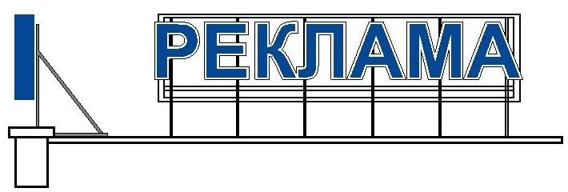
рис. 18
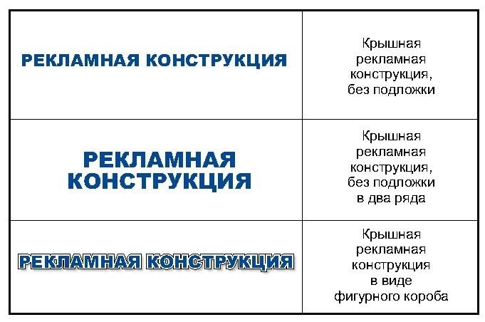
рис. 18а

- в случае если на крыше здания, строения, сооружения уже установлена крышная рекламная конструкция, высота вновь размещаемой крышной рекламной конструкции должна ограничиваться высотой, ранее установленной крышной рекламной конструкции.
- иметь максимальную высоту крышных рекламных конструкций, размещаемых на зданиях, строениях, сооружениях не более (рис. 19, 20):
0,8 м для 1 – 2-этажных зданий, строений, сооружений;
1,2 м для 3 – 5-этажных зданий, строений, сооружений;
1,8 м для 6 – 9-этажных зданий, строений, сооружений;
2,2 м для 10-15-этажных зданий, строений, сооружений;
3,0 м для зданий, строений, сооружений, имеющих 16 и более этажей;

Крышные рекламные конструкции

1-2-х этажные здания, строения, сооружения максимальная высота рекламной конструкции – 800 мм
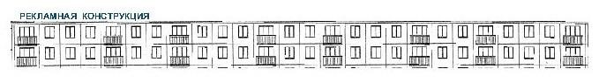
3-5-ти этажные здания, строения, сооружения максимальная высота рекламной конструкции – 1200 мм
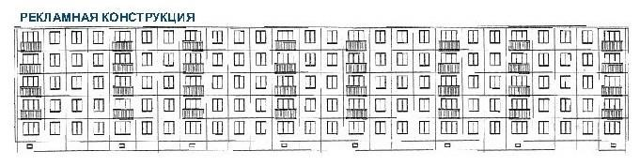
рис. 19
6-9-ти этажные здания, строения, сооружения максимальная высота рекламной конструкции – 1800 мм

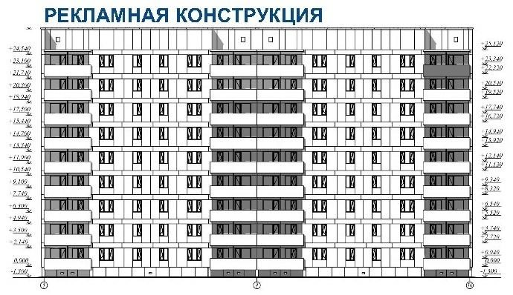
10-15-ти этажные здания, строения, сооружения максимальная высота рекламной конструкции – 2200 мм

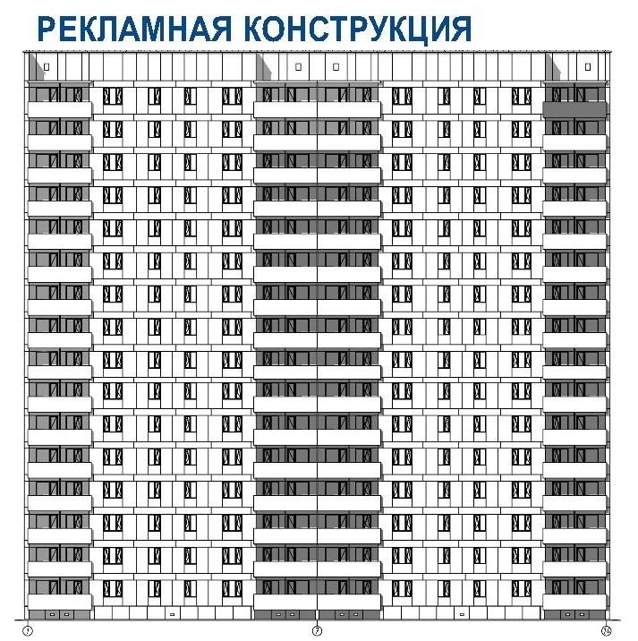
рис. 20

    - иметь толщину букв, цифр, символов, декоративно-художественных элементов не менее 7 % и не более 20 % от их высоты (рис. 21, 21а);

Крышные рекламные конструкции

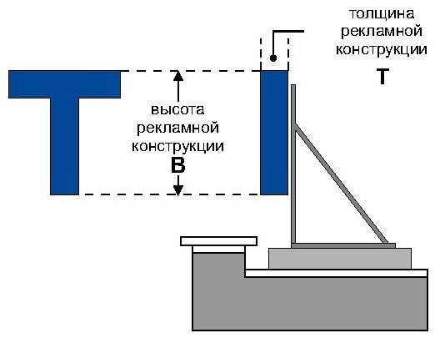
рис. 21
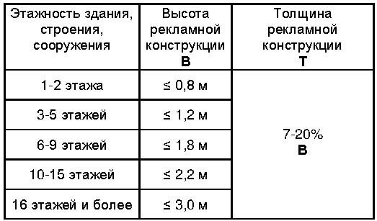

рис. 21а

    - размещаться в виде объемных световых элементов: букв, цифр, символов, декоративно-художественных элементов без использования подложки выше линии карниза, парапета здания, строения, сооружения (рис. 18 приложения № 3).
    - элементы крепления крышной рекламной конструкции не должны выступать за границы информационного поля по бокам и сверху.
14.4. Требования к рекламным конструкциям, использующим электронноцифровую технологию смены изображения (светодиодные видеоэкраны, LED экраны, медиафасады):
14.5. Не допускается размещать видеоэкраны:
    - в отсутствие проектного расчета, подтверждающего безопасность данной конструкции для целостности здания;
    - в количестве более одного на фасаде здания;
    - на выступах зданий;
    - на фасадах многоквартирных домов;
    - на фасадах зданий с суперграфикой, с декоративными архитектурными элементами;
    - на крыше многоквартирных домов, в том числе имеющих нежилые помещения, а также в прямой видимости из окон жилых домов;
    - на фасадах зданий, расположенных в прямой видимости из окон многоквартирных домов, объектов, занимаемых образовательными организациями, реализующими основные образовательные программы, учреждениями здравоохранения, в случае если расстояние до места размещения рекламной конструкции составляет менее 70,0 м; - на объектах религиозного назначения.
14.6. Размещение рекламных конструкций, использующих электронноцифровую технологию смены изображения в жилой застройке, должно соответствовать требованиям санитарно-эпидемиологических норм по уровню суммарной засветки окон многоквартирных домов, палат лечебных учреждений, палат и спальных комнат объектов социального обеспечения.
14.7. При трансляции изображений на светодиодных видеоэкранах, LED экранах в вечернее и ночное время, необходимо максимально снижать уровень допустимой яркости.
14.8. Ограничения, указанные в пункте 8.2.1, не распространяются на светодиодные видеоэкраны, размещаемые на фасадах объектов спорта, торговых центров, торговых баз, складов, фасадах зданий офисного, производственного и промышленного назначения, и не находящиеся в прямой видимости из окон жилых домов, объектов, занимаемых образовательными организациями, реализующими основные образовательные программы, учреждениями здравоохранения.
14.9. Не допускается размещать медиафасады:
    - в количестве более одного на фасаде здания;
    - на выступах зданий;
    - на фасадах зданий ниже оконного проема второго этажа смежного фасада, в случае отсутствия окон на смежном фасаде - ниже 4,0 м от уровня грунта (земли);
    - на фасадах зданий с суперграфикой, с декоративными архитектурными элементами;
    - на фасадах многоквартирных домов;
    - на отдельно стоящих зданиях, занимаемых учреждениями дошкольного, общего и высшего образования, здравоохранения;
    - на фасадах зданий, расположенных в прямой видимости из окон жилых домов, объектов, занимаемых образовательными организациями, реализующими основные образовательные программы, учреждениями здравоохранения, в случае если расстояние до места размещения рекламной конструкции составляет менее 50,0 м;
    - на объектах религиозного назначения.
14.10. При размещении медиафасадов с использованием профильных линеек
(трубок, ламелей) со встроенными в них светодиодами, смонтированных в виде горизонтальных или вертикальных жалюзи с просветом, расстояние (просвет) между ламелями должно быть не менее чем в два раза больше ширины ламели;
14.11. В случае использования при установке медиафасада сетки со светодиодами, корпуса светодиодов, монтируемые на сетку, должны быть не более 80,0 мм в диаметре или размером, не превышающим 80,0 х 80,0 мм, минимальное расстояние между корпусами светодиодов не должно превышать размер корпуса светодиода, но не менее 40,0 мм.
14.12. При трансляции изображений на медиафасадах в вечернее и ночное время, необходимо максимально снижать уровень допустимой яркости.
14.13. Ограничения, указанные в пункте 14.5, не распространяются на медиафасады, размещаемые на фасадах торговых центров, объектов спорта.
14.14. Требования к проекционным рекламным конструкциям:
14.15. Не допускается проецирование изображений с проекционных установок:
    - в количестве более одного на фасад здания;
    - на объекты религиозного назначения;
    - на фасады зданий, находящихся на территориях с преимущественно жилой застройкой и расположенных подряд на прямом участке на одном расстоянии от дороги и находящихся друг от друга на расстоянии менее 15,0 м, за исключением фасадов начала и конца такой застройки;
    - на фасады зданий с суперграфикой, с декоративными архитектурными элементами;
    - на фасады многоквартирных домов;
    - на остекленных витражных фасадах зданий и сооружений;
    - на фасады зданий, расположенных в прямой видимости из окон многоквартирных домов, объектов, занимаемых учреждениями дошкольного, общего и высшего образования, здравоохранения, в случае если расстояние до проецируемого изображения составляет менее 50,0 м.
14.16. Воспроизведение проекционных рекламных изображений осуществляется на внешних стенах, (фасадах) и иных конструктивных элементах зданий, строений, сооружений, не имеющих оконных проемов.
14.17. Требования к панно (брандмауэру):
14.18. Не допускается размещать панно (брандмауэры):
    - на фасадах многоквартирных домов;
    - в количестве более одного на фасаде здания;
    - на выступах зданий;
    - на фасадах зданий с остеклением, проемами, в случае если остекление или проемы расположены выше уровня первого этажа здания и не являются остеклением и проемами боковых частей лоджий, при этом бандмауэр не должен перекрывать остекление или проемы первого этажа здания или остекление и проемы боковых частей лоджий;
    - на фасадах зданий, строений, сооружений, имеющих переменную этажность, за исключением части фасада, с наименьшей этажностью;
    - на фасадах зданий с суперграфикой, с декоративными архитектурными элементами;
    - на фасадах зданий, находящихся на территориях с преимущественно жилой застройкой и расположенных подряд на прямом участке на одном расстоянии от дороги и находящихся друг от друга на расстоянии менее 15,0 м, за исключением фасадов начала и конца такой застройки;
    - на фасадах зданий, расположенных в прямой видимости из окон жилых домов, объектов, занимаемых образовательными организациями, реализующими основные образовательные программы, учреждениями здравоохранения, в случае если расстояние до места размещения рекламной конструкции составляет менее 50,0 м;
    - на объектах религиозного назначения;
    - на фасадах индивидуальных жилых домов, садовых и дачных домов, жилых домов блокированной застройки (дуплексов, таунхаусов), индивидуальных гаражей, хозяйственных построек жилой застройки.
14.19. Брандмауэры и видеоэкраны не должны закрывать витражи, оконные проемы и входные группы.
15. Гигиенические требования к естественному, искусственному и совмещенному освещению жилых и общественных зданий
15.1. Размещение пульсирующих рекламных световых установок допускается при отсутствии прямой видимости их воздействия в точке, расположенной на расстоянии 1,0 м от геометрического центра светопроема.
15.2. Уровни суммарной засветки окон жилых зданий, световыми приборами наружного освещения не должны превышать следующих значений средней вертикальной освещенности:
- 7 лк - при норме средней яркости проезжей части 04 кд/м; - 10 лк - при норме средней яркости проезжей части 06-1,0 кд.м; - 20лк - при норме средней яркости проезжей части 1,2.-1,6 кд.мЛ.
15.3. Уровни суммарной засветки окон жилых зданий от архитектурного, рекламного освещения, а также установок освещения строительных площадок, не должны превышать более чем на 10% величин, указанных в п. 3.3.4. СанПиН 2.2.1/2.1.1.1278-03 «Гигиенические требования к естественному, искусственному и совмещенному освещению жилых и общественных зданий».
15.4. Угловой размер рекламного видеоэкрана, видимого из точки, расположенной на расстоянии 1,0 м от геометрического центра окон жилых зданий, не должен превышать 2°. В дневное время яркость рекламных видеоэкранов не ограничивается. В темное время суток максимально допустимая яркость рекламных видеоэкранов не должна превышать 3000 кд/м.»
16. Требования к установке рекламных конструкций на объектах культурного наследия, на территории объектов культурного наследия, на территории зон охраны объектов культурного наследия, на фасадах зданий и сооружений, расположенных в границах зон охраны объектов культурного наследия
16.1. Не допускается размещение рекламных конструкций на объектах культурного наследия – памятниках истории и архитектуры (вид: памятник), а также на их территориях.
16.2. Допускается распространение на объектах культурного наследия, их территориях наружной рекламы, содержащей исключительно информацию о проведении на объектах культурного наследия, их территориях театральнозрелищных, культурно-просветительных и зрелищно-развлекательных мероприятий или исключительно информацию об указанных мероприятиях с одновременным упоминанием об определенном лице как о спонсоре конкретного мероприятия при условии, если такому упоминанию отведено не более 10% рекламной площади (пространства).
В таких случаях требования к распространению на объектах культурного наследия, их территориях наружной рекламы указываются в охранном обязательстве собственника или иного законного владельца объекта культурного наследия.
16.3. Требования к распространению наружной рекламы на территории достопримечательного места устанавливаются требованиями к градостроительному регламенту в границах территории достопримечательного места и содержатся в правилах землепользования и застройки муниципального образования.
16.4. Рекламные конструкции на территории зон охраны объектов культурного наследия должны размещаются в соответствии с режимами использования земель и требования к градостроительным регламентам в границах зон охраны объектов культурного наследия, утвержденными постановлениями высшего исполнительного органа государственной власти Кемеровской области – Кузбасса.»

Приложение 4
к решению Совета народных депутатов
Киселевского городского округа
от «25» апреля 2024 г. № 18-н

«Приложение 4
к Правилам благоустройства
территории Киселевского городского округа

Требования по архитектурно-художественному оформлению и внешнему облику нестационарных торговых объектов на территории Киселевского городского округа

1. Настоящие требования разработаны в соответствии с Федеральным законом от 28.12.2009 № 381-ФЗ «Об основах государственного регулирования торговой деятельности в Российской Федерации», «ГОСТ Р 513032013. Национальный стандарт Российской Федерации. Торговля. Термины и определения», в целях создания единого подхода при формировании архитектурно-художественного облика нестационарных торговых объектов на территории Киселевского городского округа.
2. Размещение нестационарных торговых объектов (далее - НТО) на территориях Киселевского городского округа осуществляется в местах, определенных схемой размещения нестационарных торговых объектов.
3. Установка и эксплуатация на территории Киселевского городского округа видов нестационарных торговых объектов, не предусмотренных настоящими типовыми правилами, не допускается.
4. Типовые правила устанавливают:
- базовые варианты архитектурных решений отдельных видов нестационарных торговых объектов с минимальной торговой площадью для размещения на территории Киселевского городского округа;
- требования к размещению фасадных вывесок на нестационарных торговых объектах.
5. Действие положений настоящих типовых правил в части размещения и функционирования торговых объектов не распространяется:
- на нестационарные торговые объекты, размещаемые в зданиях, строениях и сооружениях;
- на отношения, связанные с торговым обслуживанием массовых праздничных, общественно-политических, культурно-массовых и спортивно массовых мероприятий, а также на отношения, связанные с продажей товаров на ярмарках.
6. Основными принципами типовых правил формирования архитектурно художественного облика нестационарных торговых объектов являются:
- формирование и совершенствование визуально благоприятного архитектурного облика Киселевского городского округа;
- улучшение качества внешнего благоустройства;
- формирование комплексного системного подхода к архитектурно художественному оформлению, внешнему благоустройству территории Киселевского городского округа с использованием типовых моделей нестационарных торговых объектов.
7. В целях настоящих требований используются следующие основные термины и понятия:
- нестационарный торговый объект – торговый объект, представляющий собой временное сооружение или временную конструкцию, не связанные прочно с земельным участком вне зависимости от наличия или отсутствия подключения (технологического присоединения) к сетям инженерно-технического обеспечения, в том числе передвижное сооружение;
- торговый павильон – нестационарный торговый объект, представляющий собой отдельно стоящее строение (часть строения) или сооружение (часть сооружения) с замкнутым пространством, имеющее торговый зал и рассчитанное на одно или несколько рабочих мест продавцов. Павильон может иметь помещения для хранения товарного запаса.
- киоск – нестационарный торговый объект, представляющий собой сооружение без торгового зала с замкнутым пространством, внутри которого оборудовано одно рабочее место продавца и осуществляют хранение товарного запаса.
- торговая палатка – нестационарный торговый объект, представляющий собой оснащенную прилавком легко возводимую сборно-разборную конструкцию, образующую внутреннее пространство, не замкнутое со стороны прилавка, предназначенный для размещения одного или нескольких рабочих мест продавцов и товарного запаса на один день торговли.
- елочный базар – нестационарный торговый объект, представляющий собой специально оборудованную временную конструкцию в виде обособленной открытой площадки для новогодней (рождественской) продажи натуральных хвойных деревьев и веток хвойных деревьев.
- торгово-остановочный павильон – нестационарный торговый объект, представляющий собой отдельно стоящее строение (часть строения) или сооружение (часть сооружения), предназначенное для организации розничной торговли и обустройства комфортной зоны ожидания общественного транспорта. - остановочный навес – некапитальные строения, сооружения, которые не имеют прочной связи с землёй и конструктивные характеристики которых позволяют осуществить их перемещение и (или) демонтаж и последующую сборку без несоразмерного ущерба назначению и без изменения основных характеристик строений, сооружений (в том числе киосков, навесов и других подобных строений, сооружений).
- беседка (парковый павильон) – небольшое крытое сооружение с крупными незастекленными проемами.
7.1. Данные виды нестационарных торговых объектов используются для реализации товаров и оказания услуг:
- в сфере мелкорозничной торговли;
- при сезонной торговле;
- в сфере общественного питания;
- для реализации периодической печатной продукции.

8. Требования к размещению нестационарных торговых объектов
8.1. Нестационарные торговые объекты не должны размещаться в отсутствие или в нарушение решения о согласовании архитектурного решения, которое разрабатывается и согласовывается в порядке, установленном правовым актом муниципального образования;
8.2. Не допускается размещать НТО:
- ближе 10,0 м от границ входов и выходов из подземных переходов (рис. 1).

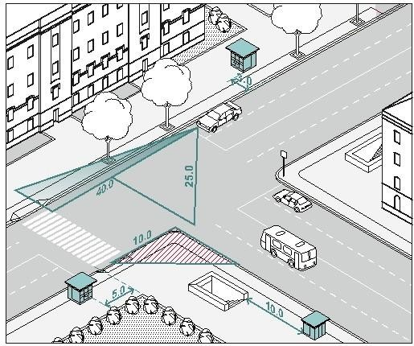
рис. 1

- в зонах с особыми условиями использования территорий (сетей электроснабжения, водоснабжения, водоотведения, теплоснабжения, газоснабжения и связи), сведения о которых внесены в государственный кадастр недвижимости (положение данного пункта не применяется, в случае если собственник или иной законный владелец инженерных сетей дал письменное согласие на размещение НТО);
- в пределах посадочных площадок ожидания (рис. 2 );

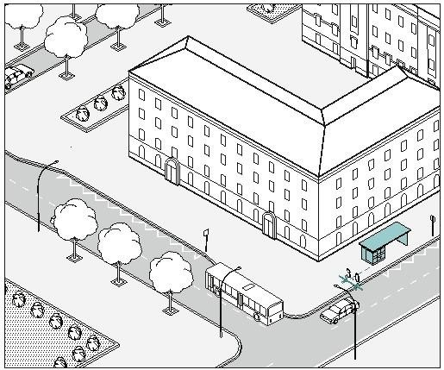
рис. 2

- на проездах, предназначенных для движения обслуживающей и специальной техники (рис. 3);
- в границах зон с особыми условиями использования территорий, установленных в порядке действующего законодательства, в случае если утвержденным Правительством Российской Федерации перечнем ограничений использования территории запрещается размещение таких объектов.
- на участках, создающих препятствия при проезде пожарного и медицинского транспорта, транспортных средств Министерства РФ по делам гражданской обороны, чрезвычайным ситуациям и ликвидации последствий стихийных бедствий к существующим зданиям, строениям и сооружениям;
- если размещение объекта повлечет нарушение требований действующего законодательства в области пожарной безопасности;
- без приспособления для беспрепятственного доступа к ним и использования их инвалидами и другими маломобильными группами населения.

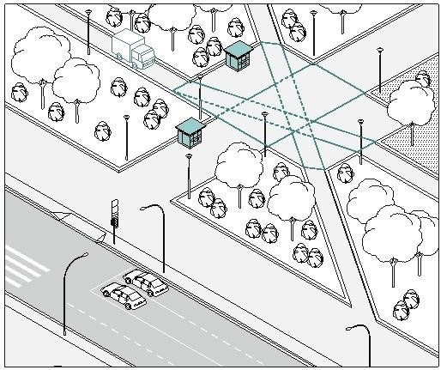
рис. 3

- в зонах треугольников видимости на нерегулируемых пересечениях и примыканиях дорог и улиц в одном уровне, а также на пешеходных переходах;
- в арках зданий, на газонах, цветниках, площадках (детских, отдыха, спортивных);
- в иных местах, в отношении которых законодательством Российской Федерации, Кемеровской области-Кузбасса предусмотрены запреты или ограничения по размещению НТО.
8.3. Допускается размещать НТО:
- вплотную к пешеходной зоне, если ее ширина не менее 4,0 м. В таком случае НТО допускается размещать с отступом 1,0 м для организации зоны обслуживания покупателей (рис. 4; 5);
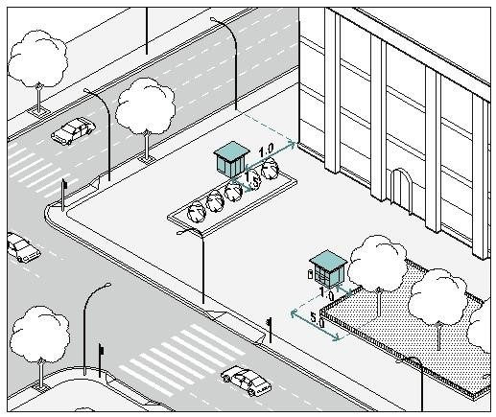
рис. 4
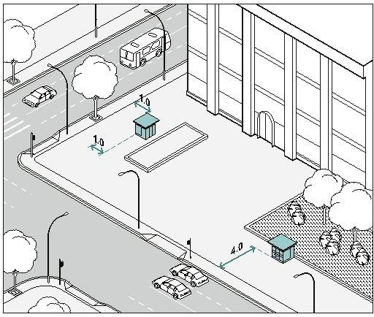
рис. 5

- вплотную к границе примыкания твердого покрытия к газону (рис. 3);
- вне транзитных маршрутов;
- на заранее подготовленную площадку с твердым и ровным покрытием без устройства фундамента;
- при условии, что водителям транспортных средств, находящихся на удалении не более 50 м от ближнего рельса нерегулируемого железнодорожного переезда была ограничена видимость приближающегося с любой стороны поезда в соответствии с нормами обеспечения видимости поезда, приближающегося к железнодорожному переезду, приведенным в таблице 7.1 ГОСТ Р 50597-2017 «Дороги автомобильные и улицы. Требования к эксплуатационному состоянию допустимому по условиям обеспечения безопасности движения. Методы контроля»;
- при условии обеспечения видимости дорожных знаков, светофоров и иных технических средств организации дорожного движения.
8.4. Минимальные расстояния от НТО должны составлять:
- до оси ствола – 5,0 м;
- до оси кустарника – 1,5 м;
- до урн – 0,4 м;
- до ограждений – 1,0 м;
- до опор освещения и дорожных знаков – 1,0 м;
- до границы проезжей части – 3,0 м, при наличии бортового камня (рис. 2);
- до оси рекламной конструкции – 5,0 м (рис. 6);

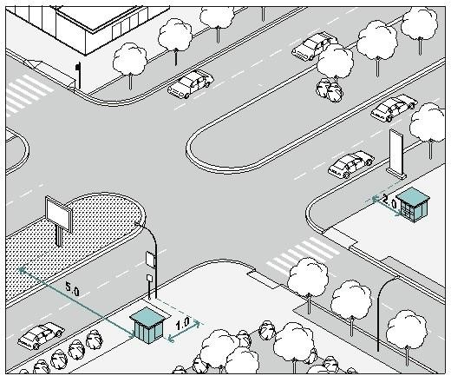
рис. 6

- до оси сити-формата, афишной тумбы, пилона – 2,0 м (рис. 6);
- до оси лайт-бокса на опоре – не менее 1,0 м;
- до границы пешеходного перехода не менее 5,0 м (рис. 1);
- в сторону от границ входных групп не менее 5,0 м (рис. 7);

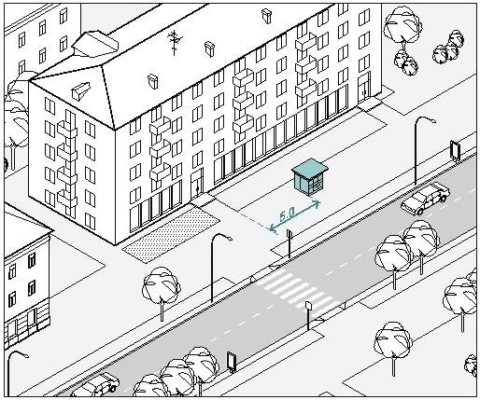
рис. 7

- на всех перекрестках от НТО до пересечения проезжих частей – 10,0 м.
8.5. На регулируемых перекрестках, в местах примыкания второстепенных и внутренних проездов к дорогам, на регулируемых пешеходных переходах не допускается размещать НТО в пределах треугольника видимости для условий «пешеход-транспорт» размеры прямоугольного треугольника видимости при скорости движения транспорта 25 км/ч и 40 км/ч должно быть соответственно 8,0 м х 40,0 м и 10,0 м х 50,0 м и для условий «транспорт-транспорт» размеры сторон равнобедренного треугольника при скорости движения 40 км/ч, 60 км/ч должны быть не менее 25,0 м и 40,0 м (рис. 1).
8.6. Торговый фронт НТО должен быть ориентирован на пешеходную зону. 4.7. При размещении НТО на пешеходных маршрутах ширина твердого покрытия должна составлять более 7,0 м.
9. Требования к внешнему виду нестационарных торговых объектов
9.1. Настоящими требования установлены типовые решения архитектурно-художественного облика нестационарных торговых объектов на территории Киселевского городского округа, павильона, торгово-остановочного павильона площадью 3,0 м2, 4,5 м2, 6,0 м2, торговой палатки площадью 3,2 м2, елочного базара площадью 6,8 м2, 13,5 м2 и парковых павильонов (беседок) (рис. 8-22в приложения № 4), туалетных модулей.
Киоск 3,0м2, 4,5 м2, 6,0 м2
Технические характеристики:
Высота киоска составляет 2,8м, высота фриза – 0,18м;
Высота от низа киоска до нижнего края торгового окна составляет 1,0м;
Размер торгового окна не менее 0,4x0,4м с шириной подоконника 0,3м;
Высота дверного блока 2,1м, ширина не менее 0,8м;
Вынос козырька не менее 0,55м;
Киоск должен быть оборудован наружным и внутренним освещением;
Материал для наружной отделки: алюминиевые композитные панели; Основные цвета: серебро, белый, серый графит; Подсветка: фонари светодиодные, лед неон, синий цвет.
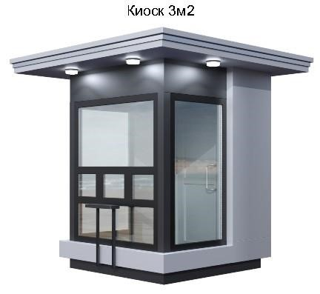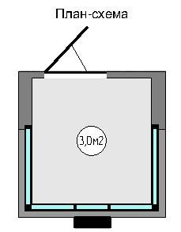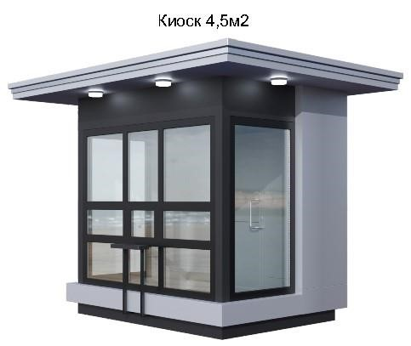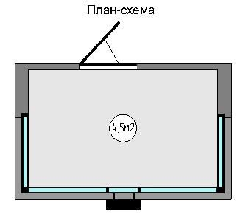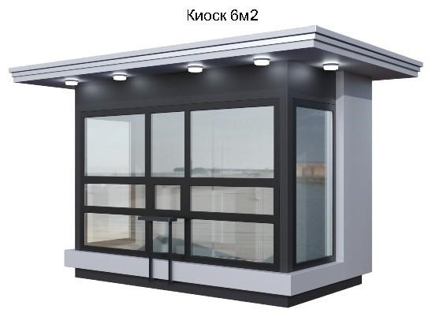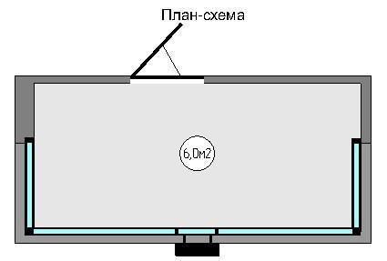

рис. 8

Киоск 3,0 м2

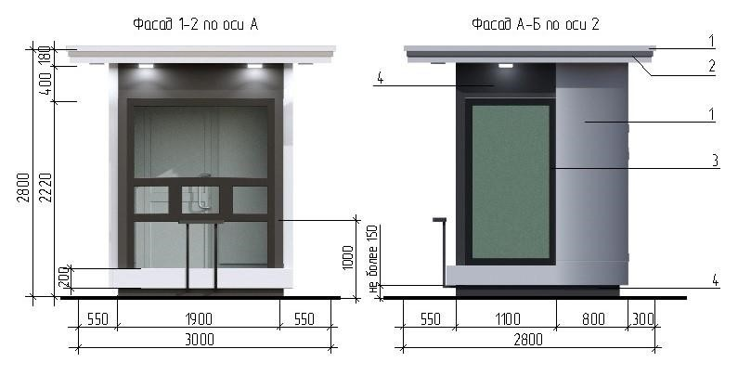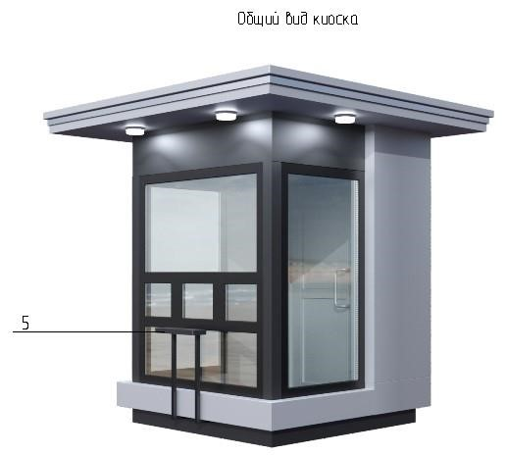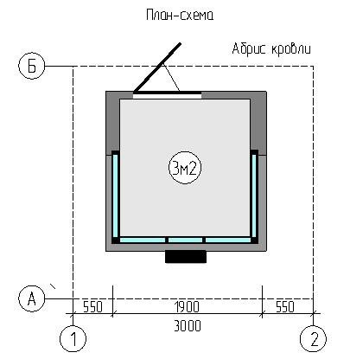

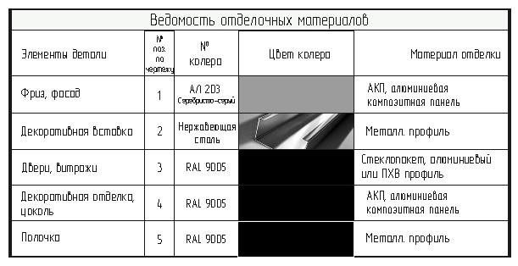
рис. 9
Киоск 4,5 м2

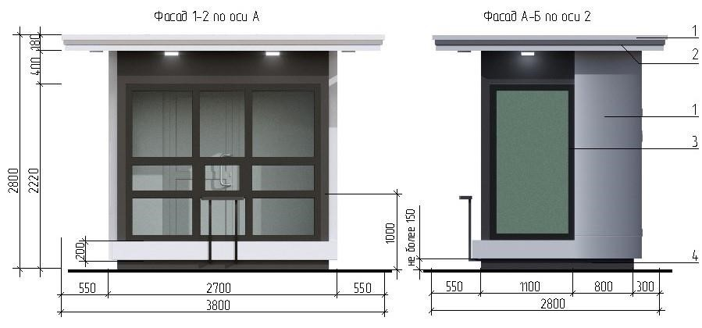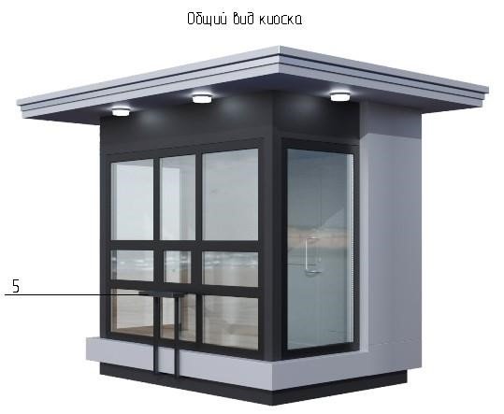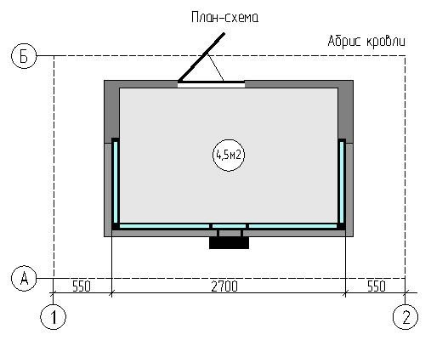

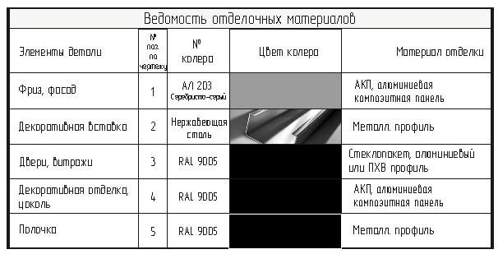
рис. 10

Киоск 6,0 м2

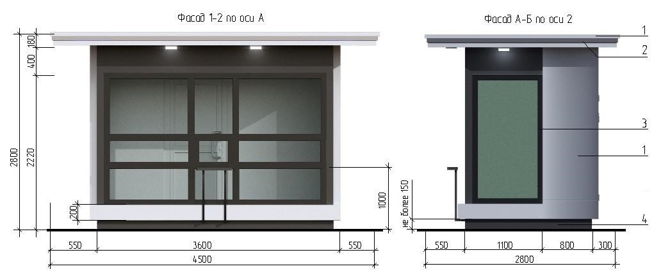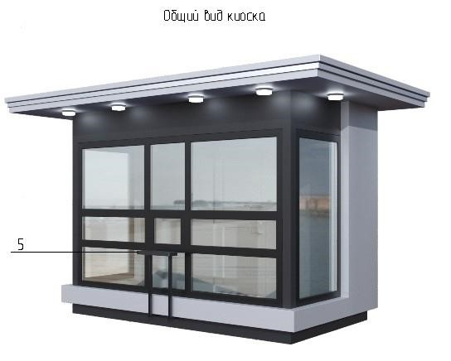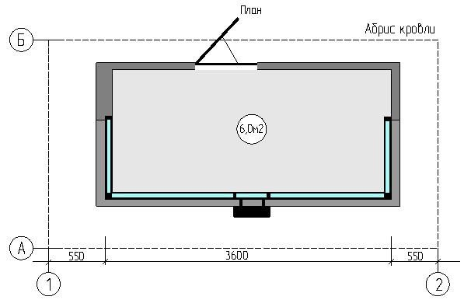

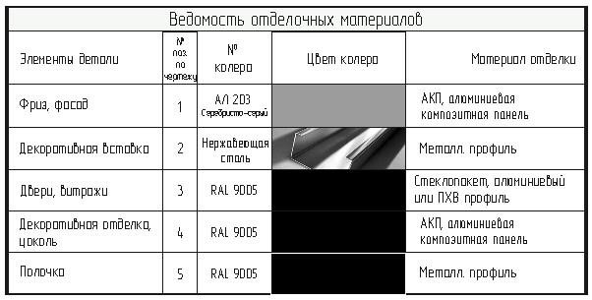

рис. 11
Павильон 4,5 м2, 6,0 м2

Технические характеристики:
Высота павильона составляет 2,8м, высота фриза – 0,18м;
Высота дверного блока 2,1м, ширина не менее 0,8м;
Вынос козырька не менее 0,55м;
Павильон должен быть оборудован наружным и внутренним освещением;
Материал для наружной отделки: алюминиевые композитные панели; Основные цвета: серебро, белый, серый графит; Подсветка: фонари светодиодные, лед неон, синий цвет.
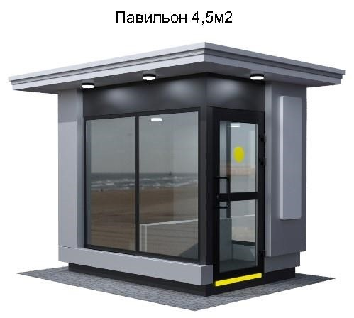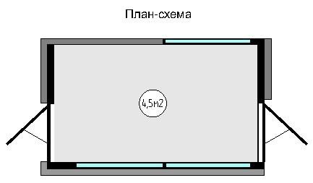

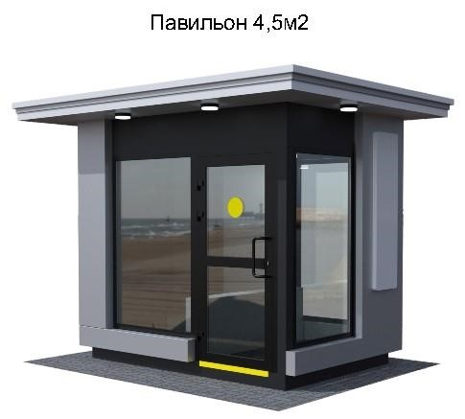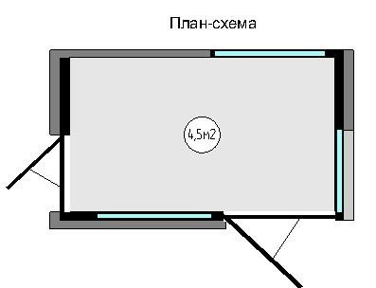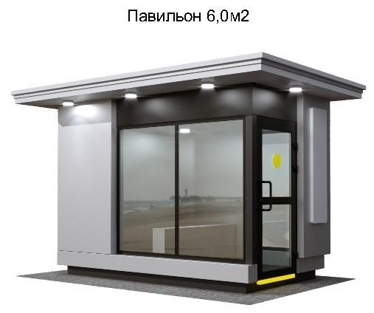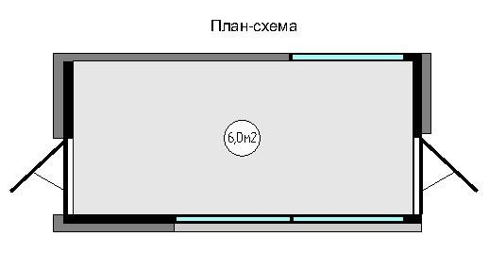

рис. 12
Павильон 4,5 м2

Вход со стороны фасада А-Б
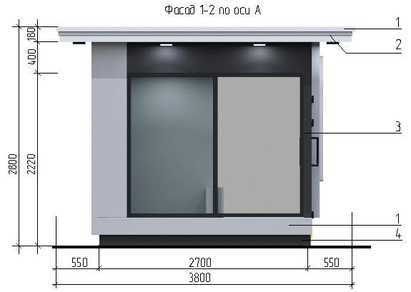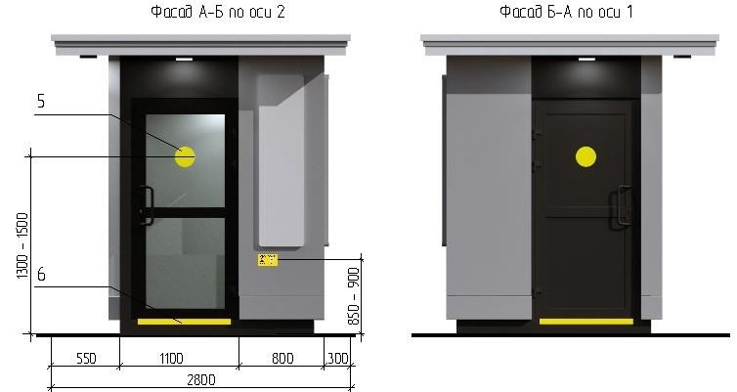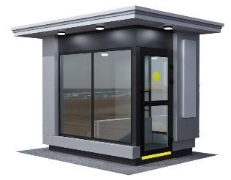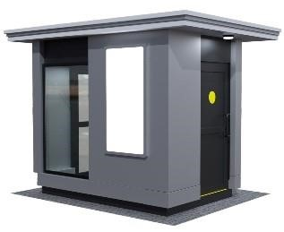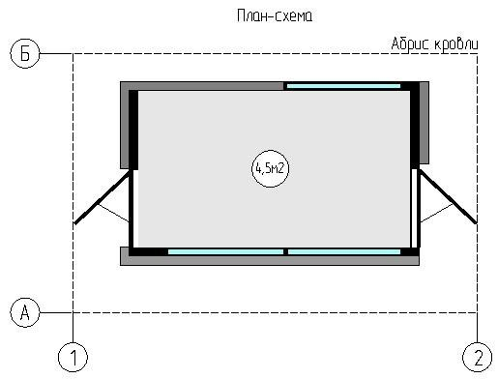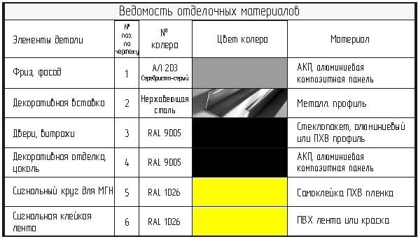

рис. 13
Павильон 6,0 м2

Вход со стороны фасада 1-2
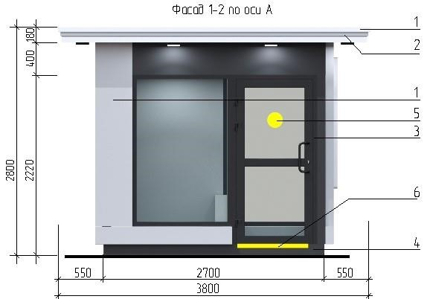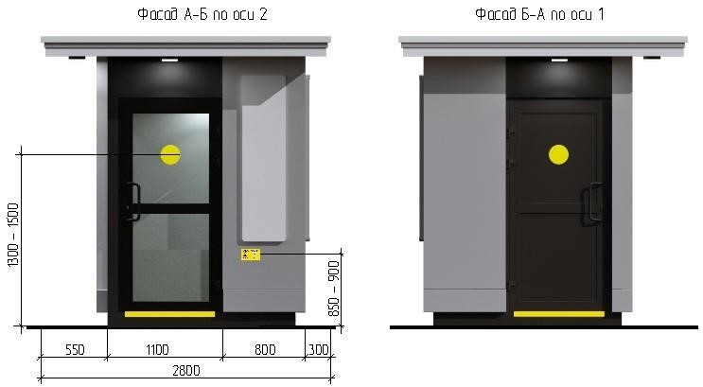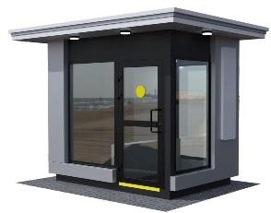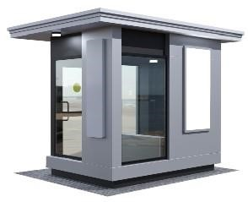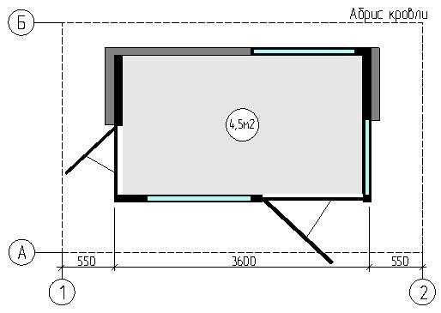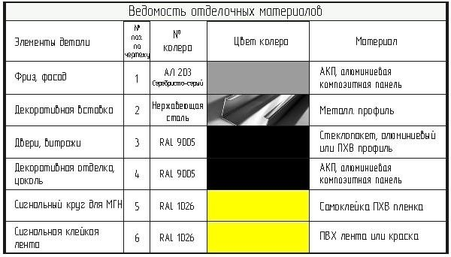

рис. 14

Павильон 6,0 м2
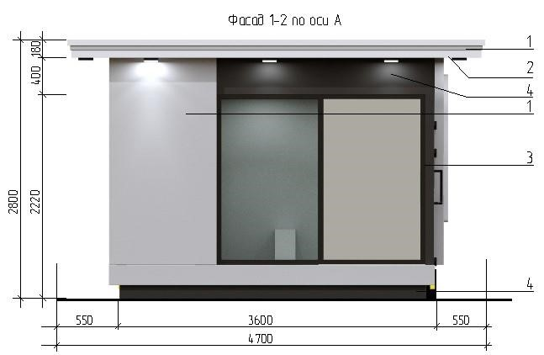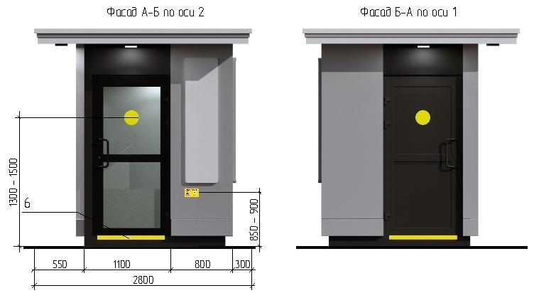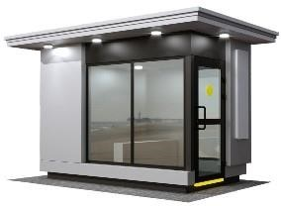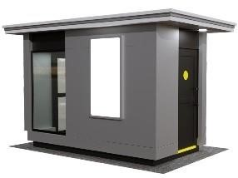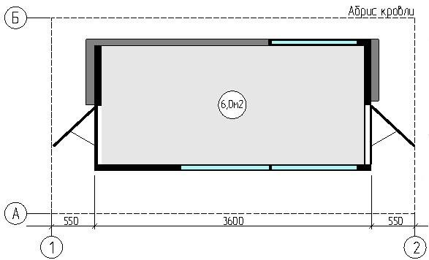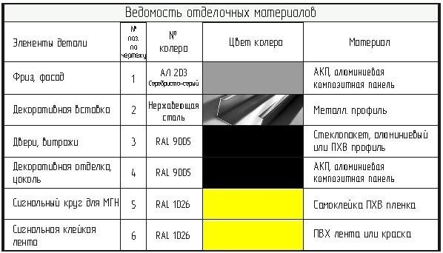

рис. 15

Архитектурно-художественная подсветка, праздничная иллюминация

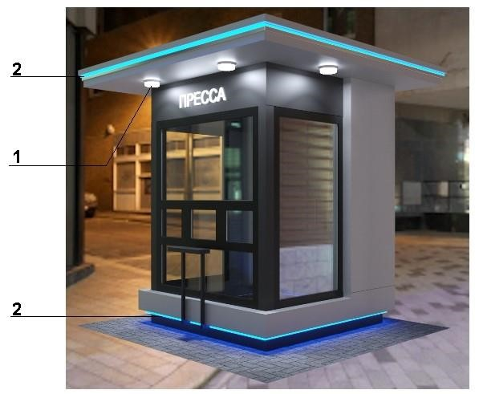

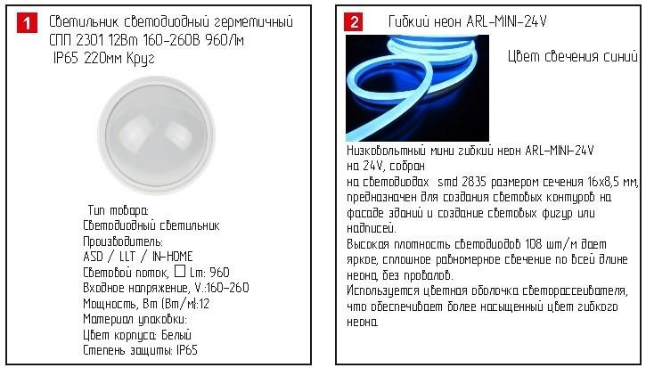

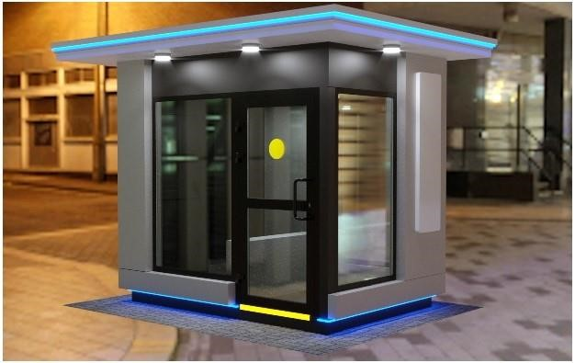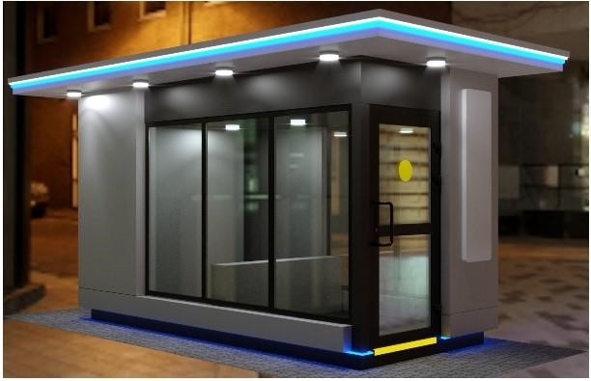

рис. 16

Остановочный навес

Высота остановочного навеса составляет 2,8м.
Остановочный навес оборудовать внутренним освещением.
Материал для наружной отделки: алюминиевые композитные панели – серебристо-серый, темный-серый

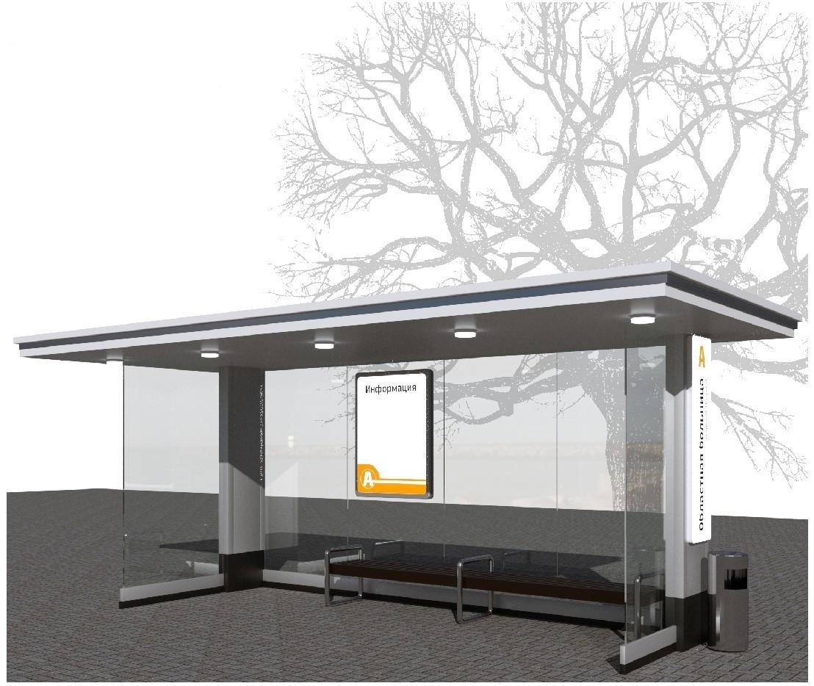

рис. 17

Остановочный навес

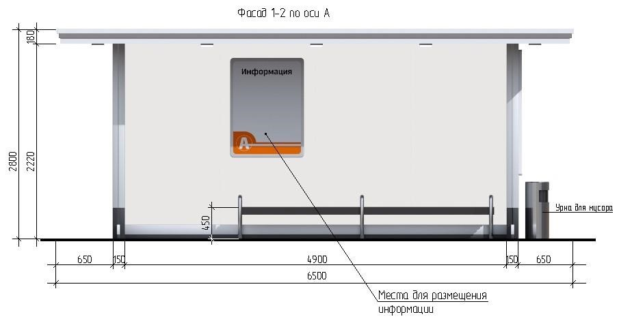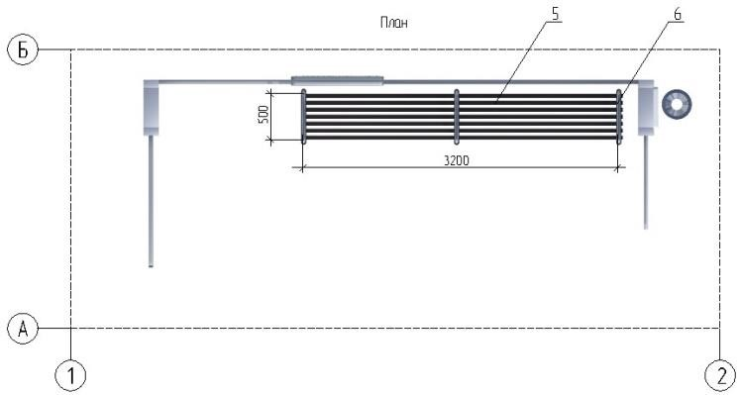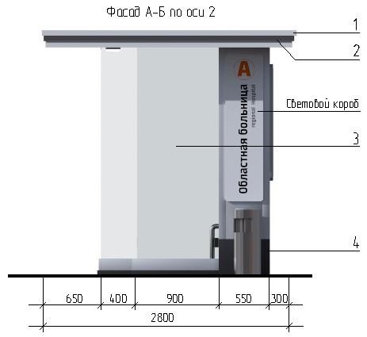

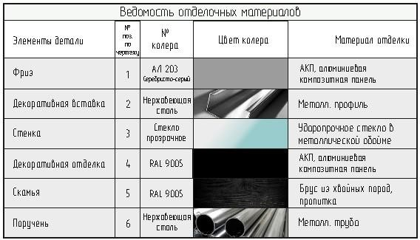

рис. 18

Киоск 3,0 м2 с остановочным навесом

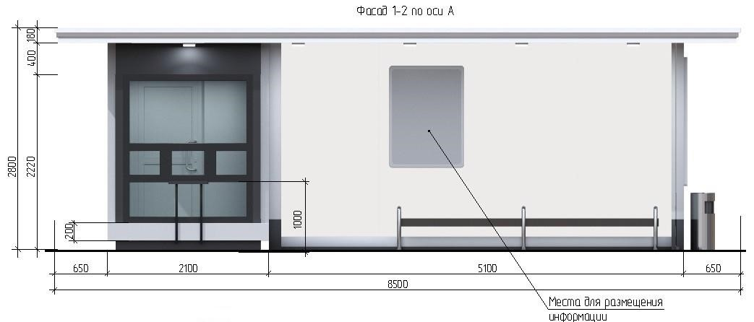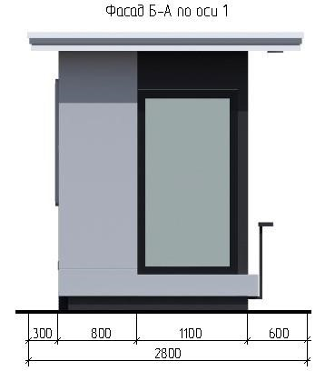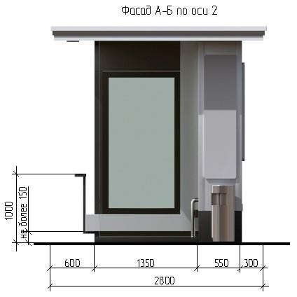

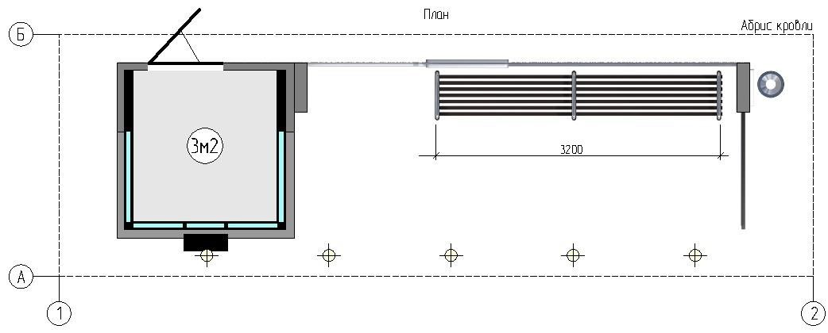
рис. 19
Киоск 3,0 м2 с остановочным навесом

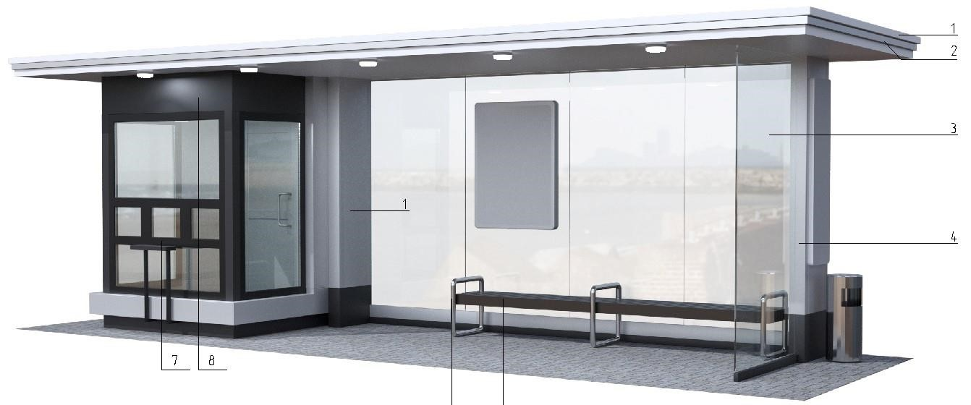

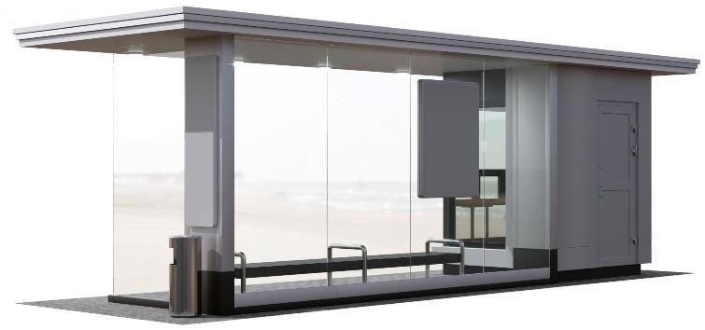

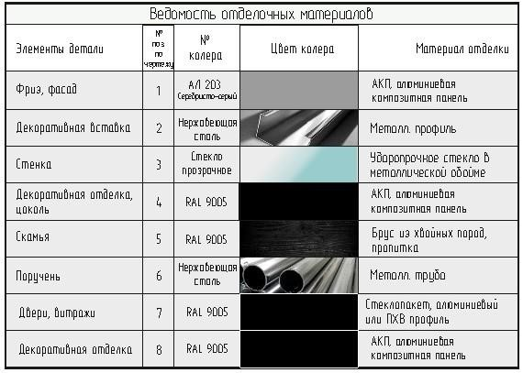
рис. 20

Павильон 4,5 м2 с остановочным навесом

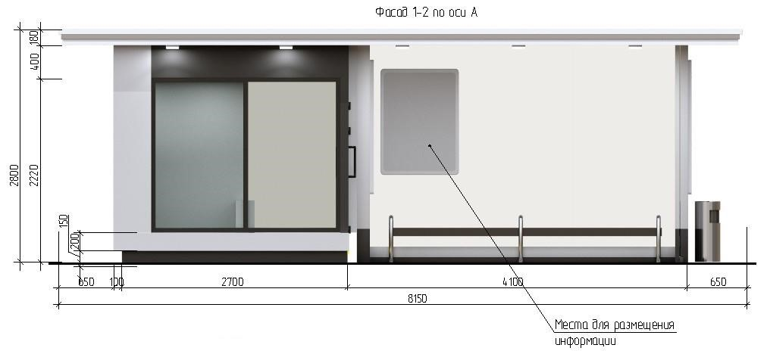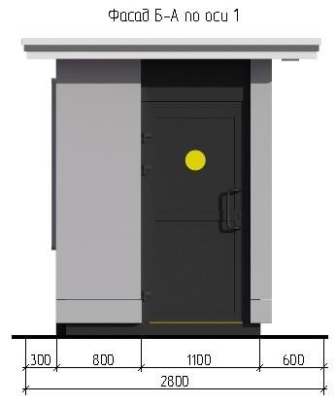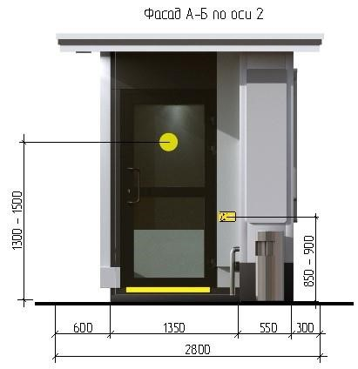

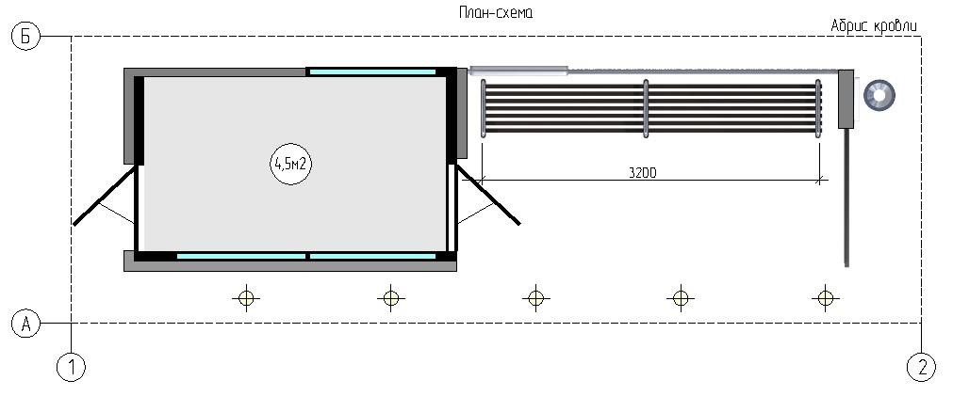
рис. 21
Павильон 4,5 м2 с остановочным навесом

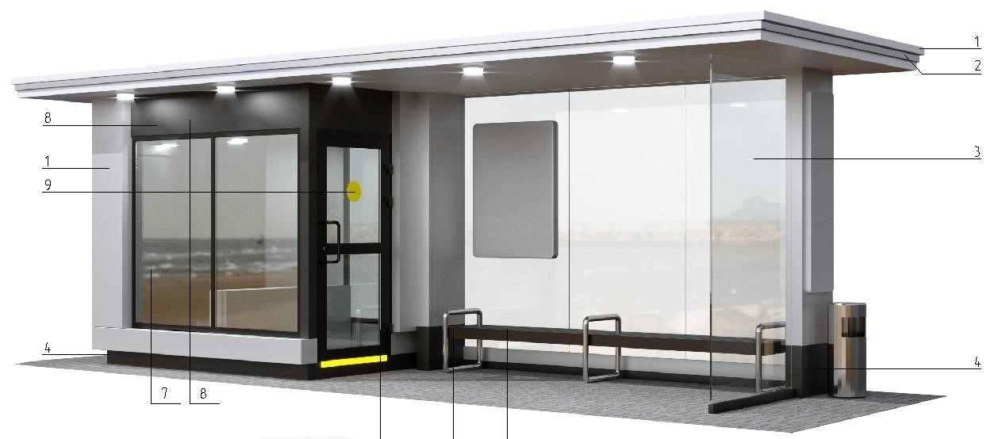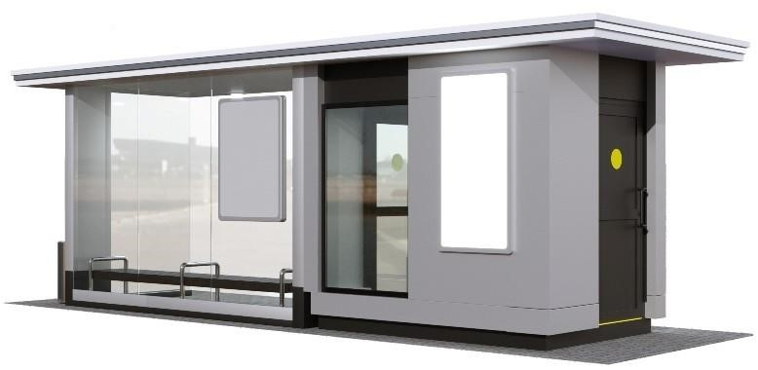

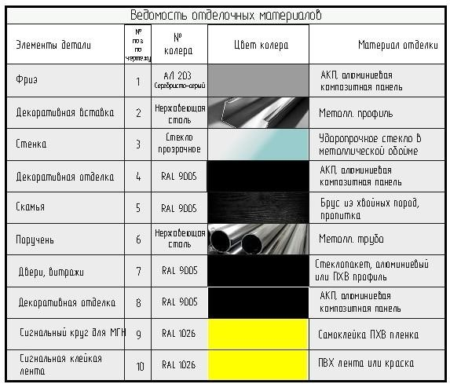
рис. 22
Елочный базар

Вариант 1

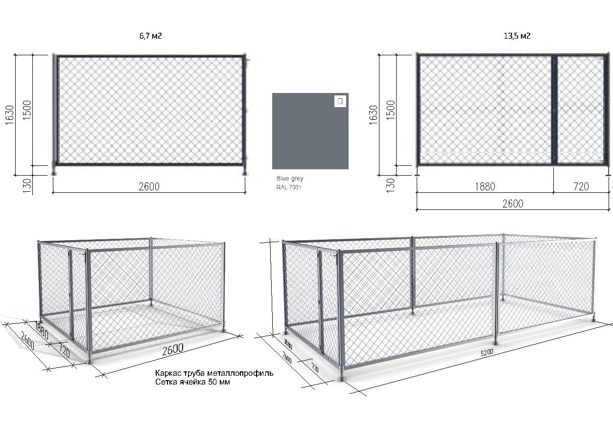
Вариант 2
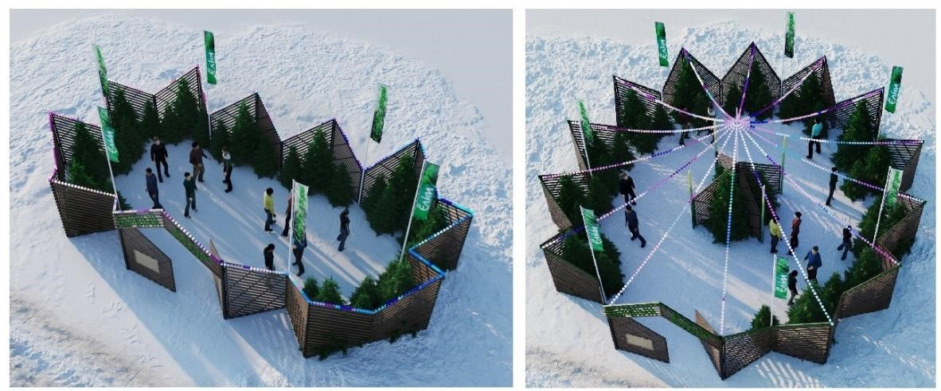

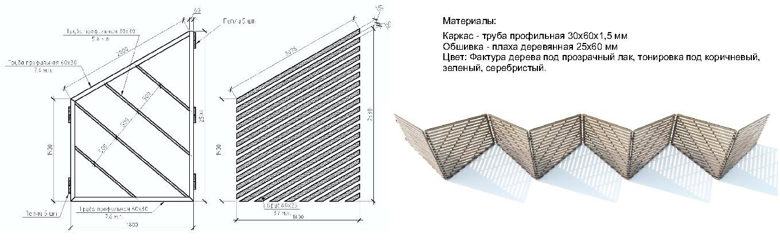 рис. 22а
Павильон парковый (беседка)

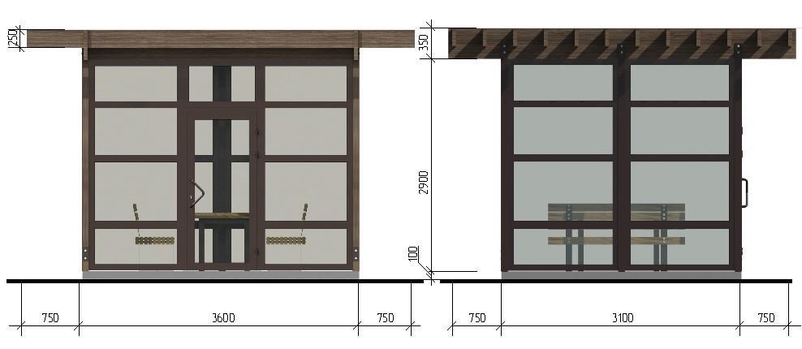

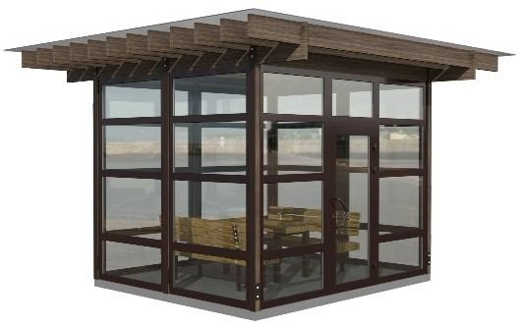

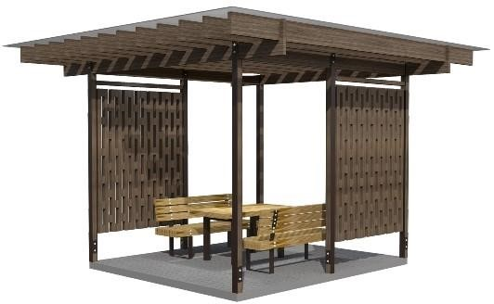

рис. 22б

Торговая палатка

Вариант 1

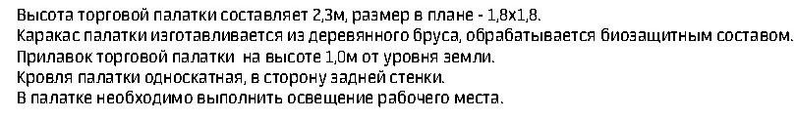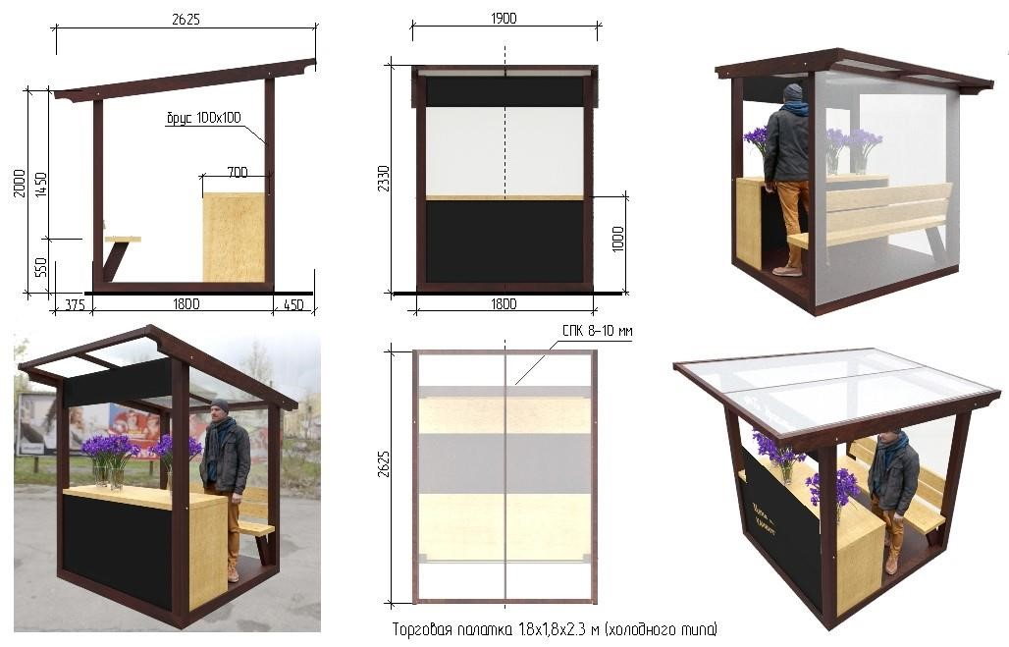

Вариант 2

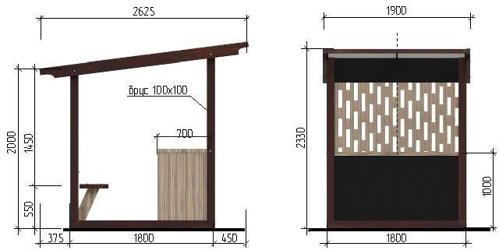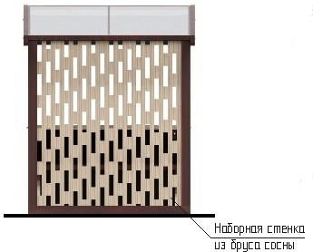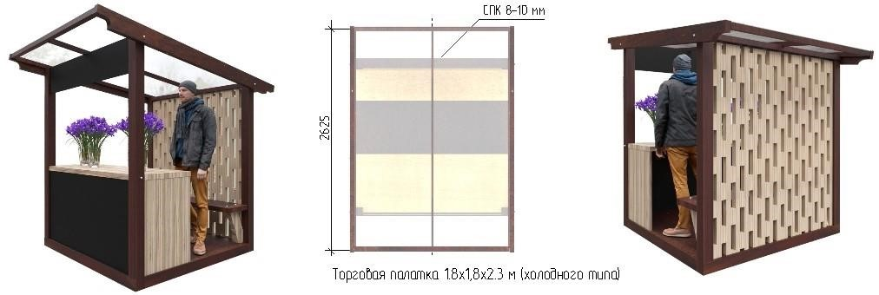

рис. 22в

9.2. Внешний вид и технические характеристики НТО должны соответствовать установленным настоящими типовыми правилами типовым решениям архитектурно-художественного облика нестационарных торговых объектов на территории Киселевского городского округа.
Не допускается изменение объемно-планировочного, конструктивного, цветового решений.
9.3. Для наружной отделки НТО необходимо применять алюминиевые композитные панели согласно международной системе по каталогу RAL СLASSIK (основные цвета: серебро, белый, серый графит).
9.4. Подсветку НТО необходимо осуществлять в соответствии с методическими рекомендациям по формированию архитектурно - художественного облика городов Кемеровской области-Кузбасса приложения № 5 типовых правил по определению требований к архитектурной подсветке зданий, строений, сооружений на территории Кемеровской области-Кузбасса.
9.5. Конструктивное решение НТО должно обеспечивать осуществление его демонтажа в течение одного дня и перемещение на новое место.
9.6. Нестационарные торговые объекты в границах территорий объектов культурного наследия, зон охраны объектов культурного наследия должны устанавливаться с учетом требований режима использования территории объекта культурного наследия, режима использования земель и требований к градостроительным регламентам в границах зон охраны объектов культурного наследия, в том числе касающееся их размеров, пропорций и параметров, использования отдельных строительных материалов.
10. Общие требования к размещению фасадных вывесок на НТО
10.1. Фасадные вывески не должны:
- размещаться в отсутствие или в нарушение решения о согласовании дизайн-проекта размещения вывески;
- размещаться на торговых палатках, елочных базарах, летних сезонных верандах, урнах.
10.2. Фасадные вывески должны:
- устанавливаться под козырьком торгового фронта в виде световых объемных элементов одного цвета, без градиентной заливки, без подложки высотой не более 150 мм (рис. 23, 23а).

Варианты крепления световых объемных элементов на нестационарных торговых объектах

Крепление световых объемных элементов непосредственно на АПК с помощью саморезов
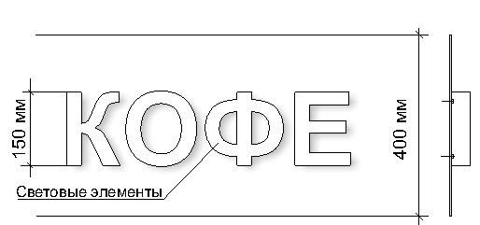

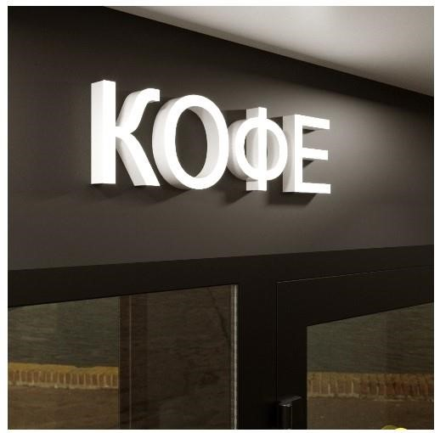

рис. 23
Крепление световых объемных элементов на раму из стального профиля 20x20 мм, рама
крепится к подшивке козырька в усиленные элементы
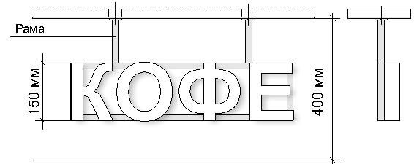

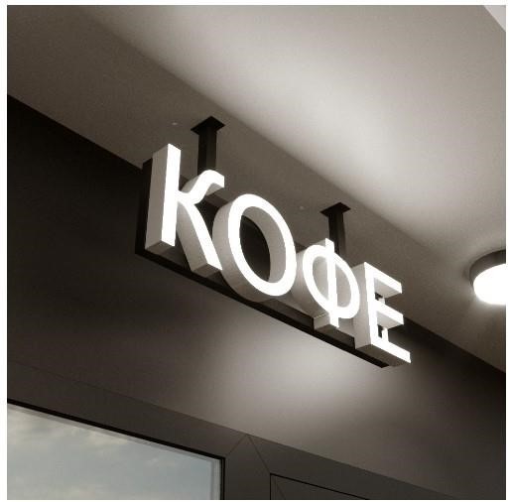

рис. 23а

10.3. Материалы и технологии, применяемые для изготовления фасадных вывесок, в течение всего срока эксплуатации должны обеспечивать прочность, сохранение формы, окраски, иных декоративных и эксплуатационных качеств внешних элементов конструкции, отвечать требованиям энергосбережения, экологической безопасности, атмосфероустойчивости. Не допускается эксплуатация фасадной вывески, находящейся в неисправном состоянии - коррозия элементов, отсутствие отдельных конструктивных элементов (букв, крепежей, деталей), предусмотренных дизайн-проектом размещения вывески, полное или частичное отсутствие подсветки, наличие деформированных элементов.
10.4. Крепления фасадных вывесок должны обеспечивать сохранность поверхности фасада НТО при воздействии на него.
10.5. Подсветка фасадной вывески должна производиться в соответствии с требованиями по размещению и формированию внешнего облика информационных конструкций (вывесок).
10.6 Использование в тексте фасадных вывесок, товарных знаков и знаков обслуживания, в том числе на иностранных языках, осуществляется только при условии их предварительной регистрации в установленном порядке на территории Российской Федерации или в случаях, предусмотренных международным договором Российской Федерации;
10.7. Не допускается:
- нанесение изображений информационного характера на защитные жалюзи;
- заклейка пленками фасадов и остекленных поверхностей витражей; - размещение рекламных конструкций.
10.8. Для отдельных видов вывесок устанавливаются дополнительные требования, предусмотренные методическими рекомендациями по формированию архитектурно-художественного облика муниципальных образований на территории Кемеровской области - Кузбасса раздел «Типовые правила по размещению и формированию внешнего облика информационных конструкций (вывесок) на территории Киселевского городского округа», учитывающие особенности их размещения.
11. Содержание нестационарных торговых объектов
11.1. При содержании нестационарных торговых объектов исключается следующее:
- возведение к нестационарным торговым объектам пристроек, козырьков, навесов и прочих конструкций;
- установка торгово-холодильного оборудования рядом с нестационарным торговым объектом;
- складирование тары, товаров, деталей, упаковки, мусора и иных предметов бытового и производственного характера у нестационарных торговых объектов, а также использование нестационарных торговых объектов под складские цели;
- сужение существующей пешеходной зоны улицы;
- применение для наружной отделки НТО материалов, не соответствующих приложению № 4 настоящих типовых правил;
- наружное размещение защитных решеток на фасадах и установка их на витражах (за исключением внутренних раздвижных устройств);
- снижение безопасности движения пешеходов и транспорта при загрузке товарами;
- разгрузка товара и оборудования с заездом автотранспортных средств на пешеходный тротуар;
- установка глухих металлических дверных полотен на лицевых фасадах объекта;
- применение ставен распашного вида на оконных и дверных проемах;
- подключение НТО к сетям электроснабжения воздушным способом;
- раскладка товара на тротуарах, земле, газонах, деревьях, парапетах, ящиках и др.
11.2. При содержании нестационарных торговых объектов необходимо производить уборку прилегающей территории, в соответствии с правилами благоустройства.
12. Общие требования к размещению и внешнему виду туалетов стационарного типа.
12.1. В местах массового сосредоточения людей (парки, скверы и т.д.) должны устанавливаться павильоны модульных туалетов (рис. 24, 24а).

Туалет стационарного типа
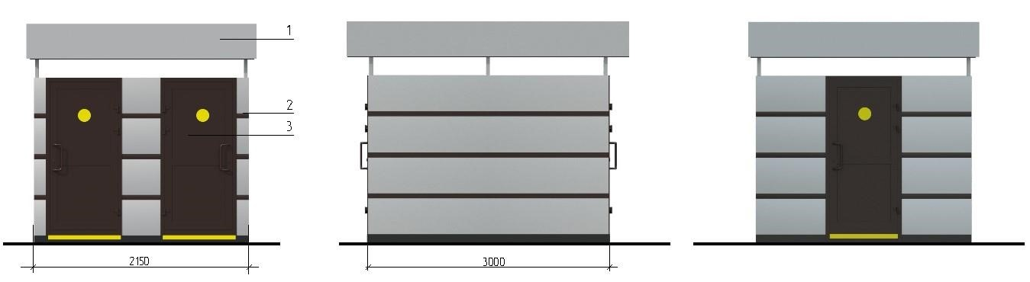

рис. 24
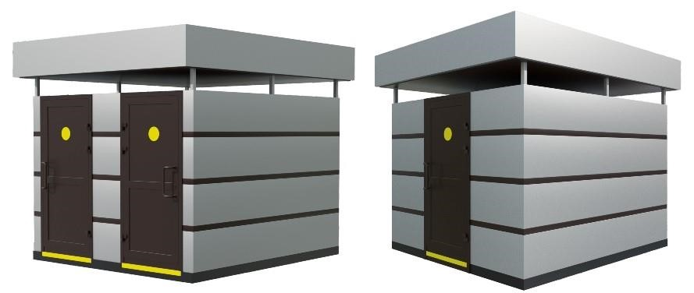

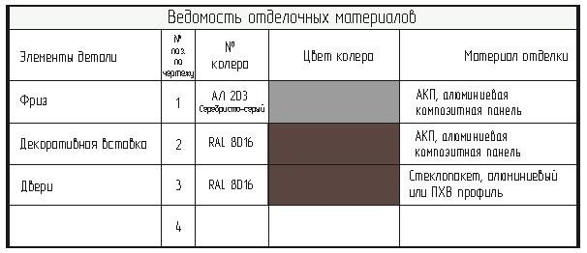

рис. 24а

12.2. Не допускается размещение туалетов стационарного типа на придомовой территории. Расстояние от туалета до жилых, общественных зданий должно составлять не менее 20,0 м.
12.3. Площадка для установки туалетов стационарного типа должна иметь ровное твердое покрытие и иметь подъездные пути для обслуживающего спецавтотранспорта.
12.4. Туалет стационарного типа должен:
- изготавливаться из прочных, экологически безопасных материалов, соответствующих санитарно-эпидемиологическим нормам и требованиям пожарной безопасности;
- находиться в технически исправном состоянии;
- - оснащаться системой приточно-вытяжной вентиляции;
- - иметь козырек для защиты посетителей от осадков.
12.5. Места расположения туалетов стационарного типа и подходов к ним должны быть обозначены специальными указателями, просматриваемыми в дневное, вечернее и ночное время.
10.6. Фасады туалета стационарного типа должны содержаться в исправном состоянии, выполняться из алюминиевых композитных панелей согласно международной системе по каталогу RAL СLASSIK (основные цвета: серебро, серый графит).».

Приложение 5
к решению Совета народных депутатов
Киселевского городского округа
от «25» апреля 2024 г. № -н

«Приложение 5
к Правилам благоустройства
территории Киселевского городского округа

Требования по определению требований к архитектурной подсветке зданий, строений, сооружений на территории Киселевского городского округа

1. В целях настоящих требований используются следующие основные термины и понятия:
- светоцветовая среда города - среда, образованная в вечернее и ночное время освещенными территориями и зданиями, строениями, сооружениями, нестационарными торговыми объектами, оборудованными архитектурно-художественной подсветкой, цветом света средств освещения и подсветки, их отражениями от водных и иных поверхностей;
- светоцветовое пространство: городские виды, панорамы – светоцветовая среда определенной территории или здания, строения, сооружения нестационарного торгового объекта, зрительно воспринимаемая человеком с точек обзора;
- светодинамический участок – территория населенных пунктов муниципальных образований, на которой сосредоточено несколько объектов, оборудованных подсветкой с возможностью светодинамического режима, визуально воспринимаемых в виде единого комплекса взаимоувязанных элементов;
- доминанта (архитектурная, градостроительная) - здание (сооружение), расположенное в композиционно значимых градостроительных узлах и организующее пространство, превышающее окружающую застройку более чем на 1/3 ее высоты;
- световой силуэт города - вид или панорама, образованные освещенными и светящими зданиями, строениями, сооружениями или их комплексами, обозреваемыми на фоне неба в вечернее и ночное время;
- световая реклама и информация – рекламные и информационные конструкции с внутренним подсветом, светодиодные экраны, медиафасады, в том числе знаки городской информации;
- световое оборудование - оборудование, основной функцией которого является генерирование и/или регулирование, и/или распределение оптического излучения, создаваемого лампами накаливания, разрядными лампами или светодиодами;
- территории общего пользования - территории, которыми беспрепятственно пользуется неограниченный круг лиц (в том числе площади, улицы, проезды, набережные, береговые полосы водных объектов общего пользования, скверы, бульвары).
2. Виды архитектурного освещения
2.1. Архитектурно-художественная подсветка – освещение фасадов зданий, строений, сооружений, произведений монументального искусства для выявления их архитектурно-художественных особенностей и эстетической выразительности (рис. 1, 2, 3, 4, 5, 6, 7, 7а).

Виды архитектурного освещения

Архитектурно-художественная подсветка, праздничная иллюминация

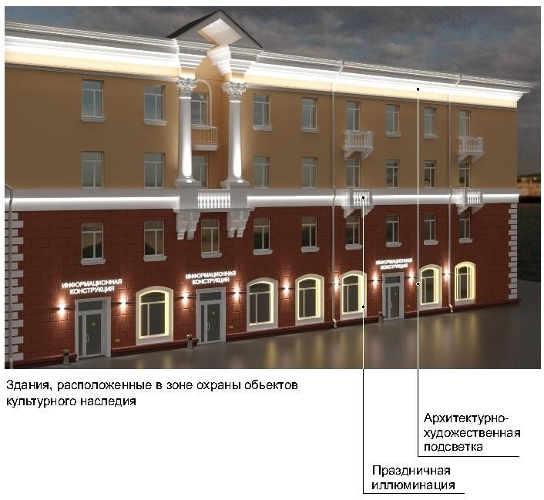

рис. 1

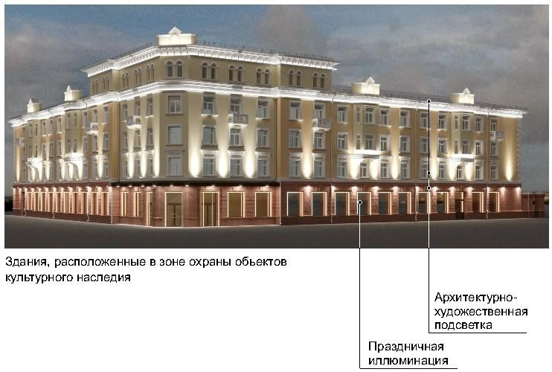
рис. 2

Заливающая подсветка, архитектурно-художественная подсветка

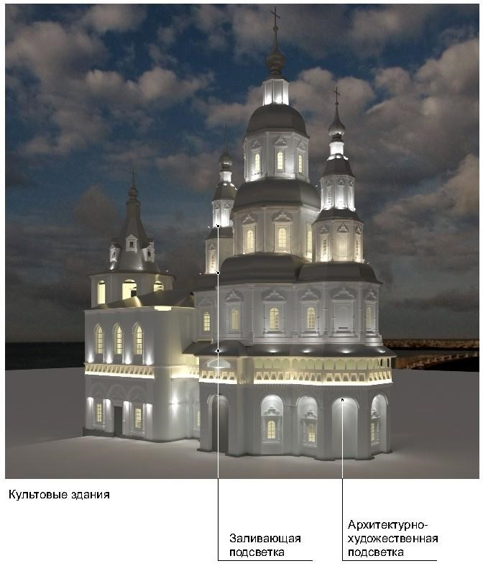
рис. 3

Декоративная подсветка, архитектурно-художественная подсветка

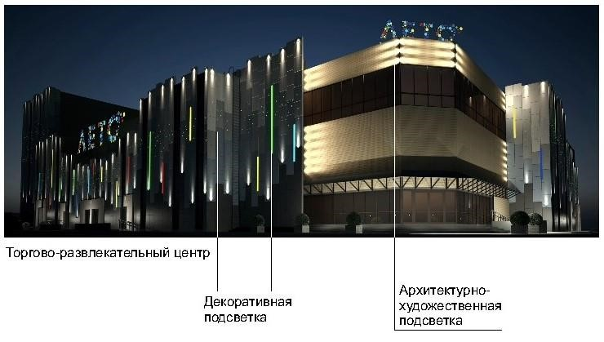 рис. 4

Заливающая подсветка, контурная подсветка, архитектурно-художественная подсветка

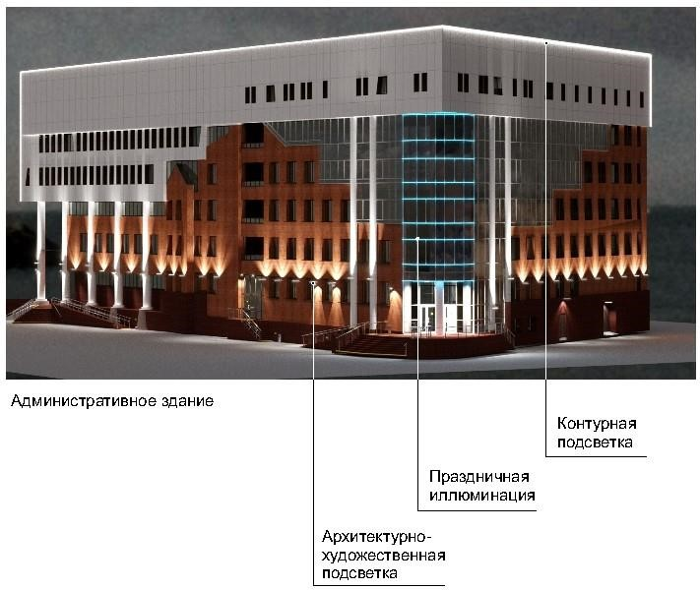
рис. 5
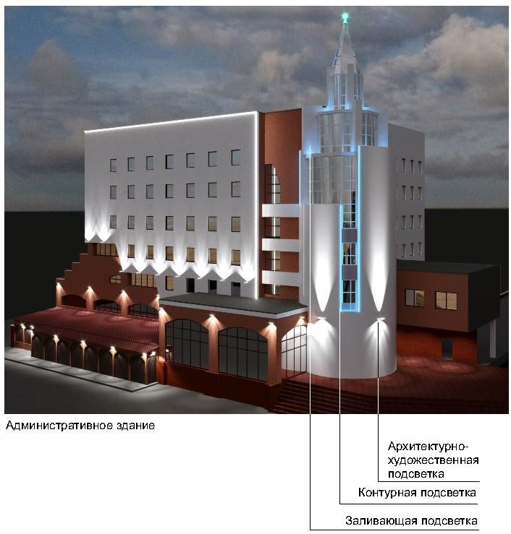
рис. 6

Функциональное наружное освещение

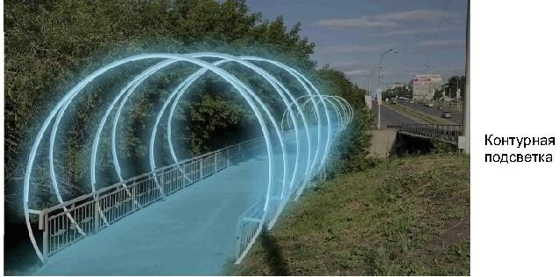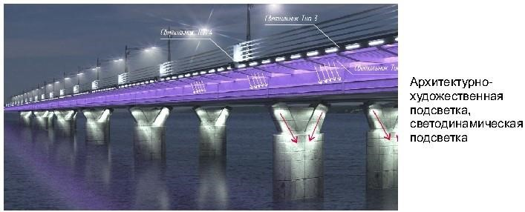

рис. 7
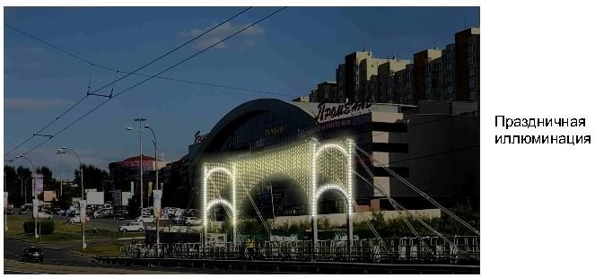 рис. 7а

2.2. Ландшафтная подсветка – декоративное освещение зеленых насаждений, других элементов ландшафта и благоустройства в парках, скверах, пешеходных зонах с целью проявления их декоративно-художественных особенностей (рис. 8, 9).
Виды архитектурного освещения

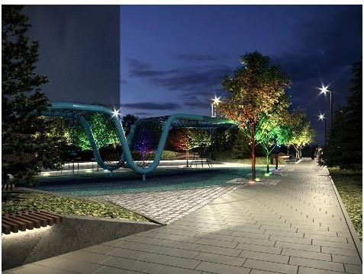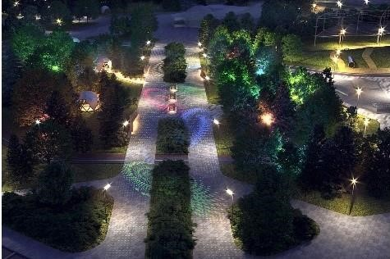

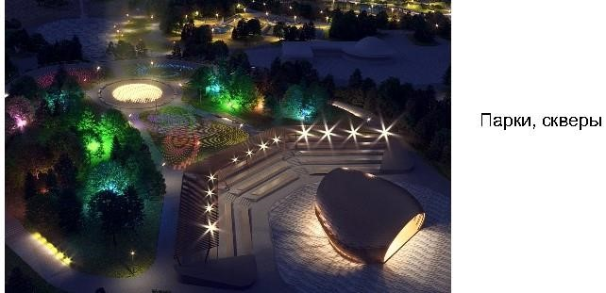

рис. 8
Праздничная иллюминация, ландшафтная подсветка

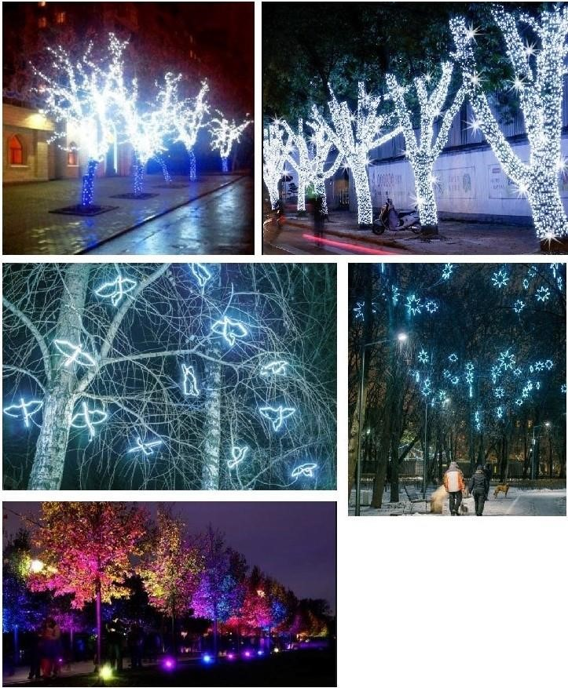 рис. 9

2.3. Декоративная подсветка - художественно-декоративное оформление светом элементов ландшафта, водоемов, фонтанов и малых архитектурных форм, а также участков территорий парков, скверов, набережных, площадей и общественных зданий различного назначения, которое может выполняться с использованием различных светильников, светодиодных гирлянд, сетей, гибкого шнура, лазерных проекторов (рис. 4).
2.4. Проекционная подсветка - создание 3D-световых изображений на плоскости, поверхности при помощи уличного проектора (проекторов) (рис. 10).

Виды архитектурного освещения

Проекционная подсветка, световая живопись
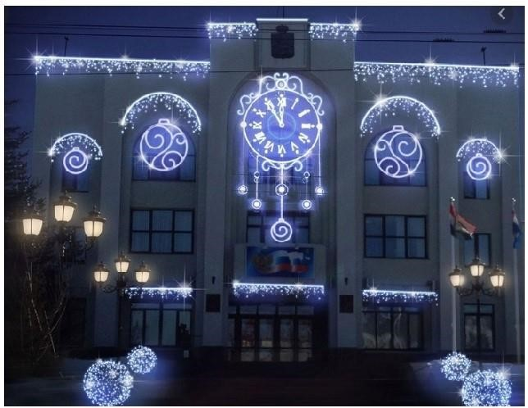
Административные здания, клубы, дворцы культуры
рис. 10

2.5. Функциональное наружное освещение – освещение проезжей части магистралей, тоннелей, эстакад, мостов, улиц, площадей, автостоянок, функциональных зон аэропортов и территорий спортивных сооружений, а также пешеходных путей городских территорий с целью обеспечения безопасного движения автотранспорта и пешеходов (рис. 8).
2.6. Праздничная иллюминация – декоративное освещение, оформление, предназначенное для украшения улиц, площадей, зданий, сооружений, нестационарных торговых объектов и элементов ландшафта без необходимости создания определенного уровня освещенности (рис. 1, 2, 5, 7, 7а, 8, 9, 11, 11а).
Виды архитектурного освещения

Праздничная иллюминация
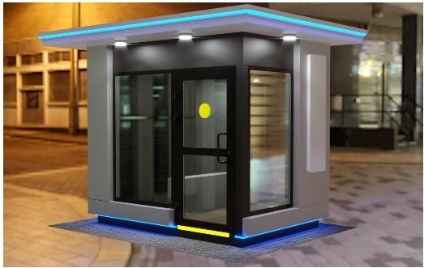
рис. 11
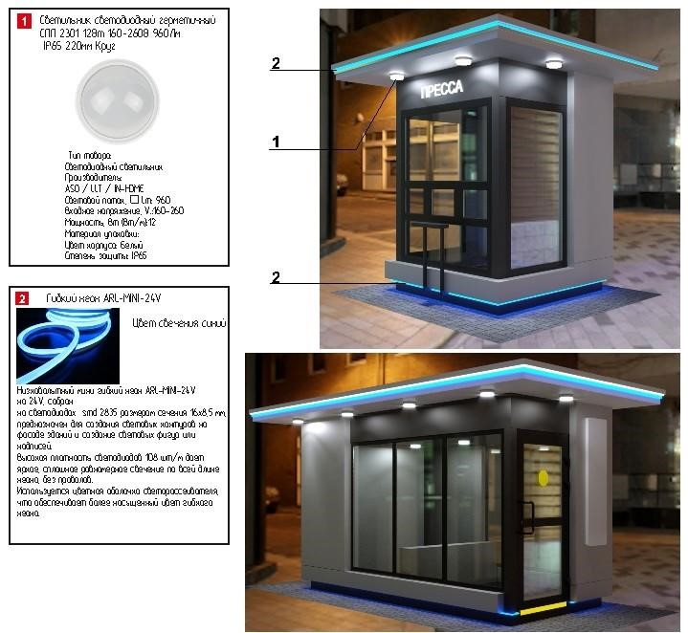
рис. 11а

2.7. Светодинамическая подсветка – использование цвета, светоцветовой динамики, светопроекций и создание световых эффектов с помощью лазерных и прожекторных пучков света. Рекомендуется применение программируемых RGB светильников. Данный вид подсветки фасадов возможно программировать относительно времени года, погодных условий, в такт музыке (рис. 7, 7а, 12 ).

Виды архитектурного освещения

Свето-динамическая подсветка
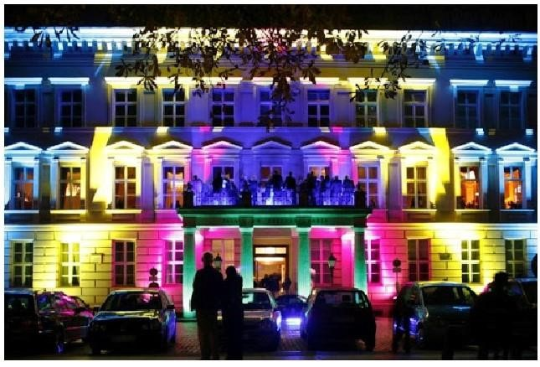
рис. 12

2.8. Акцентная подсветка – выделение светом (белым или цветным, постоянным или динамичным) отдельных объектов и деталей на менее освещенном фоне (рис. 13).

Виды архитектурного освещения

Акцентная подсветка
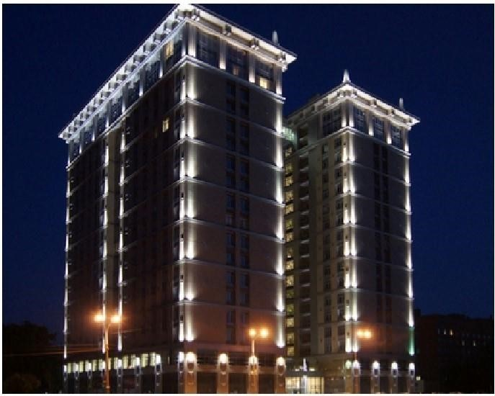
Многоквартирный дом
рис. 13

2.9. Заливающая подсветка – равномерное освещение поверхности объекта по всей площади или участка местности прожекторами заливающего света, удаленными на расчетное расстояние от объекта, без выделения отдельных его частей (рис. 3, 14).

Виды архитектурного освещения

Заливающая подсветка
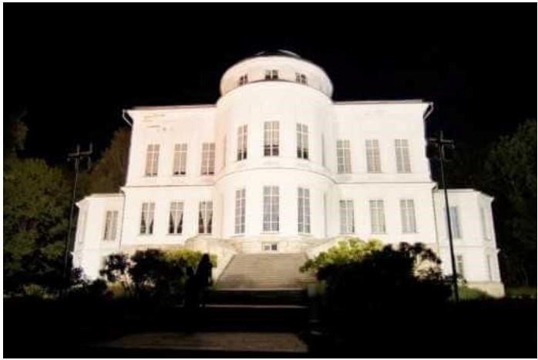
Здания, расположенные в зоне охраны объектов культурного наследия
рис. 14
2.10. Контурная подсветка – выделение основных архитектурных деталей зданий, строений, сооружений световыми линиями на фоне слабоосвещенных или светящихся фасадов. Выполняется с использованием гирлянд, шнуров или линейных светильников (рис. 5, 7, 7а, 15).

Виды архитектурного освещения

Заливающая подсветка
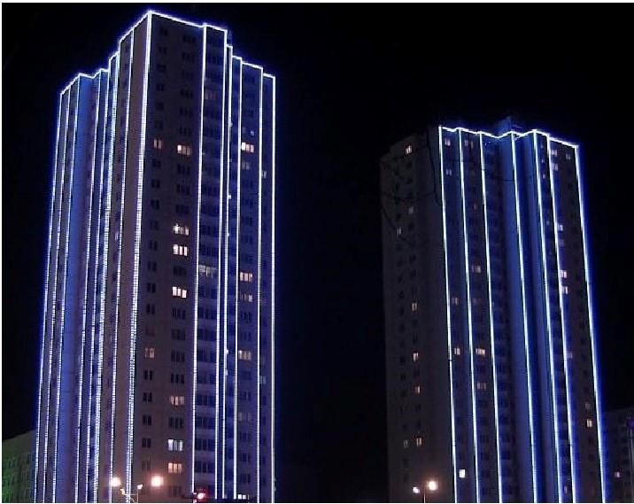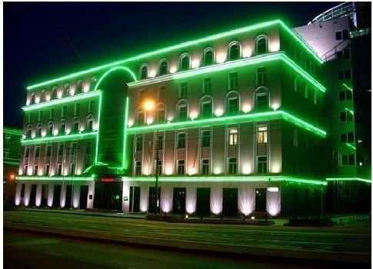
Многоквартирный дом
рис. 15

2.11. Световая живопись - проекционные многоцветные изображения статического или динамического характера на зданиях, строениях, сооружениях, элементах ландшафта, осуществляемые мощными прожекторами (рис. 10).
2.12. Светящийся фасад – выделение светопропускающего (остекленного) фасада с помощью осветительных приборов, установленных внутри здания и направленных на стекло (рис. 16).

Виды архитектурного освещения

Светящийся фасад
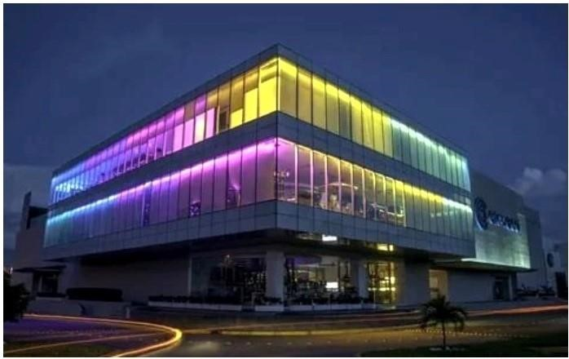
Торговый центр
рис. 16

3. Основные цели формирования архитектурно-художественной подсветки
3.1. Основными целями формирования архитектурно-художественной подсветки зданий, строений, сооружений, нестационарных торговых объектов являются:
освещение объектов и окружающей территории с целью обеспечения оптимальной ориентации человека в пространстве и его комфортное пребывание в вечернее и ночное время;
выявление акцента на наиболее важные функциональные объекты;
выявление светом наиболее характерных для населенного пункта архитектуры зданий, формирование значимых световых видов и панорам;
развитие цветных акцентов и композиций с целью внесения элементов праздника и динамичности в городскую среду;
гармонизация светотехнических параметров всех систем освещения: уличного освещения, архитектурно-художественного освещения фасадов, освещения инженерных сооружений, витрин, световой информации и рекламы, праздничной иллюминации.
4. Требования к световому оборудованию
4.1. Применяемое световое оборудование не должно наносить ущерб внешнему виду и техническому состоянию фасадов зданий, строений, сооружений, нестационарных торговых объектов, нарушать прочностные характеристики несущих элементов объекта недвижимости, к которому оно присоединяется, затруднять или делать невозможным функционирование объектов инженерной инфраструктуры.
4.2. Наружные элементы установок архитектурно-художественной подсветки не должны визуально выделяться на внешнем облике объекта подсветки.
4.3. Подсветка зданий, строений, сооружений, нестационарных торговых объектов должна выполняться в соответствии с архитектурным решением, согласованным в порядке, установленном правовым актом муниципального образования.
4.4. Размещение установок архитектурно-художественной подсветки должно соответствовать архитектурному облику городской застройки.
4.5. Световое оборудование для всех видов подсветки должно соответствовать уличным условиям эксплуатации, обеспечивать комфортное обслуживание, вандалозащищенность, ударопрочность, электро- и пожаробезопасность, предусматривать заземление всех световых приборов, быть энергоэффективным, компактным, ремонтопригодным.
4.6. Включение и отключение установок архитектурно-художественной подсветки должно осуществляться в соответствии с графиком включения и отключения наружного освещения населенных пунктов.
5. Способы формирования единой светоцветовой среды города
5.1. Гармоничное сочетание видов архитектурно-художественной подсветки, использование светодинамических режимов для праздничного и событийного оформления города.
5.2. Использование в территориях общего пользования и рекреационных зонах населенных пунктов в архитектурном освещении, архитектурно-художественной подсветке света белого цвета.
5.3. Включение объектов архитектурной и композиционной значимости в светоцветовые пространства в качестве акцентов или доминант, формируемых средствами архитектурно-художественной подсветки и отдельными элементами световой рекламы и информации;
5.4. Формирование значимых световых видов и панорам, наблюдаемых с определенных точек обзора;
5.5. Формирование светового силуэта: архитектурно-художественной подсветкой неосвещенных и корректировкой ряда освещенных силуэтов объектов культурного наследия и современных высотных зданий, строений, сооружений;
5.6. Применение комплексной архитектурно-художественной подсветки визуально связанных объектов (например, входящих в архитектурный ансамбль общественного пространства (площади, участка проспекта), находящихся на противоположных сторонах перекрестка);
5.7. Акцентирование верхних частей зданий приемами архитектурно-художественной подсветки и элементами световой рекламы;
5.8. Акцентирование приемами архитектурно-художественной подсветки пешеходных и транспортных мостов;
5.9. Применение систем встроенных светильников в покрытия, лестницы, парапеты и другие элементы благоустройства;
5.10. Развитие цветных акцентов и композиций с целью внесения элементов красочности и динамичности в городскую среду путем:
формирования цветных композиций, образуемых отдельными элементами световой рекламы и информации, оформленными витражами;
использования цветной художественно-декоративной подсветки элементов рельефа, озеленения, водоемов, фонтанов, малых архитектурных форм, нестационарных торговых объектов;
использования цветового спектра основного освещения в городе в диапазоне от янтарного до нейтрально-белого с возможным использованием многоцветных светодиодных светильников для наиболее активных светодинамических участков;
направления основного света вверх, с целью концентрации внимания на освещаемых объектах и деталях.
6. Общие требования к выполнению подсветки и освещения в территориях общего пользования и рекреационных зонах
6.1. При выполнении функционального освещения, архитектурно-художественной, декоративной, ландшафтной подсветки необходимо подчеркивать целостность пространства с выделением доминант, созданием фонового и главного планов, выявлять средствами функционального наружного освещения и знаками городской информации с внутренним подсветом функционально-планировочную структуру объекта.
6.2. Допускается комбинирование функционального и архитектурно-художественного освещения, декоративной, ландшафтной подсветки, использование опор уличного освещения для подсветки фасадов, деревьев, иных объектов или применения специальных конструкций, одновременно решающих задачи освещения и подсветки (мультипрожекторные системы, многофункциональные опоры освещения с элементами знаков городской информации).
6.3. Ландшафтная, декоративная подсветка состоят в акцентирующей подсветке цветников, кроны деревьев, подсветке газонного покрытия, аллей, дорожек, фонтанов, малых архитектурных форм, с помощью светильников, встраиваемых в конструкцию уличной мебели, в элементы инфраструктуры и благоустройства (покрытия, лестницы, парапеты, перила, ограждающие элементы). При ландшафтной, декоративной подсветке допускается применение различных типов и приемов освещения, включая свето- и цветодинамическое, а также праздничную иллюминацию.
6.4. При выполнении подсветки объектов монументального искусства (памятники, монументальные скульптурные композиции, монументы):
используется белый цвет различных оттенков (теплый, нейтральный, холодный).
6.5. Для усиления выразительности локально, в том числе для подсветки прилегающих к памятникам территорий, допускается применение цветного освещения.
6.6. Для архитектурного освещения магазинов, торговых центров, спортивных объектов, домов культуры допускается применение любых типов и приемов архитектурного освещения с учетом требований пункта 9 настоящих типовых правил.
6.7. При устройстве архитектурно-художественной подсветки многоквартирных домов осветительные приборы размещаются на глухих стенах, фризах, лестничных клетках, технических этажах, эксплуатируемой кровле, других нежилых частях, а также фасадах и входных группах в помещения торгового и иного общественного назначения, расположенные в нежилой части зданий, строений, сооружений.
6.8. Для зданий, строений, сооружений современной архитектуры, расположенных вне территории общего пользования, помимо базовых типов подсветки (заливающая, акцентная, контурная), в праздничном режиме допустима проекционная и светодинамическая подсветка.

7. Общие требования к выполнению подсветки объектов производственного, складского и коммунального назначения
7.1. Архитектурно-художественная подсветка высотных, композиционно значимых зданий, строений, сооружений (производственных корпусов, дымовых труб, мостов, эстакад, путепроводов, опор ЛЭП и т.д.), предусматривается при условии их включения в световые виды и панорамы в качестве одного из элементов.
7.2. Для подсветки инженерных и инженерно-транспортных сооружений возможно применение всех типов и приемов подсветки, отвечающих действующим нормам и правилам.
7.3. При выполнении архитектурно-художественной подсветки объектов промышленной застройки (трубы, электростанции, заводские территории) допускается применение как статической, так и светодинамической или проекционной подсветки с изменением яркости, цвета и тематики изображения, использование световой живописи, элементов световой информации, праздничной иллюминации.
8. Общие требования к освещению, архитектурно-художественной, декоративной, ландшафтной подсветке на территории общего пользования
8.1. При устройстве наружного освещения, проведении капитального ремонта наружного освещения территории общего пользования необходимо предусматривать прокладку сетей подземным способом.
8.2. Для объектов религиозного назначения необходимо применять заливающую подсветку с акцентным выделением верхних частей (куполов, шпилей, полумесяцев).
8.3. Подсветка объектов культурного наследия (памятников истории и культуры) народов Российской Федерации (далее – объекты культурного наследия) должна осуществляется в соответствии с законодательством в области сохранения, использования, популяризации и государственной охраны объектов культурного наследия (памятников истории и культуры) народов Российской Федерации. Для объектов культурного наследия может применяться заливающая, акцентная или комбинированная подсветка. На объектах культурного наследия и зданиях ранее 1953 года постройки должен применяться скрытый характер установки светильников и размещения электропроводки либо корпус светильников и электропроводки должен быть окрашен в цвет фасада.
8.4. В целях создания единой светоцветовой среды не допускается:
использование средств функционального освещения с холодной световой температурой (более 3000 К) на территории общего пользования, сооружений – использование контурной, цветной подсветки, светодинамических эффектов (за исключением праздничного режима);
превышение яркости освещенных фасадов зданий, не имеющих исторической или художественной ценности, по сравнению с яркостью фасадов зданий, расположенных в зоне охраны объектов культурного наследия;
использование контурной, цветной и светодинамической подсветки на фасадах зданий, расположенных в зоне охраны объектов культурного наследия;
использование световой рекламы и информации, подсветки витражей, ведущее к подавлению светом, цветом и рисунком архитектурных особенностей зданий и исключающее здания из зрительного восприятия световых композиций либо ведущее к освещению частей зданий, строений, сооружений без учета архитектурного решения;
ориентация выходных отверстий прожекторов, допускающая ослепление наблюдателей, водителей автотранспортных средств;
изменение цветности ламп в процессе эксплуатации при использовании для архитектурно-художественной подсветки зданий, строений, сооружений;
резкое колебание освещенности и яркости, источниками которых являются светодиодные экраны в моменты демонстрации видео роликов со значительным (более 50% от общей площади изображения) содержанием белого фона.
9. Требования к содержанию осветительного оборудования
9.1. Осветительное оборудование должно содержаться в исправном состоянии. Собственники (владельцы, пользователи), в ведении которых находится световое оборудование, обязаны:
обеспечивать надлежащее содержание и ремонт устройств освещения и подсветки, при нарушении или повреждении производить своевременный ремонт;
соблюдать правила установки, содержания, размещения и эксплуатации осветительного оборудования;
осуществлять своевременное включение и отключение освещения в соответствии с графиком включения и отключения наружного освещения;
обеспечивать нормативную освещенность согласно требованиям СП 52.13330.2016. «Свод правил. Естественное и искусственное освещение. Актуализированная редакция СНиП 23-05-95*.».

